ĐẠI HỌC PHENIKAA
TRƯỜNG CÔNG NGHỆ THÔNG TIN PHENIKAA



TÊN HỌC PHẦN: THƯƠNG MẠI ĐIỆN TỬ
TÊN ĐỀ TÀI: WEBSITE ĐẶT PHÒNG HOMESTAY VÀ TOUR DU LỊCH NỘI ĐỊA

Giảng viên hướng dẫn: TS. Nguyễn Văn Tánh
Sinh viên thực hiện: Vũ Hồng Nhung - 23010221
Đoàn Thị Thu Thảo - 23010260
Đào Quỳnh Nga - 23010272
Trần Thiên Đạt - 23010128
Vũ Thị Hải Yến - 23010421
Khoá: K17
Lớp tín chỉ: CSE703102-1-1-26 (N02)
Hà Nội, tháng 09 năm 2026

ĐẠI HỌC PHENIKAA
TRƯỜNG CÔNG NGHỆ THÔNG TIN PHENIKAA

TÊN HỌC PHẦN: THƯƠNG MẠI ĐIỆN TỬ
TÊN ĐỀ TÀI: WEBSITE ĐẶT PHÒNG HOMESTAY VÀ TOUR DU LỊCH NỘI ĐỊA

Giảng viên hướng dẫn: TS. Nguyễn Văn Tánh
Sinh viên thực hiện: Vũ Hồng Nhung – 23010221
Đoàn Thị Thu Thảo – 23010260
Đào Quỳnh Nga – 23010272
Trần Thiên Đạt - 23010128
Vũ Thị Hải Yến - 23010421
Khoá: K17
Lớp tín chỉ: CSE703102-1-1-26 (N02)
Hà Nội, tháng 09 năm 2026

BẢNG PHÂN CÔNG CÔNG VIỆC VÀ TỈ LỆ ĐÓNG GÓP

Danh sách các công việc/nhiệm vụ | Mô tả tóm tắt công việc
Khảo sát và phân tích yêu cầu | Khảo sát nghiệp vụ, xác định tác nhân và use case, đặc tả yêu cầu chức năng và phi chức năng.
Thiết kế hệ thống | Thiết kế cơ sở dữ liệu (ERD), kiến trúc, sitemap, wireframe và giao diện.
Lập trình hệ thống | Xây dựng giao diện (Front-end), máy chủ và API (Back-end), cơ sở dữ liệu và các chức năng nghiệp vụ.
Kiểm thử và bảo mật | Thiết kế và thực hiện các ca kiểm thử, rà soát an toàn – bảo mật và khắc phục lỗi.
Viết báo cáo, marketing và SEO | Biên soạn báo cáo đồ án, xây dựng kế hoạch marketing điện tử và tối ưu SEO.

STT | Mã sinh viên | Tên công việc | Nhiệm vụ phân công | Nội dung đã thực hiện | Đánh giá hoàn thành | Đánh giá đóng góp cả dự án
1 |  | Nhóm trưởng (Quản trị dự án); Phát triển giao diện (Front-end); Phát triển hệ thống (Back-end – CSDL) | Vũ Hồng Nhung: Lập kế hoạch, phân công, theo dõi tiến độ, đầu mối liên hệ giảng viên; lập trình giao diện và hệ thống (code chính); tham gia hầu hết các phần (trừ kiểm thử); báo cáo | Hoàn thành kế hoạch và phân công; xây dựng giao diện, API, cơ sở dữ liệu và các chức năng chính; tổng hợp báo cáo | 100% | 20%
2 |  | Phân tích – Thiết kế | Trần Thiên Đạt: Khảo sát nghiệp vụ, đặc tả yêu cầu, thiết kế use case, sitemap, wireframe; báo cáo | Hoàn thành khảo sát, đặc tả yêu cầu và các sơ đồ use case, sitemap, wireframe; đóng góp báo cáo | 100% | 20%
3 |  | Phân tích – Thiết kế; Bảo mật – Kiểm thử (QA) | Vũ Thị Hải Yến: Hỗ trợ đặc tả, sơ đồ use case, wireframe; thiết kế và thực hiện ca kiểm thử, rà soát bảo mật; báo cáo | Hoàn thành hỗ trợ đặc tả, thiết kế; thực hiện ca kiểm thử và rà soát an toàn – bảo mật; đóng góp báo cáo | 100% | 20%
4 |  | Phân tích – Thiết kế | Đào Quỳnh Nga: Hỗ trợ sơ đồ use case; xây dựng cấu trúc và khung báo cáo theo yêu cầu giảng viên; báo cáo | Hoàn thành hỗ trợ sơ đồ use case; dựng cấu trúc, khung báo cáo và biên tập nội dung | 100% | 20%
5 |  | Bảo mật – Kiểm thử (QA) | Đoàn Thị Thu Thảo: Thiết kế và thực hiện ca kiểm thử, đối chiếu yêu cầu pháp lý; báo cáo | Hoàn thành thiết kế và thực hiện các ca kiểm thử; đối chiếu yêu cầu pháp lý; đóng góp báo cáo | 100% | 20%

LỜI CẢM ƠN
Trong suốt quá trình học tập và thực hiện bài báo cáo môn Thương mại điện tử, nhóm chúng em đã có cơ hội được tiếp cận và vận dụng những kiến thức quan trọng vào việc phân tích, thiết kế và xây dựng một hệ thống thương mại điện tử thực tế. Đây là một quá trình học tập bổ ích, giúp nhóm chúng em củng cố kiến thức chuyên môn cũng như rèn luyện khả năng làm việc nhóm và giải quyết vấn đề.
Nhóm chúng em xin bày tỏ lòng biết ơn sâu sắc đến thầy Nguyễn Văn Tánh, giảng viên môn Thương mại điện tử, đã tận tình giảng dạy, hướng dẫn và định hướng cho nhóm trong suốt quá trình học tập và thực hiện đề tài “Website đặt phòng Homestay và Tour du lịch nội địa”. Những kiến thức, kinh nghiệm và sự hướng dẫn của thầy là nền tảng quan trọng giúp nhóm chúng em hoàn thành bài báo cáo này.
Trong quá trình thực hiện, nhóm đã cố gắng vận dụng những kiến thức đã học để hoàn thiện nội dung và sản phẩm của đề tài. Tuy nhiên, do thời gian thực hiện cũng như kiến thức và kinh nghiệm thực tế của nhóm còn hạn chế, bài báo cáo chắc chắn không thể tránh khỏi những thiếu sót. Nhóm chúng em rất mong nhận được những nhận xét và góp ý quý báu từ thầy để có thể hoàn thiện đề tài tốt hơn, đồng thời rút ra những kinh nghiệm cần thiết cho quá trình học tập và thực hiện các dự án trong tương lai.
Cuối cùng, nhóm chúng em xin kính chúc thầy Nguyễn Văn Tánh luôn mạnh khỏe, hạnh phúc và thành công trong công tác giảng dạy. Nhóm chúng em xin chân thành cảm ơn thầy vì những kiến thức và sự hướng dẫn đã dành cho nhóm trong suốt thời gian qua.
Nhóm chúng em xin chân thành cảm ơn thầy!

MỤC LỤC
BẢNG PHÂN CÔNG CÔNG VIỆC VÀ TỈ LỆ ĐÓNG GÓP iii
LỜI CẢM ƠN vi
MỤC LỤC vii
DANH MỤC HÌNH ẢNH xi
DANH MỤC BẢNG xii
DANH MỤC TỪ VIẾT TẮT xiv
CHƯƠNG 1. TỔNG QUAN ĐỀ TÀI xv
1.1. Giới thiệu đề tài xv
1.2. Mô hình thương mại điện tử áp dụng xv
1.3. Khảo sát các website tương tự tại Việt Nam xvi
1.3.1. Website Traveloka xvi
1.3.2. Website Booking.com xvii
1.3.3. Website Agoda xvii
1.4. Phân tích SWOT xviii
1.5. Phạm vi đề tài xix
1.6. Mục tiêu của đề tài xix
CHƯƠNG 2. PHÂN TÍCH VÀ THIẾT KẾ HỆ THỐNG xix
2.1. Khảo sát và phân tích yêu cầu xix
2.1.1. Khảo sát yêu cầu xix
2.1.2. Phân tích yêu cầu xx
2.2. Yêu cầu chức năng xxi
2.2.1. Chức năng duyệt và tìm kiếm xxii
2.2.2. Chức năng tài khoản xxii
2.2.3. Chức năng đặt chỗ và quản lý đơn xxii
2.2.4. Chức năng quản trị xxiii
2.3. Yêu cầu phi chức năng xxiii
2.3.1. Bảo mật xxiii
2.3.2. An toàn dữ liệu xxiii
2.3.3. Tính chính xác và nhất quán xxiii
2.3.4. Khả năng sử dụng xxiii
2.3.5. Khả năng mở rộng và bảo trì xxiv
2.4. Đối tượng sử dụng và phân quyền xxiv
2.4.1. Guest xxiv
2.4.2. Customer xxiv
2.4.3. Administrator xxv
2.5. Sơ đồ Use Case xxv
2.6. Đặc tả các Use Case xxv
2.7. Thiết kế cơ sở dữ liệu lxv
2.7.1. ERD lxv
2.7.2. Mô tả các bảng lxvi
2.8. Kiến trúc triển khai lxviii
2.9. Sitemap lxx
2.10. Wireframe lxxi
2.11. Thiết kế giao diện lxxv
CHƯƠNG 3. XÂY DỰNG HỆ THỐNG lxxxvii
3.1. Công nghệ sử dụng lxxxvii
3.1.1. Công nghệ Frontend lxxxvii
3.1.2. Công nghệ Backend lxxxvii
3.1.3. Công nghệ cơ sở dữ liệu lxxxviii
3.2. Môi trường phát triển lxxxviii
3.3. Xây dựng giao diện xc
3.4. Chức năng đăng ký, đăng nhập và quản lý tài khoản xci
3.5. Chức năng quản lý phòng và tồn phòng theo ngày xciii
3.6. Chức năng tìm kiếm, lọc và xem chi tiết xciv
3.7. Chức năng đặt phòng và đặt cọc xcvi
3.8. Chức năng đặt tour xcvi
3.9. Chính sách hủy đặt phòng xcviii
3.10. Đánh giá sau lưu trú xcix
3.11. Quản lý đơn đặt hàng c
3.12. Chức năng quản trị ci
CHƯƠNG 4. THANH TOÁN ĐIỆN TỬ, AN TOÀN – BẢO MẬT VÀ TUÂN THỦ PHÁP LUẬT cviii
4.1. Quy trình thanh toán cviii
4.2. Thanh toán khi nhận dịch vụ (COD) cviii
4.3. Cổng thanh toán trực tuyến ở chế độ thử nghiệm cviii
4.4. Băm mật khẩu và bảo vệ tài khoản cviii
4.5. Kiểm soát truy cập theo vai trò cix
4.6. Phòng chống SQL Injection cix
4.7. Phòng chống XSS cix
4.8. Phòng chống CSRF cix
4.9. Kiểm soát tệp tải lên và dữ liệu đầu vào cix
4.10. Giới hạn đăng nhập và ghi vết giao dịch cx
4.11. Sao lưu và phục hồi cơ sở dữ liệu cx
4.12. Đối chiếu yêu cầu pháp luật hiện hành cx
CHƯƠNG 5. MARKETING ĐIỆN TỬ VÀ SEO cxi
5.1. Tổng quan kế hoạch marketing cxi
5.2. Khách hàng mục tiêu cxi
5.3. Chiến lược marketing cxii
5.4. SEO On-page cxiii
5.5. SEO Technical cxiv
5.6. Nội dung marketing cxv
5.7. Kịch bản quảng cáo trực tuyến cxvi
5.8. Chỉ tiêu đo lường hiệu quả cxvii
CHƯƠNG 6. KIỂM THỬ VÀ ĐÁNH GIÁ cxix
6.1. Mục tiêu kiểm thử cxix
6.2. Môi trường kiểm thử cxix
6.3. Phương pháp kiểm thử cxx
6.4. Danh sách ca kiểm thử cxxi
6.5. Kết quả thực hiện kiểm thử cxxvi
6.6. Lỗi phát hiện và biện pháp khắc phục cxxvi
6.7. Kiểm tra an toàn – bảo mật cxxvii
6.8. Đánh giá mức độ hoàn thành cxxvii
KẾT LUẬN VÀ HƯỚNG PHÁT TRIỂN cxxviii
TÀI LIỆU THAM KHẢO 1

DANH MỤC HÌNH ẢNH

DANH MỤC BẢNG
Bảng 2.1. Nhóm yêu cầu........................................................................................................ | 17
Bảng 2.2. Đối tượng sử dụng và phân quyền......................................................................... | 20
Bảng 2.3. Đặc tả Use Case 01................................................................................................ | 21
Bảng 2.4. Đặc tả Use Case 02................................................................................................ | 23
Bảng 2.5. Đặc tả Use Case 03................................................................................................ | 24
Bảng 2.6. Đặc tả Use Case 04................................................................................................ | 26
Bảng 2.7. Đặc tả Use Case 05................................................................................................ | 27
Bảng 2.8. Đặc tả Use Case 06................................................................................................ | 28
Bảng 2.9. Đặc tả Use Case 07................................................................................................ | 30
Bảng 2.10. Đặc tả Use Case 08.............................................................................................. | 31
Bảng 2.11. Đặc tả Use Case 09.............................................................................................. | 32
Bảng 2.12. Đặc tả Use Case 10.............................................................................................. | 35
Bảng 2.13. Đặc tả Use Case 11.............................................................................................. | 37
Bảng 2.14. Đặc tả Use Case 12.............................................................................................. | 39
Bảng 2.15. Đặc tả Use Case 13.............................................................................................. | 41
Bảng 2.16. Đặc tả Use Case 14.............................................................................................. | 43
Bảng 2.17. Đặc tả Use Case 15.............................................................................................. | 45
Bảng 2.18. Đặc tả Use Case 16.............................................................................................. | 47
Bảng 2.19. Đặc tả Use Case 17.............................................................................................. | 49
Bảng 2.20. Đặc tả Use Case 18.............................................................................................. | 51
Bảng 2.21. Đặc tả Use Case 19.............................................................................................. | 53
Bảng 2.22. Đặc tả Use Case 20.............................................................................................. | 55
Bảng 2.23. Đặc tả Use Case 21.............................................................................................. | 56
Bảng 2.24. Đặc tả Use Case 22.............................................................................................. | 58
Bảng 2.25. Đặc tả Use Case 23.............................................................................................. | 59
Bảng 2.26. Đặc tả Use Case 24.............................................................................................. | 61
Bảng 3.1. Môi trường và công cụ phát triển......................................................................... | 65
Bảng 3.2. Cấu hình môi trường phát triển hệ thống......................................................... | 66
Bảng 5.1. Kế hoạch nội dung mẫu........................................................................................ | 73

DANH MỤC TỪ VIẾT TẮT

CHƯƠNG 1. TỔNG QUAN ĐỀ TÀI

1.1. Giới thiệu đề tài
Trong bối cảnh hoạt động du lịch ngày càng được hỗ trợ bởi các nền tảng trực tuyến, nhu cầu tìm kiếm thông tin, lựa chọn và đặt các dịch vụ du lịch thông qua website ngày càng trở nên phổ biến. Đặc biệt, đối với các dịch vụ lưu trú và tour du lịch nội địa, người dùng có nhu cầu tiếp cận thông tin về địa điểm, loại hình dịch vụ, tình trạng còn trống, chính sách và chương trình khuyến mại trước khi đưa ra quyết định đặt dịch vụ.
Xuất phát từ nhu cầu trên, nhóm lựa chọn đề tài “Website đặt phòng Homestay & Tour du lịch nội địa” nhằm xây dựng mô hình một hệ thống thương mại điện tử hỗ trợ người dùng tìm kiếm và đặt các dịch vụ homestay và tour du lịch trong nước. Hệ thống được định hướng cung cấp quy trình tương đối đầy đủ từ việc duyệt thông tin, tìm kiếm và lọc sản phẩm, xem thông tin chi tiết, kiểm tra tình trạng còn trống đến đặt dịch vụ, thanh toán, theo dõi và xử lý đơn hàng.

1.2. Mô hình thương mại điện tử áp dụng
Đề tài áp dụng mô hình thương mại điện tử B2C (Business to Consumer), trong đó hệ thống đóng vai trò là nền tảng cung cấp và quản lý các dịch vụ du lịch hướng đến đối tượng người tiêu dùng.
Trong mô hình này, nhóm người sử dụng dịch vụ bao gồm Guest và Customer. Guest là người dùng truy cập website và có thể thực hiện các hoạt động duyệt, tìm kiếm và đặt dịch vụ theo phạm vi được hệ thống cho phép. Customer là người dùng đã đăng ký tài khoản, kế thừa toàn bộ hành vi của Guest và được bổ sung các chức năng dành cho thành viên.
Ở phía quản trị, Administrator là tác nhân thuộc nhóm doanh nghiệp, chịu trách nhiệm vận hành và quản trị toàn bộ hệ thống. Administrator có thể quản lý homestay, lịch tồn phòng, tour, ngày khởi hành, đơn hàng, người dùng, mã khuyến mại, đánh giá, báo cáo thống kê, cấu hình hệ thống và nhật ký. Khu vực quản trị được thiết kế độc lập tại /admin và sử dụng luồng đăng nhập riêng.
Mô hình hoạt động của hệ thống có thể khái quát theo chuỗi nghiệp vụ: người dùng truy cập website, duyệt hoặc tìm kiếm dịch vụ, xem thông tin chi tiết và tình trạng còn trống, thực hiện đặt homestay hoặc tour, tiến hành thanh toán và tiếp tục theo dõi vòng đời đơn hàng. Đối với các chức năng quản trị, Administrator thực hiện quản lý dữ liệu và vận hành hệ thống thông qua khu vực quản trị riêng.

1.3. Khảo sát các website tương tự tại Việt Nam
Để có cơ sở tham khảo trong quá trình phân tích và xây dựng hệ thống, nhóm tiến hành khảo sát một số nền tảng trực tuyến đang cung cấp các dịch vụ liên quan đến lưu trú và du lịch tại Việt Nam. Ba nền tảng được lựa chọn gồm Traveloka, Booking.com và Agoda.
Nội dung khảo sát tập trung vào các chức năng có liên quan trực tiếp đến phạm vi của đề tài như tìm kiếm và lọc dịch vụ, xem thông tin chi tiết, kiểm tra tình trạng còn trống, đặt dịch vụ, thanh toán, quản lý đơn đặt chỗ và đánh giá. Kết quả khảo sát được sử dụng làm cơ sở tham khảo khi xác định các chức năng và xây dựng mô hình Use Case cho website đặt phòng Homestay & Tour du lịch nội địa.

1.3.1. Website Traveloka
Traveloka là nền tảng cung cấp các dịch vụ đặt phòng và dịch vụ du lịch trực tuyến.
Qua khảo sát Traveloka, nhóm tham khảo trước hết là cách tổ chức chức năng tìm kiếm và khám phá dịch vụ. Người dùng có thể lựa chọn loại dịch vụ, nhập địa điểm, thời gian sử dụng dịch vụ và số lượng khách để tìm kiếm sản phẩm phù hợp. Cách tổ chức này được nhóm tham khảo để xây dựng chức năng UC-01 – Xem trang chủ và danh mục và UC-02 – Tìm kiếm và lọc sản phẩm, giúp người dùng nhanh chóng tiếp cận các homestay và tour theo nhu cầu.
Bên cạnh đó, nhóm tham khảo cách trình bày thông tin của sản phẩm lưu trú và dịch vụ du lịch. Các thông tin được tổ chức theo hướng giúp người dùng dễ dàng xem và lựa chọn sản phẩm trước khi đặt. Nội dung này được vận dụng vào UC-03 – Xem chi tiết và tình trạng còn chỗ, trong đó hệ thống tập trung cung cấp thông tin cần thiết về homestay, tour và tình trạng khả dụng.
Traveloka cũng cung cấp nhiều loại hoạt động và dịch vụ du lịch theo địa điểm, vì vậy nhóm tham khảo cách tổ chức và phân loại các sản phẩm du lịch theo nhu cầu và địa điểm. Ý tưởng này được áp dụng vào hệ thống nhằm kết hợp hai nhóm dịch vụ chính là đặt homestay và đặt tour du lịch nội địa, thay vì chỉ tập trung vào đặt phòng.

1.3.2. Website Booking.com
Booking.com là nền tảng đặt chỗ trực tuyến, cung cấp nhiều loại hình lưu trú như khách sạn, căn hộ và nhà nghỉ.
Từ Booking.com, nhóm tham khảo cách xây dựng chức năng tìm kiếm và lọc nơi lưu trú. Người dùng có thể tìm kiếm dựa trên địa điểm, thời gian nhận và trả phòng, số lượng khách, sau đó lựa chọn các tiêu chí phù hợp để thu hẹp kết quả. Cách tiếp cận này được vận dụng vào UC-02 – Tìm kiếm và lọc sản phẩm, giúp người dùng tìm được homestay phù hợp với nhu cầu về địa điểm và thời gian.
Nhóm cũng tham khảo cách trình bày thông tin chi tiết của một cơ sở lưu trú. Thông tin cần được tổ chức rõ ràng để người dùng có thể xem đặc điểm của nơi ở, các chính sách liên quan và tình trạng đặt phòng trước khi thực hiện giao dịch. Nội dung này được áp dụng vào UC-03 – Xem chi tiết và tình trạng còn chỗ và UC-04 – Xem thông tin và chính sách.
Một nội dung khác được nhóm tham khảo là hệ thống đánh giá và nhận xét của khách hàng. Việc cho phép khách hàng đánh giá sau khi sử dụng dịch vụ giúp cung cấp thêm thông tin tham khảo cho những người dùng tiếp theo. Ý tưởng này được vận dụng trong UC-15 – Đánh giá sau khi lưu trú, trong đó khách hàng có thể thực hiện đánh giá sau khi hoàn thành trải nghiệm.

1.3.3. Website Agoda
Agoda là nền tảng đặt dịch vụ du lịch trực tuyến, tập trung vào lưu trú, chuyến bay và các hoạt động du lịch.
Qua khảo sát Agoda, nhóm tham khảo cách phân loại và tổ chức các sản phẩm lưu trú nhằm giúp người dùng dễ dàng lựa chọn loại hình phù hợp. Agoda cung cấp nhiều lựa chọn lưu trú khác nhau, do đó nhóm vận dụng cách tổ chức này để xây dựng hệ thống danh mục homestay, giúp người dùng có thể tiếp cận sản phẩm theo từng nhóm và nhu cầu cụ thể.
Nhóm cũng tham khảo cách triển khai chương trình khuyến mãi và mã giảm giá. Các chương trình ưu đãi được sử dụng nhằm hỗ trợ người dùng lựa chọn dịch vụ với mức giá phù hợp. Nội dung này được vận dụng vào UC-12 – Áp dụng mã giảm giá, đồng thời kết hợp với các chức năng đặt homestay và đặt tour trong hệ thống.
Ngoài ra, nhóm tham khảo cách Agoda kết hợp dịch vụ lưu trú với các hoạt động du lịch, từ đó xây dựng định hướng cho hệ thống không chỉ hỗ trợ đặt homestay mà còn cung cấp chức năng đặt tour du lịch nội địa. Việc kết hợp hai nhóm dịch vụ giúp hệ thống phù hợp hơn với nhu cầu lập kế hoạch chuyến đi của người dùng.

1.4. Phân tích SWOT
Phân tích SWOT được sử dụng để đánh giá tổng quan website đặt phòng Homestay và Tour du lịch nội địa dựa trên các yếu tố bên trong và bên ngoài hệ thống. Nội dung phân tích tập trung vào điểm mạnh, điểm yếu, cơ hội và thách thức mà đề tài có thể gặp phải trong quá trình xây dựng và phát triển.
- Điểm mạnh: Hệ thống có phạm vi chức năng tương đối rõ ràng, tập trung vào hai nhóm dịch vụ chính là Homestay và Tour du lịch nội địa. Hệ thống hỗ trợ người dùng từ quá trình tìm kiếm, lọc sản phẩm, xem thông tin chi tiết, kiểm tra tình trạng còn chỗ đến đặt dịch vụ, thanh toán, theo dõi đơn hàng, hủy hoặc hoàn tiền và đánh giá sau khi sử dụng dịch vụ. Bên cạnh đó, hệ thống phân chia rõ ràng ba nhóm người dùng gồm Guest, Customer và Administrator, trong đó mỗi nhóm có các chức năng phù hợp với vai trò. Administrator có khu vực quản trị riêng để quản lý Homestay, Tour, đơn hàng, người dùng, khuyến mãi và đánh giá.
- Điểm yếu: Hệ thống hiện tập trung vào Homestay và Tour du lịch nội địa nên phạm vi dịch vụ còn giới hạn so với các nền tảng du lịch trực tuyến lớn. Một số chức năng như so sánh sản phẩm, xem vị trí trên bản đồ và liên kết đơn hàng với tài khoản mới được xác định là chức năng mở rộng. Ngoài ra, hệ thống phụ thuộc vào dữ liệu do Administrator quản lý nên thông tin về phòng, tour, ngày khởi hành, giá và chương trình khuyến mãi cần được cập nhật thường xuyên.
- Cơ hội: Hệ thống có khả năng tiếp tục mở rộng cả về chức năng và phạm vi dịch vụ. Các chức năng như xem vị trí trên bản đồ, so sánh sản phẩm và liên kết đơn hàng với tài khoản có thể được phát triển trong các phiên bản sau. Bên cạnh đó, chức năng quản lý chương trình khuyến mãi và báo cáo thống kê tạo cơ sở để phát triển thêm các tính năng hỗ trợ khách hàng và quản lý dữ liệu.
- Thách thức: Hệ thống cần đảm bảo tính chính xác và đồng bộ của dữ liệu trong quá trình đặt dịch vụ, đặc biệt đối với tình trạng phòng, số lượng chỗ của tour, giá và chương trình khuyến mãi. Các nghiệp vụ thanh toán, đặt cọc, hủy và hoàn tiền cũng yêu cầu xử lý chính xác. Bên cạnh đó, hệ thống cần chú trọng đến bảo mật tài khoản, phân quyền người dùng và bảo vệ dữ liệu, đặc biệt đối với các chức năng quản trị.

1.5. Phạm vi đề tài
Đề tài tập trung nghiên cứu và xây dựng website đặt phòng Homestay và Tour du lịch nội địa trên nền tảng trực tuyến. Hệ thống hướng đến việc hỗ trợ người dùng tìm kiếm, tham khảo thông tin và thực hiện đặt các dịch vụ du lịch phù hợp với nhu cầu.
Phạm vi đề tài bao gồm việc xây dựng các chức năng cơ bản dành cho khách hàng và quản trị viên, từ tìm kiếm và lựa chọn dịch vụ đến quản lý thông tin, đơn đặt dịch vụ và các hoạt động liên quan. Đề tài tập trung vào việc phân tích, thiết kế và xây dựng hệ thống trong phạm vi đặt Homestay và Tour du lịch nội địa, không mở rộng sang các dịch vụ du lịch khác.

1.6. Mục tiêu của đề tài
Mục tiêu của đề tài là xây dựng một website thương mại điện tử hỗ trợ đặt Homestay và Tour du lịch nội địa, giúp người dùng thuận tiện trong việc tìm kiếm, lựa chọn và đặt dịch vụ trực tuyến.
Hệ thống hướng đến việc cung cấp quy trình đặt dịch vụ tương đối đầy đủ, từ tìm kiếm, xem thông tin và tình trạng còn chỗ đến đặt dịch vụ, thanh toán, theo dõi đơn hàng, hủy hoặc hoàn tiền và đánh giá sau khi sử dụng.
Đối với Administrator, đề tài hướng đến xây dựng khu vực quản trị để quản lý Homestay, Tour, đơn hàng, người dùng, khuyến mãi, đánh giá và thống kê. Qua đó, nhóm vận dụng kiến thức về thương mại điện tử, phân tích yêu cầu và thiết kế Use Case để xây dựng một hệ thống phù hợp với quy trình đặt dịch vụ du lịch trực tuyến.

CHƯƠNG 2. PHÂN TÍCH VÀ THIẾT KẾ HỆ THỐNG

2.1. Khảo sát và phân tích yêu cầu

2.1.1. Khảo sát yêu cầu
Đề tài “Website đặt phòng Homestay và Tour du lịch nội địa” được xây dựng nhằm cung cấp một nền tảng thương mại điện tử hỗ trợ người dùng tìm kiếm, xem thông tin, đặt homestay, đặt tour và thực hiện thanh toán trực tuyến hoặc theo phương thức được hệ thống hỗ trợ.
Hệ thống được thiết kế với ba nhóm tác nhân chính gồm Guest(khách vãng lai), Customer(thành viên) và Administrator(Quản trị viên). Costomer kế thừa các khả năng của Guest sau khi đăng ký hoặc đăng nhập thành công. Trong khi đó, Administrator hoạt động tại khi vực quản trị/ admin và sử dụng cơ chế đăng nhập riêng, độc lập với tài khoản Customer.
Qua quá trình phân tích, hệ thống được chia thành bốn nhóm nghiệp vụ chính:
- Nhóm A - Duyệt và tìm kiếm (Discovery): hỗ trợ người dùng duyệt trang chủ, tìm kiếm, lọc, xem chi tiết homestay/ tour và xem thông tin, chính sách.
- Nhóm B - Tài khoản và xác thực (Account & Access): hỗ trợ đăng ký, đăng nhập/đăng xuất, quản lý hồ sơ và danh sách yêu thích.
- Nhóm C - Đặt chỗ và vòng đời đơn (Booking & Order Lifecycle): bao gồm đặt homestay, đặt tour, thanh toán và đặt cọc, áp dụng mã giảm giá, theo dõi đơn, hủy đơn/hoàn tiền và đánh giá.
- Nhóm D - Quản trị (Administration): hỗ trợ quản lý homestay, phòng và tồn phòng, tour và ngày khởi hành, đơn hàng, người dùng, khuyến mại, đánh giá, báo cáo, cấu hình và nhật ký hệ thống.
Nhóm C là nhóm chức năng cốt lõi của hệ thống, bao quát toàn bộ vòng đời của một đơn đặt từ lúc đặt chỗ, thanh toán, theo dõi cho đến hủy/hoàn tiền và đánh giá. Hệ thống cũng hỗ trợ guest checkout, tức người dùng có thể đặt dịch vụ mà không bắt buộc phải đăng nhập.

2.1.2. Phân tích yêu cầu
Từ yêu cầu nghiệp vụ, hệ thống cần đáp ứng các quy trình chính:
- Đối với Guest/ Customer:
  - Truy cập trang chủ và duyệt danh mục homestay/ tour.
  - Tìm kiếm theo địa điểm, thời gian, số lượng khách và các tiêu chí lọc.
  - Xem thông tin chi tiết và tình trạng còn chỗ.
  - Đăng ký, đăng nhập và quản lý tài khoản nếu có nhu cầu.
  - Lưu homestay/ tour vào danh sách yêu thích đối với Customer.
  - Đặt homestay hoặc tour.
  - Áp dụng mã giảm giá nếu có.
  - Thanh toán và đặt cọc.
  - Theo dõi trạng thái đơn hàng.
  - Hủy đơn và thực hiện quy trình hoàn tiền theo chính sách.
  - Đánh giá sau khi hoàn tất trải nghiệm.
- Đối với Administrator:
  - Đăng nhập khu vực quản trị.
  - Quản lý homestay, phòng và lịch tồn phòng.
  - Quản lý tour và ngày khởi hành.
  - Quản lý đơn đặt và xử lý hủy/hoàn tiền.
  - Quản lý tài khoản và phân quyền.
  - Quản lý mã khuyến mại.
  - Kiểm duyệt đánh giá.
  - Xem báo cáo và thống kê.
  - Cấu hình hệ thống và theo dõi nhật ký hoạt động.
Khu vực quản trị được thiết kế độc lập và song song với website chính. Toàn bộ các chức năng quản trị từ UC-16 đến UC-23 đều yêu cầu Administrator đăng nhập thông qua UC-24.

2.2. Yêu cầu chức năng
Yêu cầu chức năng của hệ thống được xác định dựa trên 24 Use Case, chia thành bốn nhóm nghiệp vụ.
Bảng 2.1. Nhóm yêu cầu
Nhóm | Mã UC | Chức năng
Duyệt & Tìm kiếm | UC-01 | Duyệ trang chủ và danh mục
 | UC-02 | Tìm kiếm và lọc
 | UC-03 | Xem chi tiết và tình trạng còn chỗ
 | UC-04 | Xem thông tin và chính sách
Tài khoản & xác thực | UC-05 | Đăng ký tài khoản
 | UC-06 | Đăng nhập/đăng xuất
 | UC-07 | Quản lý hồ sơ
 | UC-08 | Quản lý danh sách yêu thích
Đặt chỗ & vòng đời đơn | UC-09 | Đặt homestay
 | UC-10 | Đặt tour
 | UC-11 | Thanh toán và đặt cọc
 | UC-12 | Áp dụng mã giảm giá
 | UC-13 | Tra cứu và theo dõi đơn
 | UC-14 | Hủy đơn và hoàn tiền
 | UC-15 | Đánh giá sau lưu trú
Quản trị | UC-16 | Quản lý homestay và lịch tồn phòng
 | UC-17 | Quản lý tour và ngày khởi hành
 | UC-18 | Quản lý đơn và xử lý hủy/hoàn tiền
 | UC-19 | Quản lý người dùng và phân quyền
 | UC-20 | Quản lý mã khuyến mại
 | UC-21 | Kiểm duyệt đánh giá
 | UC-22 | Báo cáo và thống kê
 | UC-23 | Cấu hình hệ thống và nhật ký
 | UC-24 | Đăng nhập/đăng xuất quản trị

2.2.1. Chức năng duyệt và tìm kiếm
Hệ thống cho phép Guest và Customer truy cập trang chủ, danh mục và thực hiện tìm kiếm mà không bắt buộc đăng nhập.
Chức năng tìm kiếm cho phép tìm homestay theo địa điểm, khoảng ngày và số lượng khách; đối với tour có thể tìm theo địa điểm, ngày khởi hành và số lượng khách. Người dùng có thể sử dụng các bộ lọc như mức giá, khu vực, tiện nghi, đánh giá hoặc thời lượng.
Khi xem chi tiết, hệ thống hiển thị hình ảnh, mô tả, tiện nghi/lịch trình, giá, chính sách hủy, đánh giá và tình trạng còn chỗ.

2.2.2. Chức năng tài khoản
Guest có thể đăng ký tài khoản bằng email và mật khẩu. Sau khi xác thực email, người dùng có thể trở thành Customer và sử dụng các chức năng dành cho thành viên.
Customer có thể đăng nhập/đăng xuất, cập nhật hồ sơ, thay đổi mật khẩu và quản lý danh sách yêu thích. UC-07 và UC-08 yêu cầu người dùng phải được xác thực thông qua UC-06.

2.2.3. Chức năng đặt chỗ và quản lý đơn
Người dùng có thể đặt homestay hoặc tour mà không bắt buộc đăng nhập. Khi đặt homestay, hệ thống kiểm tra khoảng ngày và số khách, giữ chỗ tạm thời, tính tổng tiền và khoản đặt cọc.
Đối với tour, hệ thống kiểm tra ngày khởi hành, số chỗ còn lại và giá theo loại khách. Khoản đặt cọc được xử lý thông qua UC-11. UC-09 và UC-10 đều gọi đến chức năng thanh toán và đặt cọc.

2.2.4. Chức năng quản trị
Administrator có thể quản lý toàn bộ dữ liệu và hoạt động vận hành của hệ thống. Ví dụ, UC-16 cho phép quản lý thông tin homestay, phòng, giá và tồn phòng theo ngày; dữ liệu này được sử dụng cho việc hiển thị và đặt phòng trên website.
UC-17 tương tự cung cấp dữ liệu về tour, ngày khởi hành, số chỗ tối đa và giá theo loại khách cho UC-03 và UC-10.

2.3. Yêu cầu phi chức năng
Bên cạnh các chức năng nghiệp vụ, hệ thống cần đáp ứng các yêu cầu phi chức năng nhằm bảo đảm tính an toàn, ổn định và thuận tiện khi sử dụng.

2.3.1. Bảo mật
Hệ thống phải bảo vệ thông tin tài khoản và dữ liệu người dùng. Mật khẩu không được lưu trực tiếp mà phải được băm bằng cơ chế phù hợp. Hệ thống cũng cần sử dụng cookie bảo mật và kết nối HTTPS đối với các chức năng xác thực.
Đối với khu vực quản trị, hệ thống áp dụng phân quyền theo vai trò (RBAC) nhằm giới hạn quyền truy cập các chức năng quản trị.

2.3.2. An toàn dữ liệu
Các dữ liệu quan trọng như đơn hàng, thanh toán, trạng thái đơn và thao tác quản trị phải được lưu trữ đầy đủ. Những thao tác thay đổi dữ liệu quan trọng cần được ghi vết để phục vụ kiểm tra và đối soát.
Đối với thao tác hủy và hoàn tiền, hệ thống phải đối chiếu thông tin giao dịch trước khi xác nhận. Việc hoàn tiền trong thiết kế được thực hiện ở môi trường sandbox hoặc ghi nhận thủ công theo cấu hình.

2.3.3. Tính chính xác và nhất quán
Hệ thống phải đảm bảo tình trạng phòng và số chỗ được cập nhật chính xác, tránh trường hợp nhiều người dùng cùng đặt một tài nguyên tại cùng thời điểm.
Đối với tour, số chỗ tối đa của chuyến không được thấp hơn số chỗ đã bán và việc đóng/hủy chuyến không được làm mất hiệu lực các đơn đã xác nhận.

2.3.4. Khả năng sử dụng
Giao diện cần rõ ràng, dễ sử dụng và hỗ trợ người dùng thực hiện các thao tác tìm kiếm, xem thông tin, đặt dịch vụ và theo dõi đơn một cách thuận tiện.

2.3.5. Khả năng mở rộng và bảo trì
Hệ thống được phân chia thành các nhóm chức năng và Use Case độc lập, giúp thuận tiện trong việc phát triển, kiểm thử và mở rộng các chức năng trong tương lai.

2.4. Đối tượng sử dụng và phân quyền
Hệ thống có ba nhóm tác nhân chính: Guest, Customer và Administrator. Trong đó Customer kế thừa các quyền và khả năng cơ bản của Guest. Administrator hoạt động độc lập tại khu vực /admin.
Bảng 2.2. Đối tượng sử dụng và phân quyền
Đối tượng | Mô tả | Quyền/chức năng chính
Guest | Khách vãng lai chưa đăng nhập | Xem trang chủ, tìm kiếm, lọc, xem chi tiết, xem chính sách, đặt homestay/tour, thanh toán theo luồng guest checkout
Customer | Người dùng đã đăng ký/đăng nhập | Toàn bộ quyền của Guest + quản lý hồ sơ, yêu thích, theo dõi đơn và các chức năng dành cho thành viên
Administrator | Quản trị viên hệ thống | Quản lý sản phẩm, tồn phòng, tour, đơn hàng, người dùng, khuyến mại, đánh giá, báo cáo, cấu hình và nhật ký

2.4.1. Guest
Guest là người chưa đăng nhập vào hệ thống. Guest có thể sử dụng các chức năng công khai như duyệt trang chủ, tìm kiếm, lọc, xem chi tiết và chính sách.
Đặc biệt, hệ thống hỗ trợ guest checkout, do đó Guest vẫn có thể đặt homestay hoặc tour mà không cần tạo tài khoản.

2.4.2. Customer
Customer được hình thành từ Guest sau khi đăng ký hoặc đăng nhập thành công. Customer có thể quản lý thông tin cá nhân và danh sách yêu thích. Nhóm chức năng tài khoản chỉ áp dụng cho website chính và không áp dụng cho Administrator.

2.4.3. Administrator
Administrator sử dụng khu vực quản trị /admin và đăng nhập thông qua UC-24. Đây là cơ chế xác thực riêng, không dùng chung với luồng đăng nhập Customer.
Tất cả các chức năng quản trị còn lại đều yêu cầu Administrator đã đăng nhập và có quyền phù hợp.

2.5. Sơ đồ Use Case
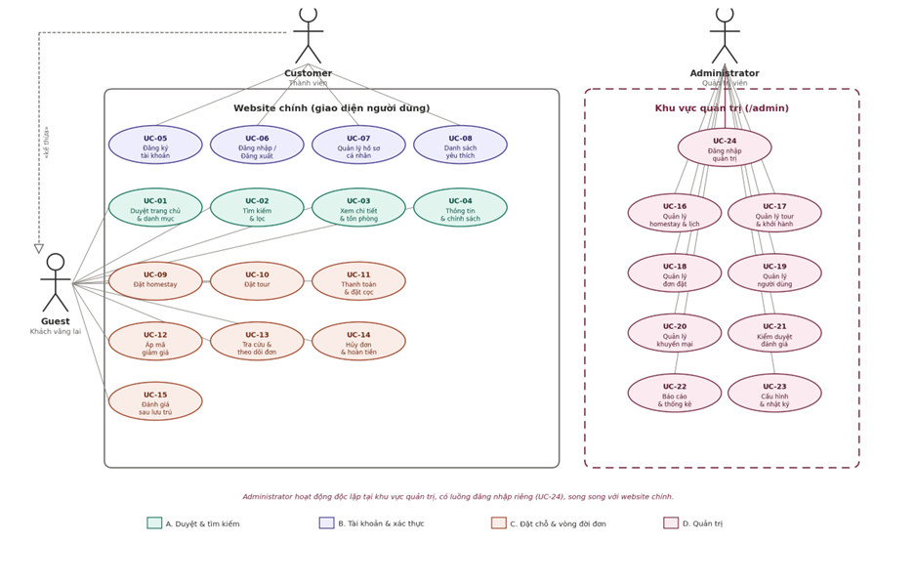
Hình 2.1. Sơ đồ Use Case

2.6. Đặc tả các Use Case
UC01 - Duyệt trang chủ & danh mục
Bảng 2.3. Đặc tả Use Case 01
Số và tên UC | UC01 - Duyệt trang chủ & danh mục (Browse Homepage & Category)
Người tạo UC | Nhóm 09: Vũ Hồng Nhung, Đoàn Thị Thu Thảo, Trần Thiên Đạt, Vũ Thị Hải Yến, Đào Quỳnh Nga | Ngày tạo UC | 09/2026
Mô tả | Cho phép người dùng truy cập trang chủ để xem các homestay và tour nổi bật, khu vực du lịch phổ biến và chương trình khuyến mại; đồng thời duyệt hệ thống danh mục nhiều cấp (homestay theo tỉnh/thành → khu vực → loại hình; tour theo vùng miền → chủ đề → thời lượng) nhằm khám phá sản phẩm trước khi tìm kiếm hoặc đặt.
Tác nhân chính | Guest (Khách vãng lai).
Tác nhân phụ  (nếu có) | Customer (Thành viên) – kế thừa toàn bộ hành vi của Guest.
Sự kiện kích hoạt | Người dùng mở website (truy cập địa chỉ trang chủ) hoặc chọn một mục trên thanh danh mục.
Tiền điều kiện | Hệ thống đang hoạt động; dữ liệu homestay/tour và cây danh mục đã được quản trị viên đăng và đang ở trạng thái hiển thị.
Hậu điều kiện | Trang chủ hoặc danh sách theo danh mục được hiển thị; người dùng có thể chuyển sang Tìm kiếm & lọc (UC-02) hoặc Xem chi tiết (UC-03). Không phát sinh thay đổi dữ liệu trong hệ thống.
Luồng thông thường | 1. Người dùng truy cập trang chủ.  2. Hệ thống hiển thị: banner, thanh tìm kiếm kép (Homestay/Tour), danh sách nổi bật, khu vực du lịch phổ biến và khuyến mại đang chạy.  3. Người dùng chọn một danh mục (ví dụ: Homestay → Tỉnh/thành → Loại hình).  4. Hệ thống hiển thị danh sách sản phẩm thuộc danh mục đã chọn.  5. Người dùng tiếp tục chọn danh mục con, hoặc chuyển sang UC-02 (Tìm kiếm & lọc) / UC-03 (Xem chi tiết).
Luồng thay thế | 3a. Người dùng bấm trực tiếp một homestay/tour nổi bật ở trang chủ → chuyển thẳng sang UC-03 (Xem chi tiết).  3b. Người dùng nhập từ khóa vào thanh tìm kiếm → chuyển sang UC-02 (Tìm kiếm & lọc).
Các ngoại lệ | 2a. Không tải được dữ liệu (mất kết nối hoặc lỗi máy chủ) → hiển thị thông báo lỗi kèm nút “Thử lại”.  4a. Danh mục rỗng (chưa có sản phẩm) → hiển thị thông báo “Chưa có sản phẩm trong danh mục này”.
Độ ưu tiên | Cao – là chức năng nền tảng và là luồng vào chính của hệ thống.
Các quy tắc  nghiệp vụ | BR-01: Chỉ hiển thị homestay/tour đang ở trạng thái “hiển thị”.  BR-02: Danh mục hỗ trợ nhiều cấp; số cấp do quản trị viên cấu hình.  BR-03: Không yêu cầu đăng nhập để duyệt trang chủ và danh mục.
Các giả thuyết | Người dùng có trình duyệt web và kết nối internet; nội dung nổi bật và khuyến mại đã được quản trị viên cấu hình sẵn trong hệ thống.

UC02 - Tìm kiếm & lọc sản phẩm
Bảng 2.4. Đặc tả Use Case 02
Số và tên UC | UC02 - Tìm kiếm & lọc sản phẩm (Search & Filter(
Người tạo UC | Nhóm 09: Vũ Hồng Nhung, Đoàn Thị Thu Thảo, Trần Thiên Đạt, Vũ Thị Hải Yến, Đào Quỳnh Nga | Ngày tạo UC | 09/2026
Mô tả | Cho phép người dùng tìm kiếm homestay hoặc tour theo các tiêu chí đầu vào và tinh chỉnh kết quả bằng bộ lọc, bộ sắp xếp. Với homestay, người dùng nhập điểm đến, khoảng ngày nhận – trả và số khách; với tour, người dùng nhập điểm đến, ngày khởi hành và số khách. Kết quả được lọc thêm theo giá, khu vực, tiện nghi, đánh giá hoặc thời lượng.
Tác nhân chính | Guest (Khách vãng lai).
Tác nhân phụ  (nếu có) | Customer (Thành viên) – kế thừa.
Sự kiện kích hoạt | Người dùng nhập từ khóa/tiêu chí vào thanh tìm kiếm và xác nhận tìm, hoặc thay đổi một điều kiện lọc/sắp xếp.
Tiền điều kiện | Hệ thống đang hoạt động; đã có dữ liệu homestay/tour ở trạng thái hiển thị để đối sánh.
Hậu điều kiện | Danh sách kết quả phù hợp tiêu chí được hiển thị; người dùng có thể mở UC-03 (Xem chi tiết). Không thay đổi dữ liệu hệ thống.
Luồng thông thường | 1. Người dùng chọn loại sản phẩm (Homestay hoặc Tour) và nhập tiêu chí tìm kiếm.  2. Hệ thống kiểm tra hợp lệ tiêu chí đầu vào (định dạng ngày, số khách ≥ 1, ngày trả sau ngày nhận…).  3. Hệ thống truy vấn và hiển thị danh sách kết quả kèm số lượng tìm thấy.  4. Người dùng áp dụng bộ lọc (giá, khu vực, tiện nghi, đánh giá, thời lượng) và/hoặc chọn tiêu chí sắp xếp.  5. Hệ thống cập nhật lại danh sách theo điều kiện mới.  6. Người dùng chọn một kết quả để chuyển sang UC-03 (Xem chi tiết).
Luồng thay thế | 4a. Người dùng thay đổi tiêu chí tìm kiếm ban đầu → hệ thống thực hiện lại truy vấn từ bước 3.  6a. Với homestay, hệ thống hiển thị kèm giá theo đúng khoảng ngày đã chọn.
Các ngoại lệ | 2a. Tiêu chí không hợp lệ (ngày trả trước ngày nhận, số khách bằng 0…) → hiển thị cảnh báo và yêu cầu nhập lại.  3a. Không có kết quả phù hợp → hiển thị thông báo “Không tìm thấy sản phẩm phù hợp” và gợi ý nới lỏng tiêu chí.
Độ ưu tiên | Cao – là chức năng cốt lõi để người dùng tiếp cận sản phẩm.
Các quy tắc  nghiệp vụ | BR-04: Chỉ trả về sản phẩm ở trạng thái “hiển thị” và còn khả năng phục vụ trong điều kiện tìm kiếm.  BR-05: Với homestay, giá hiển thị được tính theo đúng số đêm của khoảng ngày người dùng chọn.  BR-06: Tiêu chí ngày và số khách phải hợp lệ trước khi truy vấn.
Các giả thuyết | Người dùng nhập tiêu chí tìm kiếm cơ bản; dữ liệu sản phẩm và giá đã được quản trị viên thiết lập đầy đủ.

UC03 – Xem chi tiết & tình trạng còn trống
Bảng 2.5. Đặc tả Use Case 03
Số và tên UC | UC03 – Xem chi tiết & tình trạng còn trống (View Detail & Availability)
Người tạo UC | Nhóm 09: Vũ Hồng Nhung, Đoàn Thị Thu Thảo, Trần Thiên Đạt, Vũ Thị Hải Yến, Đào Quỳnh Nga | Ngày tạo UC | 09/2026
Mô tả | Cho phép người dùng xem đầy đủ thông tin của một homestay hoặc tour, bao gồm hình ảnh, mô tả, tiện nghi/lịch trình, bảng giá, chính sách hủy và đánh giá của khách đã sử dụng; đồng thời kiểm tra tình trạng còn trống theo ngày (số phòng trống của homestay hoặc số chỗ còn của chuyến khởi hành). Đây là bước chuyển tiếp trực tiếp sang luồng đặt.
Tác nhân chính | Guest (Khách vãng lai).
Tác nhân phụ  (nếu có) | Customer (Thành viên) – kế thừa.
Sự kiện kích hoạt | Người dùng chọn một homestay/tour từ trang chủ, danh mục hoặc kết quả tìm kiếm.
Tiền điều kiện | Sản phẩm được chọn đang ở trạng thái hiển thị; dữ liệu lịch tồn phòng / ngày khởi hành đã được thiết lập.
Hậu điều kiện | Trang chi tiết cùng tình trạng còn trống được hiển thị; nếu còn chỗ, người dùng có thể chuyển sang UC-09 (Đặt homestay) hoặc UC-10 (Đặt tour). Không thay đổi dữ liệu hệ thống.
Luồng thông thường | 1. Hệ thống hiển thị trang chi tiết: hình ảnh, mô tả, tiện nghi (homestay) hoặc lịch trình (tour), bảng giá, chính sách hủy, đánh giá.  2. Người dùng chọn khoảng ngày (homestay) hoặc ngày khởi hành (tour) và số khách.  3. Hệ thống kiểm tra và hiển thị tình trạng còn trống tương ứng.  4. Nếu còn chỗ, hệ thống hiển thị giá tạm tính và nút chuyển sang luồng đặt.  5. Người dùng chuyển sang UC-09 / UC-10 để đặt.
Luồng thay thế | 1a. Hệ thống hiển thị gợi ý các homestay/tour tương tự cùng khu vực (theo AF-07).  3a. Người dùng đổi ngày/số khách → hệ thống kiểm tra lại tình trạng còn trống từ bước 3.
Các ngoại lệ | 3a. Hết chỗ trong khoảng ngày/chuyến đã chọn → hiển thị thông báo “Không còn chỗ trống” và gợi ý ngày khác.  1a. Sản phẩm vừa bị gỡ hiển thị → thông báo “Sản phẩm không còn khả dụng” và điều hướng về danh sách.
Độ ưu tiên | Cao – là điểm chuyển tiếp trực tiếp sang luồng đặt và doanh thu.
Các quy tắc  nghiệp vụ | BR-07: Tình trạng còn trống được tính theo thời gian thực nhằm chống đặt trùng (double-booking).  BR-08: Chỉ hiển thị đánh giá đã được quản trị viên kiểm duyệt.  BR-09: Giá tạm tính phản ánh đúng số đêm (homestay) hoặc loại khách (tour).
Các giả thuyết | Dữ liệu lịch, giá và đánh giá của sản phẩm đã được cập nhật đầy đủ trong hệ thống.

UC04 – Xem thông tin & chính sách
Bảng 2.6. Đặc tả Use Case 04

Số và tên UC | UC04 – Xem thông tin & chính sách (View Information & Policies)
Người tạo UC | Nhóm 09: Vũ Hồng Nhung, Đoàn Thị Thu Thảo, Trần Thiên Đạt, Vũ Thị Hải Yến, Đào Quỳnh Nga | Ngày tạo UC | 09/2026
Mô tả | Cho phép người dùng truy cập các trang thông tin và chính sách công khai của nền tảng, gồm thông tin người bán, điều kiện giao dịch chung, chính sách đổi – trả – hủy, chính sách bảo vệ dữ liệu cá nhân và mục cẩm nang du lịch. Use case này phục vụ yêu cầu tuân thủ pháp luật và cung cấp nội dung tham khảo cho người dùng.
Tác nhân chính | Guest (Khách vãng lai).
Tác nhân phụ  (nếu có) | Customer (Thành viên) – kế thừa.
Sự kiện kích hoạt | Người dùng chọn một liên kết chính sách/thông tin (thường ở chân trang) hoặc mở một bài viết trong mục cẩm nang.
Tiền điều kiện | Các trang thông tin và chính sách đã được quản trị viên biên soạn và công bố.
Hậu điều kiện | Nội dung trang thông tin/chính sách hoặc bài viết được hiển thị. Không thay đổi dữ liệu hệ thống.
Luồng thông thường | 1. Người dùng chọn một mục thông tin/chính sách hoặc một bài viết cẩm nang.  2. Hệ thống hiển thị nội dung tương ứng.  3. Người dùng đọc nội dung và có thể chuyển sang trang khác hoặc quay lại trang trước.
Luồng thay thế | 1a. Người dùng mở trang chính sách hủy ngay trong luồng đặt để tham khảo trước khi xác nhận đơn.
Các ngoại lệ | 2a. Trang/bài viết không tồn tại hoặc đã bị gỡ → hiển thị thông báo “Không tìm thấy nội dung”.
Độ ưu tiên | Trung bình – bắt buộc để tuân thủ pháp luật, nhưng không nằm trên luồng giao dịch chính.
Các quy tắc  nghiệp vụ | BR-10: Phải công bố đầy đủ thông tin người bán, điều kiện giao dịch chung, chính sách đổi–trả–hủy và chính sách bảo vệ dữ liệu cá nhân theo quy định pháp luật.  BR-11: Nội dung chính sách do quản trị viên quản lý và cập nhật khi có thay đổi.
Các giả thuyết | Nội dung pháp lý và cẩm nang đã được nhóm/quản trị viên chuẩn bị và đăng tải.

UC05 - Đăng ký tài khoản
Bảng 2.7. Đặc tả Use Case 05
Số và tên UC | UC05 - Đăng ký tài khoản (Register)
Người tạo UC | Nhóm 09: Vũ Hồng Nhung, Đoàn Thị Thu Thảo, Trần Thiên Đạt, Vũ Thị Hải Yến, Đào Quỳnh Nga | Ngày tạo UC | 09/2026
Mô tả | Cho phép Guest tạo tài khoản Customer bằng địa chỉ email và mật khẩu, kèm bước xác thực email nhằm bảo đảm tài khoản hợp lệ. Sau khi đăng ký, người dùng có thể đăng nhập để sử dụng các đặc quyền của thành viên (lưu lịch sử đơn, danh sách yêu thích, đặt lại nhanh).
Tác nhân chính | Guest (Khách vãng lai).
Tác nhân phụ  (nếu có) | Hệ thống gửi thư điện tử (dịch vụ email) – tác nhân hệ thống.
Sự kiện kích hoạt | Người dùng chọn chức năng “Đăng ký”, hoặc chọn “Đăng ký nhanh” trong bước thanh toán khi đang đặt.
Tiền điều kiện | Người dùng chưa đăng nhập; địa chỉ email dùng để đăng ký chưa tồn tại trong hệ thống.
Hậu điều kiện | Tài khoản Customer được tạo ở trạng thái chờ xác thực hoặc đã xác thực email; người dùng có thể chuyển sang UC-06 (Đăng nhập). Mật khẩu được lưu dưới dạng băm, không lưu dạng rõ.
Luồng thông thường | 1. Người dùng mở biểu mẫu đăng ký và nhập email, mật khẩu (và xác nhận mật khẩu), thông tin cơ bản.  2. Người dùng đồng ý điều khoản sử dụng và chính sách bảo vệ dữ liệu cá nhân.  3. Hệ thống kiểm tra hợp lệ dữ liệu (định dạng email, độ mạnh mật khẩu, email chưa tồn tại).  4. Hệ thống băm mật khẩu, tạo tài khoản và gửi email xác thực chứa liên kết kích hoạt.  5. Người dùng mở email và bấm liên kết xác thực.  6. Hệ thống kích hoạt tài khoản và thông báo đăng ký thành công.
Luồng thay thế | 1a. Người dùng chọn đăng ký/đăng nhập bằng tài khoản Google (nếu hệ thống hỗ trợ) → bỏ qua bước nhập mật khẩu.  5a. Người dùng chưa xác thực ngay; hệ thống cho phép gửi lại email xác thực khi cần.
Các ngoại lệ | 3a. Email đã tồn tại → hiển thị cảnh báo và gợi ý đăng nhập hoặc khôi phục mật khẩu.  3b. Mật khẩu không đạt yêu cầu độ mạnh hoặc xác nhận không khớp → yêu cầu nhập lại.  4a. Không gửi được email xác thực → thông báo lỗi và cho phép thử lại.
Độ ưu tiên | Cao – là điều kiện để người dùng trở thành thành viên và sử dụng đặc quyền.
Các quy tắc  nghiệp vụ | BR-12: Mỗi email chỉ gắn với một tài khoản.  BR-13: Mật khẩu được băm bằng bcrypt hoặc Argon2; hệ thống không lưu mật khẩu dạng rõ.  BR-14: Người dùng phải đồng ý điều khoản và chính sách bảo vệ dữ liệu cá nhân trước khi tạo tài khoản.  BR-15: Tài khoản chỉ được sử dụng đầy đủ sau khi email được xác thực (tùy cấu hình).
Các giả thuyết | Người dùng có địa chỉ email hợp lệ và truy cập được hộp thư để xác thực; dịch vụ gửi email hoạt động.

UC06 - Đăng nhập/ đăng xuất
Bảng 2.8. Đặc tả Use Case 06
Số và tên UC | UC06 - Đăng nhập/ đăng xuất (Login/ Logout)
Người tạo UC | Nhóm 09: Vũ Hồng Nhung, Đoàn Thị Thu Thảo, Trần Thiên Đạt, Vũ Thị Hải Yến, Đào Quỳnh Nga | Ngày tạo UC | 09/2026
Mô tả | Cho phép Customer xác thực danh tính bằng email và mật khẩu để truy cập các chức năng dành cho thành viên, và đăng xuất để kết thúc phiên làm việc. Use case bao gồm cơ chế giới hạn số lần đăng nhập sai và khôi phục mật khẩu khi quên.
Tác nhân chính | Customer (Thành viên).
Tác nhân phụ  (nếu có) | Hệ thống gửi thư điện tử (khi khôi phục mật khẩu) – tác nhân hệ thống.
Sự kiện kích hoạt | Người dùng chọn “Đăng nhập” / “Đăng xuất”, hoặc bị yêu cầu đăng nhập khi truy cập một chức năng cần xác thực.
Tiền điều kiện | Đối với đăng nhập: tài khoản đã tồn tại và đã kích hoạt. Đối với đăng xuất: người dùng đang trong phiên đăng nhập.
Hậu điều kiện | Đăng nhập thành công: phiên làm việc của Customer được thiết lập, người dùng truy cập được các chức năng thành viên. Đăng xuất: phiên bị hủy, người dùng trở lại trạng thái Guest.
Luồng thông thường | 1. Người dùng nhập email và mật khẩu rồi xác nhận đăng nhập.  2. Hệ thống kiểm tra thông tin xác thực với dữ liệu đã băm.  3. Nếu hợp lệ, hệ thống thiết lập phiên và điều hướng về trang trước đó hoặc trang cá nhân.  4. Khi kết thúc, người dùng chọn “Đăng xuất”; hệ thống hủy phiên làm việc.
Luồng thay thế | 1a. Người dùng chọn “Quên mật khẩu” → hệ thống gửi email chứa liên kết đặt lại mật khẩu; người dùng đặt lại và quay lại đăng nhập.  1b. Người dùng đăng nhập bằng Google (nếu hỗ trợ).  3a. Người dùng đến từ luồng đặt (guest checkout) → sau khi đăng nhập, hệ thống đưa trở lại đúng bước đang đặt.
Các ngoại lệ | 2a. Sai email hoặc mật khẩu → thông báo lỗi chung, không tiết lộ trường nào sai.  2b. Nhập sai quá số lần cho phép (ví dụ 05 lần) → hệ thống tạm khóa đăng nhập và ghi vết.  2c. Tài khoản chưa xác thực email → nhắc người dùng xác thực và cho phép gửi lại email.
Độ ưu tiên | Cao – là cổng truy cập tới toàn bộ chức năng dành cho thành viên.
Các quy tắc  nghiệp vụ | BR-16: Giới hạn số lần đăng nhập sai liên tiếp; vượt ngưỡng thì tạm khóa và ghi vết đăng nhập.  BR-17: Thông báo lỗi đăng nhập không tiết lộ email hay mật khẩu sai cụ thể.  BR-18: Phiên làm việc sử dụng cookie có thuộc tính HttpOnly, Secure, SameSite; dữ liệu truyền qua HTTPS.  BR-19: UC-06 được «include» bởi UC-07, UC-08 và các chức năng khác yêu cầu đã đăng nhập.
Các giả thuyết | Người dùng nhớ thông tin đăng nhập hoặc truy cập được email để khôi phục; hệ thống xác thực hoạt động ổn định.

UC07 - Quản lý hồ sơ cá nhân
Bảng 2.9. Đặc tả Use Case 07
Số và tên UC | UC07 - Quản lý hồ sơ cá nhân (Managa Profile)
Người tạo UC | Nhóm 09: Vũ Hồng Nhung, Đoàn Thị Thu Thảo, Trần Thiên Đạt, Vũ Thị Hải Yến, Đào Quỳnh Nga | Ngày tạo UC | 09/2026
Mô tả | Cho phép Customer xem và cập nhật thông tin cá nhân (họ tên, số điện thoại, thông tin liên hệ) và đổi mật khẩu. Đây là use case yêu cầu người dùng đã đăng nhập.
Tác nhân chính | Customer (Thành viên).
Tác nhân phụ  (nếu có) | Không
Sự kiện kích hoạt | Người dùng mở trang “Hồ sơ cá nhân” và chọn xem hoặc chỉnh sửa thông tin.
Tiền điều kiện | Người dùng đã đăng nhập (bao gồm UC-06).
Hậu điều kiện | Thông tin hồ sơ hoặc mật khẩu được cập nhật và lưu lại; các thay đổi có hiệu lực ở những lần sử dụng sau.
Luồng thông thường | 1. Hệ thống hiển thị thông tin hồ sơ hiện tại của người dùng.  2. Người dùng chỉnh sửa các trường thông tin và lưu.  3. Hệ thống kiểm tra hợp lệ dữ liệu và cập nhật hồ sơ.  4. Hệ thống thông báo cập nhật thành công.
Luồng thay thế | 2a. Người dùng chọn “Đổi mật khẩu” → nhập mật khẩu hiện tại và mật khẩu mới; hệ thống xác minh mật khẩu hiện tại, băm và lưu mật khẩu mới.
Các ngoại lệ | 3a. Dữ liệu không hợp lệ (số điện thoại sai định dạng…) → yêu cầu nhập lại.  2a-1. Mật khẩu hiện tại không đúng khi đổi mật khẩu → từ chối và thông báo lỗi.
Độ ưu tiên | Trung bình – phục vụ trải nghiệm và an toàn tài khoản của thành viên.
Các quy tắc  nghiệp vụ | BR-20: Chỉ chủ tài khoản đã đăng nhập mới được xem và sửa hồ sơ của chính mình.  BR-21: Khi đổi mật khẩu phải xác minh mật khẩu hiện tại; mật khẩu mới được băm trước khi lưu.
Các giả thuyết | Người dùng đã đăng nhập và cung cấp thông tin hợp lệ khi cập nhật.

UC08 - Quản lý danh sách yêu thích
Bảng 2.10. Đặc tả Use Case 08
Số và tên UC | UC-08 – Quản lý danh sách yêu thích (Wishlist)
Người tạo UC | Nhóm 09: Vũ Hồng Nhung, Đoàn Thị Thu Thảo, Trần Thiên Đạt, Vũ Thị Hải Yến, Đào Quỳnh Nga | Ngày tạo UC | 09/2026
Mô tả | Cho phép Customer lưu hoặc bỏ lưu các homestay/tour vào danh sách yêu thích để tham khảo và đặt lại nhanh ở lần sau. Đây là một đặc quyền dành riêng cho thành viên, yêu cầu đã đăng nhập.
Tác nhân chính | Customer (Thành viên).
Tác nhân phụ  (nếu có) | Không
Sự kiện kích hoạt | Người dùng bấm biểu tượng “Yêu thích” trên một homestay/tour, hoặc mở trang “Danh sách yêu thích”.
Tiền điều kiện | Người dùng đã đăng nhập (bao gồm UC-06); sản phẩm được thao tác đang ở trạng thái hiển thị.
Hậu điều kiện | Sản phẩm được thêm vào hoặc gỡ khỏi danh sách yêu thích của người dùng; danh sách được lưu theo tài khoản.
Luồng thông thường | 1. Người dùng bấm “Yêu thích” trên một sản phẩm.  2. Hệ thống thêm sản phẩm vào danh sách yêu thích của tài khoản và cập nhật biểu tượng.  3. Người dùng mở trang “Danh sách yêu thích” để xem lại.  4. Người dùng có thể bỏ yêu thích hoặc chuyển sang UC-03 (Xem chi tiết) để đặt.
Luồng thay thế | 1a. Sản phẩm đã có trong danh sách → thao tác trở thành bỏ yêu thích.  4a. Người dùng chọn một sản phẩm yêu thích để đặt lại nhanh → chuyển sang UC-03 / luồng đặt.
Các ngoại lệ | 1a-1. Người dùng chưa đăng nhập khi bấm yêu thích → hệ thống yêu cầu đăng nhập (chuyển UC-06) rồi tiếp tục thao tác.  2a. Sản phẩm không còn khả dụng → thông báo và không thêm vào danh sách.
Độ ưu tiên | Thấp – là chức năng nâng cao trải nghiệm, không nằm trên luồng giao dịch bắt buộc.
Các quy tắc  nghiệp vụ | BR-22: Danh sách yêu thích gắn với tài khoản; chỉ chủ tài khoản mới xem và chỉnh sửa được.  BR-23: Chỉ lưu vào yêu thích các sản phẩm đang ở trạng thái hiển thị.
Các giả thuyết | Người dùng đã đăng nhập; danh sách yêu thích được lưu trữ theo tài khoản trong cơ sở dữ liệu.

UC09 - Đặt homestay
Bảng 2.11. Đặc tả Use Case 09
Số và tên UC | UC-09 – Đặt homestay (Book Homestay)
Người tạo UC | Nhóm 09: Vũ Hồng Nhung, Đoàn Thị Thu Thảo, Trần Thiên Đạt, Vũ Thị Hải Yến, Đào Quỳnh Nga | Ngày tạo UC | 09/2026
Mô tả | Cho phép người dùng đặt một homestay theo khoảng ngày nhận – trả và số khách đã chọn. Hệ thống giữ chỗ tạm thời trong lúc người dùng hoàn tất thông tin và thanh toán, tính tổng tiền và số tiền đặt cọc phải trả, yêu cầu bước xác nhận đơn kèm đồng ý điều khoản, rồi chuyển sang thanh toán. Use case hỗ trợ cả thành viên (Customer) lẫn khách vãng lai (Guest – guest checkout).
Tác nhân chính | Guest (Khách vãng lai).
Tác nhân phụ  (nếu có) | Customer (Thành viên) – kế thừa; Hệ thống gửi thư điện tử (email xác nhận) – tác nhân hệ thống.
Sự kiện kích hoạt | Người dùng bấm “Đặt” trên trang chi tiết homestay (từ UC-03) sau khi đã chọn khoảng ngày và số khách.
Tiền điều kiện | Homestay đang ở trạng thái hiển thị; đã xác định khoảng ngày nhận – trả và số khách; kết quả kiểm tra còn trống (từ UC-03) cho thấy còn phòng trống trong khoảng ngày đã chọn.
Hậu điều kiện | Đặt thành công: một đơn đặt homestay được tạo ở trạng thái “chờ cọc” hoặc “đã cọc”; phòng trong khoảng ngày tương ứng được ghi nhận là đã giữ/đã đặt; hệ thống sinh mã đơn (kèm PIN cho guest) và gửi email xác nhận. Nếu không hoàn tất: chỗ giữ tạm được giải phóng, không tạo đơn và không thay đổi tồn phòng.
Luồng thông thường | 1. Hệ thống kiểm tra lại tình trạng còn trống của phòng trong khoảng ngày đã chọn (bao gồm cơ chế kiểm tra còn trống).  2. Hệ thống giữ chỗ tạm thời cho khoảng ngày này trong thời gian giới hạn (ví dụ 10–15 phút).  3. Người dùng nhập thông tin khách (họ tên, email, số điện thoại); Customer đã đăng nhập được điền sẵn thông tin.  4. Hệ thống tính tổng tiền theo số đêm và bảng giá, sau đó tính số tiền đặt cọc phải trả và phần còn lại (bao gồm UC-11 để xác định khoản cọc).  5. Người dùng xem lại chi tiết đơn, chính sách hủy và đồng ý điều khoản cùng chính sách bảo vệ dữ liệu cá nhân (bước xác nhận đơn bắt buộc).  6. Người dùng xác nhận và chuyển sang UC-11 (Thanh toán & đặt cọc).  7. Sau khi thanh toán cọc thành công, hệ thống tạo đơn, cập nhật tồn phòng, sinh mã đơn (kèm PIN nếu là guest) và gửi email xác nhận (bao gồm luồng gửi email).
Luồng thay thế | 3a. Guest chọn “tiếp tục với tư cách khách” và chỉ nhập email + số điện thoại (guest checkout).  3b. Guest chọn đăng nhập/đăng ký (chuyển UC-06/UC-05) rồi quay lại đúng bước đặt.  4a. Người dùng áp dụng mã giảm giá (extend UC-12); hệ thống kiểm tra điều kiện và tính lại tổng tiền, số tiền cọc.  6a. Người dùng chọn phương thức COD cho phần còn lại; khoản cọc vẫn thanh toán theo UC-11.
Các ngoại lệ | 1a. Phòng vừa hết trống trong khoảng ngày đã chọn (bị đặt trước bởi người khác) → thông báo “Không còn phòng trống” và đề nghị chọn ngày/phòng khác; không tạo đơn.  2a. Hết thời gian giữ chỗ tạm trước khi hoàn tất → giải phóng chỗ giữ và yêu cầu người dùng bắt đầu lại.  5a. Người dùng không đồng ý điều khoản → không cho phép xác nhận đơn.  7a. Thanh toán cọc thất bại hoặc bị hủy (từ UC-11) → không tạo đơn chính thức, giải phóng chỗ giữ tạm và thông báo cho người dùng.
Độ ưu tiên | Cao – là use case lõi tạo doanh thu và là trọng tâm nghiệp vụ của hệ thống.
Các quy tắc  nghiệp vụ | BR-24: Một phòng trong cùng một ngày chỉ được xác nhận cho một đơn; hệ thống chống đặt trùng (double-booking) bằng cơ chế giữ chỗ tạm và kiểm tra còn trống theo thời gian thực.  BR-25: Chỗ giữ tạm có thời hạn; quá hạn mà chưa thanh toán thì tự động giải phóng.  BR-26: Tổng tiền được tính theo số đêm và bảng giá (có thể khác theo mùa/cuối tuần); số tiền cọc được tính theo tỷ lệ cọc do quản trị viên cấu hình.  BR-27: Đơn chỉ được tạo chính thức sau khi thanh toán cọc thành công (hoặc xác nhận COD hợp lệ theo cấu hình).  BR-28: Bước xác nhận đơn kèm đồng ý điều khoản và chính sách bảo vệ dữ liệu cá nhân là bắt buộc trước khi thanh toán.  BR-29: Với guest checkout, hệ thống sinh mã đơn ngẫu nhiên khó đoán kèm PIN để phục vụ tra cứu/hủy đơn về sau.
Các giả thuyết | Dữ liệu lịch tồn phòng, bảng giá và tỷ lệ cọc đã được quản trị viên thiết lập; cổng thanh toán (sandbox) và dịch vụ email hoạt động bình thường.

UC10 - Đặt tour
Bảng 2.12. Đặc tả Use Case 10
Số và tên UC | UC-10 – Đặt tour (Book Tour)
Người tạo UC | Nhóm 09: Vũ Hồng Nhung, Đoàn Thị Thu Thảo, Trần Thiên Đạt, Vũ Thị Hải Yến, Đào Quỳnh Nga | Ngày tạo UC | 09/2026
Mô tả | Cho phép người dùng đặt một tour du lịch nội địa theo một ngày khởi hành cố định và số lượng khách theo từng loại (người lớn, trẻ em). Hệ thống giữ chỗ tạm thời trong lúc người dùng hoàn tất thông tin và thanh toán, tính tổng tiền theo loại khách và số tiền đặt cọc phải trả, yêu cầu bước xác nhận đơn kèm đồng ý điều khoản, rồi chuyển sang thanh toán. Use case hỗ trợ cả thành viên (Customer) lẫn khách vãng lai (Guest – guest checkout).
Tác nhân chính | Guest (Khách vãng lai).
Tác nhân phụ  (nếu có) | Customer (Thành viên) – kế thừa; Hệ thống gửi thư điện tử (email xác nhận) – tác nhân hệ thống.
Sự kiện kích hoạt | Người dùng bấm “Đặt” trên trang chi tiết tour (từ UC-03) sau khi đã chọn ngày khởi hành và số khách theo loại.
Tiền điều kiện | Tour đang ở trạng thái hiển thị; đã xác định ngày khởi hành và số khách theo loại; kết quả kiểm tra còn trống (từ UC-03) cho thấy chuyến khởi hành còn đủ số chỗ.
Hậu điều kiện | Đặt thành công: một đơn đặt tour được tạo ở trạng thái “chờ cọc” hoặc “đã cọc”; số chỗ của chuyến khởi hành tương ứng bị trừ theo số khách đã đặt; hệ thống sinh mã đơn (kèm PIN cho guest) và gửi email xác nhận. Nếu không hoàn tất: chỗ giữ tạm được giải phóng, không tạo đơn và không thay đổi số chỗ của chuyến.
Luồng thông thường | 1. Hệ thống kiểm tra lại số chỗ còn trống của chuyến khởi hành đã chọn so với số khách yêu cầu (bao gồm cơ chế kiểm tra còn trống).  2. Hệ thống giữ chỗ tạm thời cho số khách này trong thời gian giới hạn (ví dụ 10–15 phút).  3. Người dùng nhập thông tin liên hệ và danh sách khách (họ tên, email, số điện thoại); Customer đã đăng nhập được điền sẵn thông tin liên hệ.  4. Hệ thống tính tổng tiền theo số khách của từng loại và bảng giá tương ứng, sau đó tính số tiền đặt cọc phải trả và phần còn lại (bao gồm UC-11 để xác định khoản cọc).  5. Người dùng xem lại chi tiết đơn, lịch trình, chính sách hủy và đồng ý điều khoản cùng chính sách bảo vệ dữ liệu cá nhân (bước xác nhận đơn bắt buộc).  6. Người dùng xác nhận và chuyển sang UC-11 (Thanh toán & đặt cọc).  7. Sau khi thanh toán cọc thành công, hệ thống tạo đơn, trừ số chỗ của chuyến khởi hành, sinh mã đơn (kèm PIN nếu là guest) và gửi email xác nhận (bao gồm luồng gửi email).
Luồng thay thế | 3a. Guest chọn “tiếp tục với tư cách khách” và chỉ nhập email + số điện thoại (guest checkout).  3b. Guest chọn đăng nhập/đăng ký (chuyển UC-06/UC-05) rồi quay lại đúng bước đặt.  4a. Người dùng áp dụng mã giảm giá (extend UC-12); hệ thống kiểm tra điều kiện và tính lại tổng tiền, số tiền cọc.  6a. Người dùng chọn phương thức COD cho phần còn lại; khoản cọc vẫn thanh toán theo UC-11.
Các ngoại lệ | 1a. Chuyến khởi hành không còn đủ số chỗ cho số khách yêu cầu → thông báo “Không đủ chỗ cho chuyến này” và đề nghị giảm số khách hoặc chọn ngày khởi hành khác; không tạo đơn.  2a. Hết thời gian giữ chỗ tạm trước khi hoàn tất → giải phóng chỗ giữ và yêu cầu người dùng bắt đầu lại.  5a. Người dùng không đồng ý điều khoản → không cho phép xác nhận đơn.  7a. Thanh toán cọc thất bại hoặc bị hủy (từ UC-11) → không tạo đơn chính thức, giải phóng chỗ giữ tạm và thông báo cho người dùng.
Độ ưu tiên | Cao – là use case lõi tạo doanh thu, song hành với UC-09 trong nghiệp vụ đặt chỗ.
Các quy tắc  nghiệp vụ | BR-30: Chỉ được đặt tour theo các ngày khởi hành đã được quản trị viên mở; không cho phép chọn ngày tùy ý.  BR-31: Tổng số chỗ đã đặt của một chuyến khởi hành không được vượt quá số chỗ tối đa; hệ thống chống vượt số chỗ bằng cơ chế giữ chỗ tạm và kiểm tra còn trống theo thời gian thực.  BR-32: Chỗ giữ tạm có thời hạn; quá hạn mà chưa thanh toán thì tự động giải phóng.  BR-33: Tổng tiền được tính theo số khách của từng loại (người lớn, trẻ em) và bảng giá tương ứng; số tiền cọc được tính theo tỷ lệ cọc do quản trị viên cấu hình.  BR-34: Đơn chỉ được tạo chính thức sau khi thanh toán cọc thành công (hoặc xác nhận COD hợp lệ theo cấu hình).  BR-35: Bước xác nhận đơn kèm đồng ý điều khoản và chính sách bảo vệ dữ liệu cá nhân là bắt buộc trước khi thanh toán.  BR-36: Với guest checkout, hệ thống sinh mã đơn ngẫu nhiên khó đoán kèm PIN để phục vụ tra cứu/hủy đơn về sau.
Các giả thuyết | Dữ liệu ngày khởi hành, số chỗ, bảng giá theo loại khách và tỷ lệ cọc đã được quản trị viên thiết lập; cổng thanh toán (sandbox) và dịch vụ email hoạt động bình thường.

UC11 – Thanh toán & đặt cọc
Bảng 2.13. Đặc tả Use Case 11
Số và tên UC | UC-11 – Thanh toán & đặt cọc (Payment & Deposit)
Người tạo UC | Nhóm 09: Vũ Hồng Nhung, Đoàn Thị Thu Thảo, Trần Thiên Đạt, Vũ Thị Hải Yến, Đào Quỳnh Nga | Ngày tạo UC | 09/2026
Mô tả | Cho phép người dùng thanh toán khoản đặt cọc của một đơn đang chờ xác nhận, theo cơ chế đặt cọc một phần: hệ thống tách tổng tiền thành khoản cọc phải trả ngay và khoản còn lại thanh toán sau. Người dùng chọn phương thức thanh toán khoản cọc (VNPAY sandbox hoặc COD theo cấu hình); với cổng trực tuyến, hệ thống chuyển hướng người dùng sang trang của cổng, tiếp nhận kết quả và xác minh chữ ký số trước khi ghi nhận. Use case này được UC-09 và UC-10 gọi tới và trả kết quả về luồng đặt.
Tác nhân chính | Guest (Khách vãng lai).
Tác nhân phụ  (nếu có) | Customer (Thành viên) – kế thừa; Cổng thanh toán VNPAY (sandbox) – hệ thống ngoài; Hệ thống gửi thư điện tử – tác nhân hệ thống.
Sự kiện kích hoạt | Người dùng xác nhận đơn ở bước cuối của UC-09 hoặc UC-10 và chọn thanh toán khoản đặt cọc.
Tiền điều kiện | Đơn đang ở trạng thái chờ thanh toán với chỗ đã được giữ tạm (từ UC-09/UC-10); tổng tiền và số tiền cọc đã được tính; các phương thức thanh toán đã được cấu hình.
Hậu điều kiện | Thanh toán cọc thành công: khoản cọc được ghi nhận cùng mã giao dịch, đơn chuyển sang trạng thái “đã cọc”, phần còn lại được ghi nhận để thu sau; hệ thống trả kết quả thành công về UC-09/UC-10 để tạo đơn chính thức và gửi email xác nhận. Thất bại/hủy: không ghi nhận khoản cọc, trả kết quả thất bại về luồng đặt để giải phóng chỗ giữ tạm.
Luồng thông thường | 1. Hệ thống hiển thị số tiền đặt cọc phải trả, phần còn lại và danh sách phương thức thanh toán.  2. Người dùng chọn thanh toán khoản cọc qua cổng trực tuyến (VNPAY sandbox).  3. Hệ thống tạo yêu cầu thanh toán và chuyển hướng người dùng sang trang của cổng thanh toán.  4. Người dùng nhập thông tin thẻ và xác nhận thanh toán trên trang của cổng (không nhập trên website của nhóm).  5. Cổng thanh toán xử lý và chuyển người dùng trở lại kèm kết quả giao dịch và chữ ký số.  6. Hệ thống xác minh chữ ký số (checksum); nếu hợp lệ và giao dịch thành công, ghi nhận khoản cọc cùng mã giao dịch, đánh dấu đơn “đã cọc”.  7. Hệ thống trả kết quả thành công về UC-09/UC-10 để tạo đơn chính thức, sinh mã đơn (kèm PIN cho guest) và gửi email xác nhận.
Luồng thay thế | 2a. Người dùng chọn COD cho khoản cọc/khoản còn lại theo cấu hình cho phép; hệ thống ghi nhận phương thức COD và bỏ qua bước chuyển hướng cổng (bước 3–6).  6a. Với COD, hệ thống ghi nhận đơn ở trạng thái phù hợp (ví dụ “chờ thanh toán khi nhận”) theo chính sách cấu hình.
Các ngoại lệ | 5a. Người dùng hủy giao dịch trên trang cổng hoặc phiên thanh toán hết hạn → hệ thống nhận kết quả hủy, không ghi nhận khoản cọc và trả kết quả thất bại về luồng đặt.  6a. Chữ ký số không hợp lệ hoặc dữ liệu kết quả bị sai lệch → hệ thống từ chối ghi nhận, cảnh báo nghi ngờ giả mạo và ghi vết giao dịch.  6b. Giao dịch bị cổng báo thất bại → thông báo cho người dùng và cho phép chọn phương thức khác hoặc thử lại (trong thời hạn giữ chỗ).  7a. Đã trừ tiền nhưng chưa nhận được xác nhận khớp từ cổng → đơn được đánh dấu chờ đối soát, không tạo đơn trùng khi người dùng thử lại (chống thanh toán lặp).
Độ ưu tiên | Cao – là mắt xích quyết định để hoàn tất giao dịch và tạo đơn chính thức.
Các quy tắc  nghiệp vụ | BR-37: Hệ thống áp dụng đặt cọc một phần: tách rõ khoản cọc phải trả ngay và khoản còn lại; tỷ lệ cọc theo cấu hình của quản trị viên.  BR-38: Hệ thống không lưu trữ dữ liệu thẻ thanh toán; người dùng nhập thông tin thẻ trên trang của cổng, không nhập trên website của nhóm.  BR-39: Chỉ sử dụng môi trường thử nghiệm (sandbox) của cổng thanh toán; nghiêm cấm dùng dữ liệu thẻ thật.  BR-40: Hệ thống phải xác minh chữ ký số (checksum) do cổng trả về trước khi ghi nhận giao dịch; không tin kết quả chỉ dựa trên tham số URL.  BR-41: Đơn chỉ chuyển sang “đã cọc” khi giao dịch được xác minh thành công; mọi giao dịch đều được ghi vết.  BR-42: Hệ thống chống thanh toán lặp/tạo đơn trùng bằng cách đối chiếu mã giao dịch và trạng thái đơn.  BR-43: Cung cấp tối thiểu hai phương thức thanh toán (COD và một cổng trực tuyến sandbox) theo yêu cầu đề cương.
Các giả thuyết | Cổng thanh toán VNPAY sandbox và dịch vụ email hoạt động ổn định; tỷ lệ cọc và các phương thức thanh toán đã được quản trị viên cấu hình đầy đủ.

UC12 - Áp dụng mã giảm giá
Bảng 2.14. Đặc tả Use Case 12
Số và tên UC | UC-12 – Áp dụng mã giảm giá (Apply Discount Code)
Người tạo UC | Nhóm 09: Vũ Hồng Nhung, Đoàn Thị Thu Thảo, Trần Thiên Đạt, Vũ Thị Hải Yến, Đào Quỳnh Nga | Ngày tạo UC | 09/2026
Mô tả | Cho phép người dùng nhập một mã giảm giá trong quá trình đặt homestay hoặc tour để được chiết khấu vào tổng tiền. Hệ thống kiểm tra tính hợp lệ và các điều kiện áp dụng của mã (còn hiệu lực, còn lượt sử dụng, đạt giá trị đơn tối thiểu, đúng phạm vi sản phẩm), sau đó tính lại tổng tiền và số tiền đặt cọc tương ứng. Đây là bước mở rộng tùy chọn của luồng đặt, không bắt buộc để hoàn tất giao dịch.
Tác nhân chính | Guest (Khách vãng lai).
Tác nhân phụ  (nếu có) | Customer (Thành viên) – kế thừa.
Sự kiện kích hoạt | Người dùng nhập mã giảm giá và bấm “Áp dụng” tại bước tính tiền trong luồng đặt (UC-09/UC-10).
Tiền điều kiện | Người dùng đang trong luồng đặt với một đơn đã xác định tổng tiền tạm tính; tồn tại ít nhất một mã giảm giá do quản trị viên tạo (qua UC-20).
Hậu điều kiện | Áp dụng thành công: tổng tiền được chiết khấu, số tiền đặt cọc được tính lại theo tổng sau giảm, và mã được ghi nhận gắn với đơn. Nếu không hợp lệ: tổng tiền giữ nguyên, mã không được áp dụng và người dùng nhận thông báo lý do.
Luồng thông thường | 1. Người dùng nhập mã giảm giá và bấm “Áp dụng”.  2. Hệ thống kiểm tra mã tồn tại và còn hiệu lực (trong thời gian áp dụng, còn lượt dùng).  3. Hệ thống kiểm tra các điều kiện áp dụng: giá trị đơn tối thiểu, phạm vi sản phẩm (homestay/tour hoặc sản phẩm cụ thể), đối tượng áp dụng.  4. Nếu hợp lệ, hệ thống tính mức chiết khấu và cập nhật tổng tiền sau giảm.  5. Hệ thống tính lại số tiền đặt cọc theo tổng sau giảm và hiển thị chi tiết cho người dùng.  6. Người dùng tiếp tục luồng đặt và chuyển sang UC-11 (Thanh toán & đặt cọc) với số tiền đã cập nhật.
Luồng thay thế | 1a. Người dùng gỡ mã đã áp dụng → hệ thống hoàn lại tổng tiền và số tiền cọc về giá trị trước khi áp mã.  1b. Người dùng nhập mã khác thay thế → hệ thống tính lại theo mã mới (mỗi đơn chỉ áp dụng một mã tại một thời điểm).
Các ngoại lệ | 2a. Mã không tồn tại, sai định dạng hoặc đã hết hiệu lực → thông báo “Mã không hợp lệ hoặc đã hết hạn”; giữ nguyên tổng tiền.  2b. Mã đã hết lượt sử dụng → thông báo “Mã đã hết lượt sử dụng”; giữ nguyên tổng tiền.  3a. Đơn không đạt điều kiện áp dụng (chưa đạt giá trị tối thiểu, sai phạm vi sản phẩm) → thông báo điều kiện chưa thỏa và không áp dụng.
Độ ưu tiên | Trung bình – là chức năng nâng cao hiệu quả thương mại, không bắt buộc để hoàn tất đơn.
Các quy tắc  nghiệp vụ | BR-44: Mỗi đơn chỉ áp dụng một mã giảm giá tại một thời điểm.  BR-45: Mã chỉ được áp dụng khi còn hiệu lực, còn lượt sử dụng và đơn thỏa các điều kiện (giá trị tối thiểu, phạm vi sản phẩm, đối tượng).  BR-46: Mức chiết khấu và tổng tiền sau giảm phải được tính lại nhất quán; số tiền đặt cọc (UC-11) được xác định trên tổng sau giảm.  BR-47: Lượt sử dụng của mã chỉ được trừ khi đơn được tạo chính thức (sau khi thanh toán cọc thành công), tránh trừ lượt cho đơn chưa hoàn tất.  BR-48: Mã giảm giá do quản trị viên tạo và cấu hình qua UC-20; UC-12 chỉ kiểm tra và áp dụng, không tạo mã.
Các giả thuyết | Dữ liệu mã giảm giá (điều kiện, thời hạn, lượt dùng) đã được quản trị viên thiết lập đầy đủ; người dùng nhập mã do nền tảng phát hành.

UC13 – Tra cứu & theo dõi đơn
Bảng 2.15. Đặc tả Use Case 13
Số và tên UC | UC-13 – Tra cứu & theo dõi đơn (Look Up & Track Order)
Người tạo UC | Nhóm 09: Vũ Hồng Nhung, Đoàn Thị Thu Thảo, Trần Thiên Đạt, Vũ Thị Hải Yến, Đào Quỳnh Nga | Ngày tạo UC | 09/2026
Mô tả | Cho phép người dùng tra cứu và theo dõi trạng thái các đơn đặt homestay/tour. Thành viên (Customer) xem danh sách đơn của mình trong mục “Đơn của tôi” sau khi đăng nhập; khách vãng lai (Guest) tra cứu một đơn bằng mã đơn kèm PIN (hoặc email) đã nhận trong email xác nhận. Đây là điểm truy cập một đơn đã tạo, từ đó người dùng có thể chuyển sang hủy đơn (UC-14) hoặc đánh giá sau lưu trú (UC-15).
Tác nhân chính | Customer (Thành viên); Guest (Khách vãng lai).
Tác nhân phụ  (nếu có) | Không
Sự kiện kích hoạt | Customer mở mục “Đơn của tôi”; hoặc Guest nhập mã đơn và PIN/email tại trang tra cứu đơn.
Tiền điều kiện | Đơn cần tra cứu đã được tạo trong hệ thống. Với Customer: đã đăng nhập (bao gồm UC-06). Với Guest: có mã đơn và PIN/email hợp lệ đã nhận khi đặt.
Hậu điều kiện | Thông tin đơn và trạng thái được hiển thị cho đúng người có quyền; không phát sinh thay đổi dữ liệu đơn. Người dùng có thể chuyển sang UC-14 (Hủy đơn) hoặc UC-15 (Đánh giá) nếu đủ điều kiện.
Luồng thông thường | 1. Người dùng chọn chức năng tra cứu/theo dõi đơn.  2. Customer: hệ thống hiển thị danh sách đơn của tài khoản (cả homestay lẫn tour) kèm trạng thái; người dùng chọn một đơn để xem chi tiết.  3. Guest: người dùng nhập mã đơn và PIN (hoặc email); hệ thống xác thực và hiển thị đúng đơn tương ứng.  4. Hệ thống hiển thị chi tiết đơn: sản phẩm, ngày, số tiền, số tiền đã cọc và còn lại, trạng thái (chờ cọc → đã cọc → đã xác nhận → hoàn tất → đã hủy), chính sách hủy.  5. Tùy trạng thái đơn, hệ thống hiển thị các thao tác khả dụng (hủy đơn – UC-14; đánh giá – UC-15).
Luồng thay thế | 2a. Customer không có đơn nào → hiển thị thông báo “Bạn chưa có đơn đặt nào”.  3a. Guest đến từ liên kết tra cứu trong email (kèm mã định danh) → hệ thống mở thẳng đơn tương ứng mà không cần nhập lại mã.
Các ngoại lệ | 3a. Guest nhập sai mã đơn hoặc PIN/email → thông báo lỗi chung, không tiết lộ đơn có tồn tại hay không.  3b. Guest nhập sai quá số lần cho phép → hệ thống tạm khóa thao tác tra cứu và ghi vết (chống dò mã).  2a-1. Customer cố truy cập đơn không thuộc tài khoản của mình → hệ thống từ chối (kiểm soát truy cập, chống IDOR).
Độ ưu tiên | Cao – là điểm truy cập trung tâm để người dùng quản lý đơn sau khi đặt.
Các quy tắc  nghiệp vụ | BR-49: Customer chỉ xem được các đơn thuộc tài khoản của mình; hệ thống kiểm tra quyền ở phía máy chủ với mọi tham chiếu đơn (chống IDOR).  BR-50: Guest tra cứu đơn bằng mã đơn kèm PIN (hoặc email) đã nhận khi đặt; thiếu một trong hai thì không truy cập được.  BR-51: Thông báo lỗi tra cứu không tiết lộ sự tồn tại của đơn; giới hạn số lần thử và ghi vết để chống dò mã.  BR-52: Các thao tác khả dụng (hủy, đánh giá) được hiển thị theo đúng trạng thái đơn và chính sách hiện hành.  BR-53: Use case chỉ đọc và hiển thị dữ liệu đơn; mọi thay đổi trạng thái được thực hiện qua UC-14 hoặc UC-15.
Các giả thuyết | Người dùng giữ được mã đơn và PIN/email (với Guest) hoặc thông tin đăng nhập (với Customer); dữ liệu đơn được lưu trữ đầy đủ và cập nhật trạng thái kịp thời.

UC14 - Hủy đơn & nhận hoàn tiền
Bảng 2.16. Đặc tả Use Case 14
Số và tên UC | UC-14 – Hủy đơn & nhận hoàn tiền (Cancel Order & Refund)
Người tạo UC | Nhóm 09: Vũ Hồng Nhung, Đoàn Thị Thu Thảo, Trần Thiên Đạt, Vũ Thị Hải Yến, Đào Quỳnh Nga | Ngày tạo UC | 09/2026
Mô tả | Cho phép người dùng yêu cầu hủy một đơn đặt homestay/tour còn trong điều kiện được hủy. Hệ thống áp dụng chính sách hủy theo mốc thời gian: căn cứ khoảng cách từ thời điểm hủy tới ngày nhận phòng (homestay) hoặc ngày khởi hành (tour) để tự động xác định mức hoàn tiền tương ứng trên khoản đã thanh toán. Sau khi hủy, chỗ/số phòng được giải phóng và yêu cầu hoàn tiền được ghi nhận để quản trị viên xử lý.
Tác nhân chính | Customer (Thành viên); Guest (Khách vãng lai).
Tác nhân phụ  (nếu có) | Administrator (Quản trị viên) – xử lý hoàn tiền qua UC-18; Hệ thống gửi thư điện tử – tác nhân hệ thống.
Sự kiện kích hoạt | Người dùng chọn “Hủy đơn” trên chi tiết một đơn đủ điều kiện hủy (từ UC-13).
Tiền điều kiện | Đơn đang ở trạng thái cho phép hủy (ví dụ đã cọc/đã xác nhận và chưa tới hoặc chưa quá mốc theo chính sách); người dùng đã truy cập đúng đơn (Customer qua tài khoản, Guest qua mã đơn + PIN theo UC-13).
Hậu điều kiện | Hủy thành công: đơn chuyển sang trạng thái “đã hủy”; số phòng/số chỗ được giải phóng; mức hoàn tiền được tính theo chính sách và ghi nhận thành yêu cầu hoàn tiền chờ quản trị viên xử lý (UC-18); hệ thống gửi email xác nhận hủy. Nếu không đủ điều kiện: đơn giữ nguyên trạng thái.
Luồng thông thường | 1. Người dùng chọn “Hủy đơn” trên đơn đang xem (từ UC-13).  2. Hệ thống kiểm tra đơn có đủ điều kiện hủy theo trạng thái và chính sách hủy.  3. Hệ thống tính mức hoàn tiền theo mốc thời gian: đối chiếu thời điểm hủy với ngày nhận phòng/khởi hành để xác định tỷ lệ hoàn trên khoản đã thanh toán (ví dụ hủy sớm hoàn toàn bộ cọc, sát ngày hoàn một phần hoặc không hoàn).  4. Hệ thống hiển thị mức hoàn tiền dự kiến và yêu cầu người dùng xác nhận hủy.  5. Người dùng xác nhận hủy.  6. Hệ thống chuyển đơn sang “đã hủy”, giải phóng số phòng/số chỗ, ghi nhận yêu cầu hoàn tiền (nếu có) để quản trị viên xử lý (UC-18) và gửi email xác nhận hủy.
Luồng thay thế | 3a. Đơn thanh toán bằng COD và chưa phát sinh khoản đã trả → không có khoản hoàn tiền; chỉ hủy đơn và giải phóng chỗ.  5a. Người dùng không xác nhận sau khi xem mức hoàn tiền → hủy thao tác, đơn giữ nguyên.
Các ngoại lệ | 2a. Đơn không đủ điều kiện hủy (đã hoàn tất, đã quá mốc theo chính sách, hoặc đã hủy trước đó) → thông báo lý do và không cho hủy.  6a. Không giải phóng được chỗ/không ghi nhận được yêu cầu hoàn tiền do lỗi hệ thống → hủy giao dịch, giữ nguyên trạng thái đơn và thông báo thử lại.
Độ ưu tiên | Cao – ảnh hưởng trực tiếp tới quyền lợi người dùng, tồn kho và dòng tiền của hệ thống.
Các quy tắc  nghiệp vụ | BR-54: Chỉ được hủy các đơn đang ở trạng thái cho phép hủy theo chính sách; đơn đã hoàn tất hoặc đã hủy không thể hủy tiếp.  BR-55: Mức hoàn tiền được xác định tự động theo chính sách hủy theo mốc thời gian, dựa trên khoảng cách tới ngày nhận phòng/khởi hành và khoản đã thanh toán.  BR-56: Các mốc thời gian và tỷ lệ hoàn tiền do quản trị viên cấu hình (UC-23) và được công bố trong chính sách đổi–trả–hủy (UC-04).  BR-57: Khi hủy thành công, số phòng/số chỗ phải được giải phóng để tái mở bán.  BR-58: Guest chỉ được xem và hủy đơn (không được sửa đơn); thao tác hủy phải qua xác thực mã đơn + PIN như UC-13.  BR-59: Yêu cầu hoàn tiền được ghi nhận và chuyển cho quản trị viên xử lý (UC-18); mọi thao tác hủy và hoàn tiền đều được ghi vết.  BR-60: Việc hủy đơn được xác nhận qua email; nội dung nêu rõ mức hoàn tiền áp dụng.
Các giả thuyết | Chính sách hủy (mốc thời gian, tỷ lệ hoàn) đã được quản trị viên cấu hình và công bố; dịch vụ email hoạt động; quy trình hoàn tiền thực tế do quản trị viên thực hiện ở bước sau.

UC15 - Đánh giá sau lưu trú
Bảng 2.17. Đặc tả Use Case 15
Số và tên UC | UC-15 – Đánh giá sau lưu trú (Post-stay Review)
Người tạo UC | Nhóm 09: Vũ Hồng Nhung, Đoàn Thị Thu Thảo, Trần Thiên Đạt, Vũ Thị Hải Yến, Đào Quỳnh Nga | Ngày tạo UC | 09/2026
Mô tả | Cho phép người dùng đánh giá (chấm sao và viết nhận xét) homestay hoặc tour sau khi đã hoàn tất kỳ lưu trú/chuyến đi. Chức năng chỉ mở với các đơn ở trạng thái “hoàn tất”, bảo đảm chỉ khách thật sự đã sử dụng dịch vụ mới được đánh giá. Thành viên (Customer) đánh giá từ mục “Đơn của tôi”; khách vãng lai (Guest) đánh giá qua liên kết chứa token dùng một lần được gửi trong email mời đánh giá. Đánh giá được quản trị viên kiểm duyệt trước khi hiển thị công khai.
Tác nhân chính | Customer (Thành viên); Guest (Khách vãng lai).
Tác nhân phụ  (nếu có) | Administrator (Quản trị viên) – kiểm duyệt qua UC-21; Hệ thống gửi thư điện tử (email mời đánh giá) – tác nhân hệ thống.
Sự kiện kích hoạt | Người dùng chọn “Đánh giá” trên một đơn đã hoàn tất (từ UC-13), hoặc bấm liên kết mời đánh giá trong email sau khi hoàn tất.
Tiền điều kiện | Đơn tương ứng đang ở trạng thái “hoàn tất” (đã trả phòng hoặc tour đã kết thúc); người dùng chưa đánh giá đơn này. Với Guest: token đánh giá trong email còn hợp lệ và chưa dùng.
Hậu điều kiện | Đánh giá được ghi nhận ở trạng thái “chờ kiểm duyệt”; sau khi quản trị viên duyệt (UC-21), đánh giá hiển thị công khai trên trang chi tiết sản phẩm. Với Guest, token đánh giá bị vô hiệu sau khi sử dụng.
Luồng thông thường | 1. Hệ thống hiển thị biểu mẫu đánh giá cho đơn đã hoàn tất (chấm sao và ô nhận xét).  2. Người dùng chọn số sao và nhập nhận xét.  3. Người dùng gửi đánh giá.  4. Hệ thống kiểm tra điều kiện (đơn đã hoàn tất, chưa đánh giá; với Guest thì token hợp lệ và chưa dùng).  5. Hệ thống ghi nhận đánh giá ở trạng thái “chờ kiểm duyệt” và thông báo đã gửi thành công.  6. Sau khi quản trị viên duyệt (UC-21), đánh giá được hiển thị công khai trên trang chi tiết sản phẩm.
Luồng thay thế | 1a. Guest mở biểu mẫu qua liên kết token trong email mời đánh giá; hệ thống nhận diện đúng đơn mà không cần đăng nhập.  6a. Quản trị viên từ chối đánh giá vi phạm (qua UC-21) → đánh giá không được hiển thị công khai.
Các ngoại lệ | 4a. Đơn chưa hoàn tất hoặc đã được đánh giá trước đó → không cho gửi và thông báo lý do.  4b. Token của Guest đã hết hạn hoặc đã sử dụng → từ chối và thông báo liên kết không còn hiệu lực.
Độ ưu tiên | Trung bình – nâng cao độ tin cậy và chất lượng nội dung, không nằm trên luồng giao dịch bắt buộc.
Các quy tắc  nghiệp vụ | BR-61: Chỉ được đánh giá đơn ở trạng thái “hoàn tất”; mỗi đơn chỉ được đánh giá một lần.  BR-62: Guest đánh giá qua token dùng một lần gửi trong email; token bị vô hiệu sau khi sử dụng hoặc khi hết hạn (chống đánh giá trùng và giả mạo).  BR-63: Mọi đánh giá đều ở trạng thái “chờ kiểm duyệt” và chỉ hiển thị công khai sau khi quản trị viên duyệt (UC-21).  BR-64: Email mời đánh giá được gửi sau khi đơn hoàn tất; tiết chế số lượng email để tôn trọng người dùng và tuân thủ quy định về dữ liệu cá nhân.  BR-65: Chỉ hiển thị công khai các đánh giá đã duyệt; nội dung vi phạm bị từ chối và không hiển thị.  BR-66: Đánh giá gắn với đúng sản phẩm và đơn đã hoàn tất, bảo đảm nguồn gốc xác thực từ giao dịch có thật.
Các giả thuyết | Trạng thái đơn được cập nhật đúng khi kết thúc lưu trú/chuyến đi; dịch vụ email hoạt động; quản trị viên thực hiện kiểm duyệt kịp thời.

UC16 - Quản lý homestay - lịch tồn phòng
Bảng 2.18. Đặc tả Use Case 16
Số và tên UC | UC-16 – Quản lý homestay & lịch tồn phòng (Manage Homestay & Inventory Calendar)
Người tạo UC | Nhóm 09: Vũ Hồng Nhung, Đoàn Thị Thu Thảo, Trần Thiên Đạt, Vũ Thị Hải Yến, Đào Quỳnh Nga | Ngày tạo UC | 09/2026
Mô tả | Cho phép Administrator tạo, cập nhật và gỡ hiển thị các homestay/phòng cùng thông tin liên quan (ảnh, tiện nghi, mô tả, phân loại), đồng thời quản lý lịch tồn phòng theo ngày: mở hoặc chặn từng ngày và thiết lập giá theo mùa/cuối tuần. Đây là use case cung cấp dữ liệu nền cho việc hiển thị (UC-03) và đặt homestay (UC-09) ở website chính.
Tác nhân chính | Administrator (Quản trị viên).
Tác nhân phụ  (nếu có) | Không
Sự kiện kích hoạt | Quản trị viên chọn chức năng quản lý homestay hoặc quản lý lịch/tồn phòng trong khu vực quản trị.
Tiền điều kiện | Quản trị viên đã đăng nhập khu vực quản trị và có quyền quản lý sản phẩm (bao gồm UC-24).
Hậu điều kiện | Thông tin homestay và/hoặc lịch tồn phòng, bảng giá được tạo, cập nhật hoặc gỡ hiển thị; các thay đổi có hiệu lực trên website chính (UC-01, UC-02, UC-03) ở những lần truy cập sau.
Luồng thông thường | 1. Hệ thống hiển thị danh sách homestay/phòng hiện có.  2. Quản trị viên chọn thêm mới, chỉnh sửa hoặc gỡ hiển thị một homestay/phòng.  3. Quản trị viên nhập/cập nhật thông tin: tên, mô tả, ảnh, tiện nghi, phân loại (tỉnh/thành, khu vực, loại hình), giá cơ bản.  4. Quản trị viên mở trang lịch tồn phòng của homestay và thiết lập: mở/chặn từng ngày, giá theo mùa/cuối tuần.  5. Hệ thống kiểm tra hợp lệ dữ liệu và lưu lại; cập nhật trạng thái hiển thị và lịch tồn phòng.  6. Hệ thống ghi vết thao tác thay đổi.
Luồng thay thế | 2a. Quản trị viên gỡ hiển thị (ẩn) một homestay thay vì xóa để giữ dữ liệu lịch sử đơn liên quan.  4a. Quản trị viên chặn một khoảng ngày (ví dụ để bảo trì) → các ngày này không còn khả dụng để đặt.
Các ngoại lệ | 5a. Dữ liệu không hợp lệ (thiếu trường bắt buộc, ảnh sai định dạng/kích thước) → yêu cầu nhập lại; kiểm soát tệp tải lên theo quy định bảo mật.  2a-1. Chặn ngày hoặc gỡ hiển thị homestay đang có đơn hợp lệ trong khoảng thời gian đó → hệ thống cảnh báo xung đột và yêu cầu xử lý các đơn liên quan trước khi áp dụng.
Độ ưu tiên | Cao – cung cấp dữ liệu sản phẩm và tồn phòng, là nền tảng cho toàn bộ luồng đặt homestay.
Các quy tắc  nghiệp vụ | BR-73: Chỉ homestay ở trạng thái “hiển thị” và có ngày mở bán mới xuất hiện trên website chính và được đặt.  BR-74: Lịch tồn phòng được quản lý theo từng ngày; quản trị viên có thể mở/chặn ngày và đặt giá theo mùa/cuối tuần.  BR-75: Việc chặn ngày hoặc gỡ hiển thị không được làm mất hiệu lực các đơn đã xác nhận trong khoảng thời gian đó; hệ thống phải cảnh báo và yêu cầu xử lý xung đột.  BR-76: Tệp ảnh tải lên bị kiểm soát loại và kích thước, được đổi tên và lưu ngoài thư mục thực thi theo quy định an toàn – bảo mật.  BR-77: Giá và tình trạng còn trống do UC-16 thiết lập là căn cứ để UC-03 hiển thị và UC-09 tính tiền, giữ chỗ và trừ tồn phòng.  BR-78: Mọi thao tác thêm/sửa/gỡ homestay và thay đổi lịch/giá đều được ghi vết; UC-16 «include» UC-24 (đã đăng nhập quản trị).
Các giả thuyết | Quản trị viên có đầy đủ thông tin và hình ảnh homestay; cấu trúc danh mục (tỉnh/thành, khu vực, loại hình) đã được thiết lập; hệ thống lưu trữ tệp và ghi vết hoạt động ổn định.

UC17 - Quản lý tour & ngày khởi hành
Bảng 2.19. Đặc tả Use Case 17
Số và tên UC | UC-17 – Quản lý tour & ngày khởi hành (Manage Tour & Departures)
Người tạo UC | Nhóm 09: Vũ Hồng Nhung, Đoàn Thị Thu Thảo, Trần Thiên Đạt, Vũ Thị Hải Yến, Đào Quỳnh Nga | Ngày tạo UC | 09/2026
Mô tả | Cho phép Administrator tạo, cập nhật và gỡ hiển thị các tour du lịch nội địa cùng thông tin liên quan (ảnh, lịch trình theo ngày, mục bao gồm/không bao gồm, phân loại), đồng thời quản lý các ngày khởi hành: mở chuyến, đặt số chỗ tối đa cho mỗi chuyến và thiết lập giá theo loại khách (người lớn, trẻ em). Đây là use case cung cấp dữ liệu nền cho việc hiển thị (UC-03) và đặt tour (UC-10) ở website chính.
Tác nhân chính | Administrator (Quản trị viên).
Tác nhân phụ  (nếu có) | Không
Sự kiện kích hoạt | Quản trị viên chọn chức năng quản lý tour hoặc quản lý ngày khởi hành trong khu vực quản trị.
Tiền điều kiện | Quản trị viên đã đăng nhập khu vực quản trị và có quyền quản lý sản phẩm (bao gồm UC-24).
Hậu điều kiện | Thông tin tour và/hoặc các ngày khởi hành, số chỗ, bảng giá theo loại khách được tạo, cập nhật hoặc gỡ hiển thị; các thay đổi có hiệu lực trên website chính (UC-01, UC-02, UC-03) ở những lần truy cập sau.
Luồng thông thường | 1. Hệ thống hiển thị danh sách tour hiện có.  2. Quản trị viên chọn thêm mới, chỉnh sửa hoặc gỡ hiển thị một tour.  3. Quản trị viên nhập/cập nhật thông tin: tên, lịch trình theo ngày, ảnh, mục bao gồm/không bao gồm, phân loại (vùng miền, chủ đề, thời lượng).  4. Quản trị viên mở/quản lý các ngày khởi hành: thêm chuyến, đặt số chỗ tối đa, thiết lập giá theo loại khách (người lớn, trẻ em).  5. Hệ thống kiểm tra hợp lệ dữ liệu và lưu lại; cập nhật trạng thái hiển thị và danh sách ngày khởi hành.  6. Hệ thống ghi vết thao tác thay đổi.
Luồng thay thế | 2a. Quản trị viên gỡ hiển thị (ẩn) một tour thay vì xóa để giữ dữ liệu lịch sử đơn liên quan.  4a. Quản trị viên đóng hoặc hủy một ngày khởi hành chưa có khách → ngày này không còn khả dụng để đặt.
Các ngoại lệ | 5a. Dữ liệu không hợp lệ (thiếu trường bắt buộc, số chỗ ≤ 0, ảnh sai định dạng/kích thước) → yêu cầu nhập lại; kiểm soát tệp tải lên theo quy định bảo mật.  4a-1. Đóng/hủy ngày khởi hành hoặc gỡ hiển thị tour đang có đơn hợp lệ trên chuyến đó → hệ thống cảnh báo xung đột và yêu cầu xử lý các đơn liên quan trước khi áp dụng.  4a-2. Giảm số chỗ tối đa xuống thấp hơn số chỗ đã bán của chuyến → hệ thống từ chối và thông báo.
Độ ưu tiên | Cao – cung cấp dữ liệu sản phẩm và số chỗ, là nền tảng cho toàn bộ luồng đặt tour.
Các quy tắc  nghiệp vụ | BR-79: Chỉ tour ở trạng thái “hiển thị” và có ngày khởi hành đang mở mới xuất hiện trên website chính và được đặt.  BR-80: Mỗi tour được quản lý theo các ngày khởi hành cố định; mỗi chuyến có số chỗ tối đa và giá theo loại khách do quản trị viên thiết lập.  BR-81: Không được đặt số chỗ tối đa của một chuyến thấp hơn số chỗ đã bán; việc đóng/hủy chuyến hoặc gỡ hiển thị không được làm mất hiệu lực các đơn đã xác nhận trên chuyến đó (phải cảnh báo và xử lý xung đột).  BR-82: Tệp ảnh tải lên bị kiểm soát loại và kích thước, được đổi tên và lưu ngoài thư mục thực thi theo quy định an toàn – bảo mật.  BR-83: Số chỗ, giá và ngày khởi hành do UC-17 thiết lập là căn cứ để UC-03 hiển thị và UC-10 tính tiền, giữ chỗ và trừ số chỗ của chuyến.  BR-84: Mọi thao tác thêm/sửa/gỡ tour và thay đổi ngày khởi hành/số chỗ/giá đều được ghi vết; UC-17 «include» UC-24 (đã đăng nhập quản trị).
Các giả thuyết | Quản trị viên có đầy đủ thông tin, lịch trình và hình ảnh tour; cấu trúc danh mục (vùng miền, chủ đề, thời lượng) đã được thiết lập; hệ thống lưu trữ tệp và ghi vết hoạt động ổn định.

UC18 - Quản lý đơn & xử lý hủy/ hoàn tiền
Bảng 2.20. Đặc tả Use Case 18
Số và tên UC | UC-18 – Quản lý đơn & xử lý hủy/hoàn tiền (Manage Orders & Refunds)
Người tạo UC | Nhóm 09: Vũ Hồng Nhung, Đoàn Thị Thu Thảo, Trần Thiên Đạt, Vũ Thị Hải Yến, Đào Quỳnh Nga | Ngày tạo UC | 09/2026
Mô tả | Cho phép Administrator theo dõi và xử lý toàn bộ đơn đặt homestay/tour: xem danh sách và chi tiết đơn, xác nhận khoản cọc, chuyển đổi trạng thái đơn theo vòng đời, và xử lý các yêu cầu hủy – hoàn tiền do người dùng khởi tạo ở UC-14. Đây là điểm vận hành trung tâm của phía quản trị đối với các đơn hàng, tiếp nhận và hoàn tất những yêu cầu còn treo từ luồng đặt và luồng hủy.
Tác nhân chính | Administrator (Quản trị viên).
Tác nhân phụ  (nếu có) | Hệ thống gửi thư điện tử (thông báo cập nhật đơn/hoàn tiền) – tác nhân hệ thống.
Sự kiện kích hoạt | Quản trị viên mở mục quản lý đơn; hoặc hệ thống có yêu cầu hủy/hoàn tiền mới cần xử lý (từ UC-14).
Tiền điều kiện | Quản trị viên đã đăng nhập khu vực quản trị và có quyền quản lý đơn (bao gồm UC-24); tồn tại các đơn hoặc yêu cầu hủy/hoàn tiền cần xử lý.
Hậu điều kiện | Đơn được cập nhật trạng thái đúng theo vòng đời; khoản cọc được xác nhận khi phù hợp; yêu cầu hủy được duyệt và hoàn tiền được ghi nhận là đã xử lý; hệ thống gửi thông báo cho người dùng và ghi vết toàn bộ thao tác.
Luồng thông thường | 1. Hệ thống hiển thị danh sách đơn kèm bộ lọc theo trạng thái, loại sản phẩm và thời gian.  2. Quản trị viên chọn một đơn để xem chi tiết (sản phẩm, khách, ngày, số tiền, trạng thái, lịch sử thanh toán).  3. Quản trị viên thực hiện thao tác phù hợp: xác nhận cọc, chuyển trạng thái đơn (đã cọc → đã xác nhận → hoàn tất), hoặc mở yêu cầu hủy/hoàn tiền đang chờ.  4. Với yêu cầu hoàn tiền từ UC-14: hệ thống hiển thị mức hoàn tiền đã được tính theo chính sách; quản trị viên đối chiếu và xác nhận thực hiện hoàn tiền.  5. Hệ thống cập nhật trạng thái đơn và trạng thái hoàn tiền, gửi thông báo cho người dùng.  6. Hệ thống ghi vết toàn bộ thao tác xử lý đơn.
Luồng thay thế | 3a. Quản trị viên đánh dấu đơn “hoàn tất” khi kỳ lưu trú/chuyến đi kết thúc, làm điều kiện mở đánh giá (UC-15).  4a. Hoàn tiền qua cổng thanh toán ở chế độ thử nghiệm (sandbox) hoặc ghi nhận hoàn tiền thủ công theo cấu hình; hệ thống lưu mã tham chiếu hoàn tiền.
Các ngoại lệ | 3a. Chuyển trạng thái không hợp lệ so với vòng đời đơn (ví dụ từ “đã hủy” sang “hoàn tất”) → hệ thống từ chối và cảnh báo.  4a. Thông tin hoàn tiền không khớp (số tiền, mã giao dịch gốc) → tạm dừng, yêu cầu đối soát trước khi xác nhận.
Độ ưu tiên | Cao – là điểm vận hành trung tâm bảo đảm đơn hàng và dòng tiền được xử lý đúng.
Các quy tắc  nghiệp vụ | BR-85: Trạng thái đơn chỉ được chuyển theo đúng vòng đời đã định (chờ cọc → đã cọc → đã xác nhận → hoàn tất; hoặc → đã hủy); mọi chuyển trạng thái không hợp lệ đều bị từ chối.  BR-86: Yêu cầu hủy và mức hoàn tiền được người dùng khởi tạo và tính tự động ở UC-14; UC-18 tiếp nhận, đối chiếu và xác nhận thực hiện hoàn tiền, không tính lại mức hoàn tùy tiện.  BR-87: Việc hoàn tiền chỉ thực hiện ở môi trường thử nghiệm (sandbox) hoặc ghi nhận thủ công theo cấu hình; hệ thống lưu mã tham chiếu và không thao tác trên dữ liệu thẻ thật.  BR-88: Đánh dấu đơn “hoàn tất” là điều kiện để mở đánh giá sau lưu trú (UC-15); giải phóng/khôi phục tồn kho khi hủy tuân theo UC-16/UC-17.  BR-89: Mọi thao tác xác nhận cọc, chuyển trạng thái, duyệt hủy và hoàn tiền đều được ghi vết; UC-18 «include» UC-24 (đã đăng nhập quản trị).  BR-90: Người dùng được thông báo (qua email) khi trạng thái đơn hoặc kết quả hoàn tiền thay đổi.
Các giả thuyết | Chính sách hủy/hoàn tiền và tỷ lệ cọc đã được cấu hình (UC-23); cổng thanh toán sandbox và dịch vụ email hoạt động; dữ liệu đơn và giao dịch được lưu trữ đầy đủ.

UC19 - Quản lý người dùng & phân quyền
Bảng 2.21. Đặc tả Use Case
Số và tên UC | UC-19 – Quản lý người dùng & phân quyền (Manage Users & Roles)
Người tạo UC | Nhóm 09: Vũ Hồng Nhung, Đoàn Thị Thu Thảo, Trần Thiên Đạt, Vũ Thị Hải Yến, Đào Quỳnh Nga | Ngày tạo UC | 09/2026
Mô tả | Cho phép Administrator quản lý các tài khoản người dùng của hệ thống: xem danh sách và chi tiết tài khoản, khóa hoặc mở khóa tài khoản, và phân quyền theo vai trò (kiểm soát truy cập theo vai trò – RBAC). Đây là use case xác lập vai trò quản trị cho các tài khoản, là cơ chế để một tài khoản có được quyền truy cập khu vực quản trị (điều kiện của UC-24).
Tác nhân chính | Administrator (Quản trị viên).
Tác nhân phụ  (nếu có) | Không
Sự kiện kích hoạt | Quản trị viên chọn chức năng quản lý người dùng trong khu vực quản trị.
Tiền điều kiện | Quản trị viên đã đăng nhập khu vực quản trị và có quyền quản lý người dùng (bao gồm UC-24).
Hậu điều kiện | Trạng thái tài khoản (hoạt động/khóa) và/hoặc vai trò của tài khoản được cập nhật; các thay đổi có hiệu lực ở những lần đăng nhập/thao tác sau của người dùng liên quan.
Luồng thông thường | 1. Hệ thống hiển thị danh sách tài khoản kèm bộ lọc theo vai trò và trạng thái.  2. Quản trị viên chọn một tài khoản để xem chi tiết.  3. Quản trị viên thực hiện thao tác: khóa/mở khóa tài khoản, hoặc gán/thu hồi vai trò (khách hàng, quản trị viên, và các vai trò khác nếu có).  4. Hệ thống kiểm tra ràng buộc phân quyền và lưu thay đổi.  5. Hệ thống ghi vết thao tác thay đổi tài khoản/quyền.
Luồng thay thế | 3a. Quản trị viên khóa một tài khoản vi phạm → tài khoản không thể đăng nhập cho tới khi được mở khóa.  3b. Quản trị viên nâng quyền một tài khoản thành quản trị viên → tài khoản này được phép đăng nhập khu vực quản trị (UC-24).
Các ngoại lệ | 4a. Thao tác vi phạm ràng buộc phân quyền (ví dụ tự thu hồi quyền quản trị của chính mình dẫn tới không còn quản trị viên nào) → hệ thống từ chối và cảnh báo.  3a-1. Khóa tài khoản đang có đơn đang xử lý → hệ thống cảnh báo để quản trị viên cân nhắc, không tự động hủy đơn của tài khoản.
Độ ưu tiên | Cao – là cơ chế kiểm soát truy cập và an ninh cho toàn hệ thống.
Các quy tắc  nghiệp vụ | BR-91: Hệ thống áp dụng kiểm soát truy cập theo vai trò (RBAC); quyền truy cập từng chức năng được xác định theo vai trò của tài khoản.  BR-92: Chỉ tài khoản có vai trò quản trị mới truy cập được khu vực quản trị (điều kiện của UC-24); việc gán/thu hồi vai trò quản trị được thực hiện tại UC-19.  BR-93: Tài khoản do người dùng tự đăng ký ở UC-05 mặc định là vai trò khách hàng (Customer); việc nâng lên vai trò quản trị chỉ được thực hiện bởi quản trị viên tại UC-19.  BR-94: Hệ thống phải luôn còn ít nhất một tài khoản quản trị hoạt động; không cho phép thao tác dẫn tới không còn quản trị viên nào.  BR-95: Tài khoản bị khóa không thể đăng nhập (áp dụng cho cả UC-06 và UC-24 tùy vai trò); việc khóa/mở khóa được ghi vết.  BR-96: Mọi thao tác khóa/mở khóa và phân quyền đều được ghi vết; UC-19 «include» UC-24 (đã đăng nhập quản trị).
Các giả thuyết | Các vai trò và quyền tương ứng đã được định nghĩa trong hệ thống; quản trị viên thao tác đúng thẩm quyền; hệ thống ghi vết hoạt động ổn định.

UC20 - Quản lý mã khuyến mại
Bảng 2.22. Đặc tả Use Case 20
Số và tên UC | UC-20 – Quản lý mã khuyến mại (Manage Promotions)
Người tạo UC | Nhóm 09: Vũ Hồng Nhung, Đoàn Thị Thu Thảo, Trần Thiên Đạt, Vũ Thị Hải Yến, Đào Quỳnh Nga | Ngày tạo UC | 09/2026
Mô tả | Cho phép Administrator tạo, cập nhật, bật/tắt và theo dõi các mã giảm giá – chương trình khuyến mại. Với mỗi mã, quản trị viên thiết lập loại chiết khấu (theo phần trăm hoặc số tiền), điều kiện áp dụng (giá trị đơn tối thiểu, phạm vi sản phẩm, đối tượng), thời gian hiệu lực và số lượt sử dụng. Đây là use case định nghĩa dữ liệu mã mà người dùng áp dụng ở UC-12 trong luồng đặt.
Tác nhân chính | Administrator (Quản trị viên).
Tác nhân phụ  (nếu có) | Không
Sự kiện kích hoạt | Quản trị viên chọn chức năng quản lý mã khuyến mại trong khu vực quản trị.
Tiền điều kiện | Quản trị viên đã đăng nhập khu vực quản trị và có quyền quản lý khuyến mại (bao gồm UC-24).
Hậu điều kiện | Mã khuyến mại được tạo, cập nhật hoặc bật/tắt cùng các điều kiện, thời hạn và số lượt; các thay đổi có hiệu lực khi người dùng áp dụng mã ở UC-12.
Luồng thông thường | 1. Hệ thống hiển thị danh sách mã khuyến mại hiện có kèm trạng thái và số lượt đã dùng.  2. Quản trị viên chọn tạo mới, chỉnh sửa hoặc bật/tắt một mã.  3. Quản trị viên thiết lập: mã, loại chiết khấu (phần trăm/số tiền), điều kiện áp dụng (giá trị tối thiểu, phạm vi sản phẩm, đối tượng), thời gian hiệu lực, tổng số lượt.  4. Hệ thống kiểm tra hợp lệ (mã không trùng, thời gian và giá trị hợp lý) và lưu lại.  5. Hệ thống ghi vết thao tác thay đổi mã.
Luồng thay thế | 2a. Quản trị viên tắt (vô hiệu hóa) một mã đang phát hành thay vì xóa để giữ dữ liệu thống kê đã áp dụng.  3a. Quản trị viên đặt số lượt sử dụng giới hạn hoặc không giới hạn theo chương trình.
Các ngoại lệ | 4a. Mã bị trùng với mã đã tồn tại hoặc dữ liệu không hợp lệ (thời gian sai, chiết khấu âm) → yêu cầu chỉnh lại.  2a-1. Sửa/tắt một mã đã được gắn với các đơn đang xử lý → thay đổi chỉ áp dụng cho lần áp mã mới, không hồi tố các đơn đã áp mã trước đó.
Độ ưu tiên | Trung bình – hỗ trợ hoạt động marketing và hiệu quả thương mại, không nằm trên luồng giao dịch bắt buộc.
Các quy tắc  nghiệp vụ | BR-97: Mã khuyến mại do quản trị viên tạo và cấu hình tại UC-20; UC-12 chỉ kiểm tra và áp dụng mã, không tạo mã.  BR-98: Mỗi mã có bộ điều kiện áp dụng (giá trị tối thiểu, phạm vi sản phẩm, đối tượng), thời gian hiệu lực và tổng số lượt sử dụng do quản trị viên thiết lập.  BR-99: Mã phải là duy nhất; hệ thống từ chối tạo mã trùng.  BR-100: Việc sửa/tắt mã không hồi tố các đơn đã áp mã trước đó; chỉ ảnh hưởng tới các lần áp mã sau.  BR-101: Số lượt sử dụng của mã được đối chiếu với số đơn đã tạo chính thức (theo BR-47 tại UC-12); mã hết lượt sẽ không áp dụng được.  BR-102: Mọi thao tác tạo/sửa/bật/tắt mã đều được ghi vết; UC-20 «include» UC-24 (đã đăng nhập quản trị).
Các giả thuyết | Chính sách khuyến mại đã được nhóm/quản trị viên thống nhất; hệ thống lưu trữ và ghi vết hoạt động ổn định.

UC21 - Kiểm duyệt đánh giá
Bảng 2.23. Đặc tả Use Case 21
Số và tên UC | UC-21 – Kiểm duyệt đánh giá (Moderate Reviews)
Người tạo UC | Nhóm 09: Vũ Hồng Nhung, Đoàn Thị Thu Thảo, Trần Thiên Đạt, Vũ Thị Hải Yến, Đào Quỳnh Nga | Ngày tạo UC | 09/2026
Mô tả | Cho phép Administrator kiểm duyệt các đánh giá do người dùng gửi ở UC-15 trước khi hiển thị công khai: xem danh sách đánh giá đang chờ, duyệt cho hiển thị, hoặc từ chối/ẩn các đánh giá vi phạm. Đây là use case bảo đảm chất lượng và tính phù hợp của nội dung đánh giá hiển thị trên trang chi tiết sản phẩm.
Tác nhân chính | Administrator (Quản trị viên).
Tác nhân phụ  (nếu có) | Không
Sự kiện kích hoạt | Quản trị viên mở mục kiểm duyệt đánh giá; hoặc có đánh giá mới ở trạng thái “chờ kiểm duyệt” (từ UC-15).
Tiền điều kiện | Quản trị viên đã đăng nhập khu vực quản trị và có quyền kiểm duyệt (bao gồm UC-24); tồn tại đánh giá ở trạng thái “chờ kiểm duyệt”.
Hậu điều kiện | Đánh giá được chuyển sang “đã duyệt” và hiển thị công khai trên trang chi tiết sản phẩm, hoặc bị “từ chối/ẩn” và không hiển thị; thao tác được ghi vết.
Luồng thông thường | 1. Hệ thống hiển thị danh sách đánh giá đang chờ kiểm duyệt kèm nội dung, số sao và sản phẩm liên quan.  2. Quản trị viên xem một đánh giá và đánh giá mức độ phù hợp theo tiêu chí nội dung.  3. Quản trị viên chọn duyệt (cho hiển thị) hoặc từ chối/ẩn (không hiển thị).  4. Hệ thống cập nhật trạng thái đánh giá tương ứng.  5. Nếu được duyệt, đánh giá hiển thị công khai trên trang chi tiết sản phẩm và được tính vào điểm đánh giá.  6. Hệ thống ghi vết thao tác kiểm duyệt.
Luồng thay thế | 3a. Quản trị viên ẩn một đánh giá đã hiển thị trước đó khi phát hiện vi phạm → đánh giá bị gỡ khỏi trang công khai.
Các ngoại lệ | 2a. Đánh giá không còn hợp lệ (đơn liên quan bị điều chỉnh, hoặc đánh giá trùng) → hệ thống đánh dấu và không đưa vào hiển thị.
Độ ưu tiên | Trung bình – bảo đảm chất lượng nội dung và độ tin cậy, không nằm trên luồng giao dịch bắt buộc.
Các quy tắc  nghiệp vụ | BR-103: Mọi đánh giá gửi từ UC-15 đều ở trạng thái “chờ kiểm duyệt” và chỉ hiển thị công khai sau khi được quản trị viên duyệt tại UC-21.  BR-104: Đánh giá vi phạm tiêu chí nội dung bị từ chối hoặc ẩn và không hiển thị công khai.  BR-105: Chỉ đánh giá đã duyệt mới được tính vào điểm đánh giá và hiển thị của sản phẩm (căn cứ cho UC-03).  BR-106: Quản trị viên có thể ẩn một đánh giá đã hiển thị khi phát hiện vi phạm sau đó.  BR-107: Mọi thao tác duyệt/từ chối/ẩn đánh giá đều được ghi vết; UC-21 «include» UC-24 (đã đăng nhập quản trị).
Các giả thuyết | Tiêu chí kiểm duyệt nội dung đã được nhóm/quản trị viên thống nhất; đánh giá gửi từ UC-15 gắn đúng đơn đã hoàn tất; hệ thống ghi vết hoạt động ổn định.

UC22 – Xem báo cáo & thống kê
Bảng 2.24. Đặc tả Use Case 22
Số và tên UC | UC-22 – Xem báo cáo & thống kê (View Reports & Analytics)
Người tạo UC | Nhóm 09: Vũ Hồng Nhung, Đoàn Thị Thu Thảo, Trần Thiên Đạt, Vũ Thị Hải Yến, Đào Quỳnh Nga | Ngày tạo UC | 09/2026
Mô tả | Cho phép Administrator xem các báo cáo và thống kê tổng hợp phục vụ vận hành và ra quyết định: doanh thu theo kỳ, công suất phòng của homestay, các tour bán chạy, số lượng đơn theo trạng thái. Đây là use case chỉ đọc, tổng hợp dữ liệu từ các đơn (UC-18) và dữ liệu sản phẩm/tồn kho (UC-16, UC-17); không làm thay đổi dữ liệu nghiệp vụ.
Tác nhân chính | Administrator (Quản trị viên).
Tác nhân phụ  (nếu có) | Không
Sự kiện kích hoạt | Quản trị viên mở mục báo cáo & thống kê và chọn loại báo cáo cùng khoảng thời gian.
Tiền điều kiện | Quản trị viên đã đăng nhập khu vực quản trị và có quyền xem báo cáo (bao gồm UC-24); đã có dữ liệu đơn/giao dịch để tổng hợp.
Hậu điều kiện | Báo cáo/thống kê theo tiêu chí đã chọn được hiển thị; không phát sinh thay đổi dữ liệu nghiệp vụ.
Luồng thông thường | 1. Quản trị viên chọn loại báo cáo (doanh thu, công suất phòng, tour bán chạy, đơn theo trạng thái) và khoảng thời gian.  2. Hệ thống tổng hợp dữ liệu từ các đơn đã tạo và giao dịch trong kỳ.  3. Hệ thống hiển thị kết quả dưới dạng bảng số liệu và/hoặc biểu đồ.  4. Quản trị viên có thể thay đổi tiêu chí (đổi kỳ, đổi loại báo cáo) để xem góc nhìn khác.
Luồng thay thế | 3a. Quản trị viên xuất báo cáo ra tệp (ví dụ CSV/PDF) để lưu trữ hoặc trình bày, nếu chức năng xuất được hỗ trợ.
Các ngoại lệ | 2a. Không có dữ liệu trong kỳ đã chọn → hiển thị thông báo “Không có dữ liệu trong khoảng thời gian này”.
Độ ưu tiên | Trung bình – hỗ trợ vận hành và ra quyết định; là yêu cầu bắt buộc của nhóm chức năng quản trị (báo cáo doanh thu).
Các quy tắc  nghiệp vụ | BR-108: Báo cáo và thống kê là chức năng chỉ đọc; không làm thay đổi dữ liệu đơn, sản phẩm hay giao dịch.  BR-109: Doanh thu được tính dựa trên các đơn đã tạo chính thức và khoản đã thanh toán, nhất quán với dữ liệu do UC-18 quản lý; các đơn đã hủy/hoàn tiền được phản ánh đúng.  BR-110: Công suất phòng và mức độ bán của tour được tổng hợp từ dữ liệu tồn phòng/số chỗ (UC-16, UC-17) và các đơn tương ứng.  BR-111: Quản trị viên chỉ xem được báo cáo trong phạm vi quyền được cấp (kiểm soát truy cập theo vai trò).  BR-112: UC-22 «include» UC-24 (đã đăng nhập quản trị).
Các giả thuyết | Dữ liệu đơn, giao dịch, tồn phòng và số chỗ được lưu trữ đầy đủ và cập nhật đúng; các định nghĩa chỉ tiêu (doanh thu, công suất) đã được nhóm thống nhất.

UC23 - Cấu hình hệ thống & nhật ký
Bảng 2.25. Đặc tả Use Case 23
Số và tên UC | UC-23 – Cấu hình hệ thống & nhật ký (System Configuration & Audit Log)
Người tạo UC | Nhóm 09: Vũ Hồng Nhung, Đoàn Thị Thu Thảo, Trần Thiên Đạt, Vũ Thị Hải Yến, Đào Quỳnh Nga | Ngày tạo UC | 09/2026
Mô tả | Cho phép Administrator thiết lập các tham số vận hành của hệ thống và xem nhật ký hoạt động. Các tham số cấu hình gồm: tỷ lệ đặt cọc, các mốc thời gian và tỷ lệ hoàn tiền của chính sách hủy, thông tin người bán và các thiết lập chung. Nhật ký hệ thống (audit log) ghi lại các sự kiện đăng nhập và giao dịch, phục vụ giám sát an ninh và đối soát. Đây là use case cung cấp các tham số nền được nhiều use case khác tham chiếu.
Tác nhân chính | Administrator (Quản trị viên).
Tác nhân phụ  (nếu có) | Không
Sự kiện kích hoạt | Quản trị viên mở mục cấu hình hệ thống để cập nhật tham số, hoặc mở mục nhật ký để tra cứu sự kiện.
Tiền điều kiện | Quản trị viên đã đăng nhập khu vực quản trị và có quyền cấu hình/giám sát (bao gồm UC-24).
Hậu điều kiện | Tham số cấu hình được cập nhật và có hiệu lực ở các lần thực hiện sau của những use case liên quan; nhật ký được hiển thị theo tiêu chí tra cứu. Việc thay đổi cấu hình được ghi vết.
Luồng thông thường | 1. Quản trị viên chọn mục cấu hình hệ thống.  2. Quản trị viên cập nhật tham số: tỷ lệ đặt cọc, các mốc thời gian và tỷ lệ hoàn tiền của chính sách hủy, thông tin người bán, thiết lập chung.  3. Hệ thống kiểm tra hợp lệ (tỷ lệ trong khoảng cho phép, các mốc thời gian nhất quán) và lưu lại.  4. Quản trị viên mở mục nhật ký hệ thống, lọc theo loại sự kiện/khoảng thời gian và xem chi tiết.  5. Hệ thống ghi vết việc thay đổi cấu hình.
Luồng thay thế | 2a. Quản trị viên thay đổi mốc/tỷ lệ chính sách hủy; thay đổi áp dụng cho các đơn phát sinh sau thời điểm cập nhật.
Các ngoại lệ | 3a. Tham số không hợp lệ (tỷ lệ âm hoặc vượt 100%, các mốc thời gian mâu thuẫn) → hệ thống từ chối và yêu cầu nhập lại.
Độ ưu tiên | Cao – cung cấp tham số nền cho nhiều nghiệp vụ và là công cụ giám sát an ninh.
Các quy tắc  nghiệp vụ | BR-113: Tỷ lệ đặt cọc do UC-23 cấu hình là căn cứ để UC-09, UC-10 và UC-11 tính số tiền đặt cọc.  BR-114: Các mốc thời gian và tỷ lệ hoàn tiền của chính sách hủy do UC-23 cấu hình là căn cứ để UC-14 tính mức hoàn và UC-18 xử lý hoàn tiền; đồng thời được công bố qua UC-04.  BR-115: Thay đổi cấu hình chỉ áp dụng cho các đơn/giao dịch phát sinh sau thời điểm cập nhật; không hồi tố các đơn đã tạo.  BR-116: Nhật ký hệ thống ghi lại các sự kiện đăng nhập và giao dịch (bao gồm ghi vết từ các use case quản trị khác) và chỉ cho phép đọc, không cho phép sửa/xóa.  BR-117: Chỉ quản trị viên có quyền phù hợp mới được cấu hình hệ thống và xem nhật ký (kiểm soát truy cập theo vai trò).  BR-118: Mọi thay đổi cấu hình đều được ghi vết; UC-23 «include» UC-24 (đã đăng nhập quản trị).
Các giả thuyết | Các tham số cấu hình đã được nhóm thống nhất về giá trị mặc định; hệ thống ghi vết hoạt động ổn định và được bảo vệ toàn vẹn.

UC24 - Đăng nhập/ Đăng xuất quản trị
Bảng 2.26. Đặc tả Use Case 24
Số và tên UC | UC-24 – Đăng nhập / Đăng xuất quản trị (Admin Login / Logout)
Người tạo UC | Nhóm 09: Vũ Hồng Nhung, Đoàn Thị Thu Thảo, Trần Thiên Đạt, Vũ Thị Hải Yến, Đào Quỳnh Nga | Ngày tạo UC | 09/2026
Mô tả | Cho phép Administrator xác thực danh tính để truy cập khu vực quản trị (/admin) và đăng xuất để kết thúc phiên làm việc quản trị. Đây là luồng đăng nhập độc lập, tách biệt với luồng đăng nhập của người dùng website chính (UC-06), phục vụ mô hình quản trị hoạt động song song. Use case bao gồm kiểm soát truy cập theo vai trò, giới hạn số lần đăng nhập sai và ghi vết đăng nhập.
Tác nhân chính | Administrator (Quản trị viên).
Tác nhân phụ  (nếu có) | Không
Sự kiện kích hoạt | Quản trị viên truy cập trang đăng nhập của khu vực quản trị (/admin) và nhập thông tin xác thực; hoặc chọn “Đăng xuất”.
Tiền điều kiện | Đối với đăng nhập: tài khoản quản trị đã tồn tại và được cấp quyền quản trị. Đối với đăng xuất: quản trị viên đang trong phiên làm việc quản trị.
Hậu điều kiện | Đăng nhập thành công: phiên làm việc quản trị được thiết lập; quản trị viên truy cập được các chức năng nhóm D theo đúng quyền được cấp. Đăng xuất: phiên quản trị bị hủy, quay lại trang đăng nhập /admin.
Luồng thông thường | 1. Quản trị viên mở trang đăng nhập của khu vực quản trị (/admin).  2. Quản trị viên nhập thông tin xác thực (tài khoản và mật khẩu).  3. Hệ thống kiểm tra thông tin xác thực với dữ liệu đã băm và kiểm tra vai trò quản trị.  4. Nếu hợp lệ và có quyền quản trị, hệ thống thiết lập phiên và hiển thị trang tổng quan quản trị.  5. Hệ thống ghi vết lần đăng nhập.  6. Khi kết thúc, quản trị viên chọn “Đăng xuất”; hệ thống hủy phiên làm việc quản trị.
Luồng thay thế | 3a. Hệ thống áp dụng lớp xác thực bổ sung cho khu vực quản trị (ví dụ xác thực hai bước) nếu được cấu hình.
Các ngoại lệ | 3a. Sai tài khoản hoặc mật khẩu → thông báo lỗi chung, không tiết lộ trường nào sai.  3b. Tài khoản không có quyền quản trị → từ chối truy cập khu vực /admin và ghi vết.  3c. Nhập sai quá số lần cho phép → tạm khóa đăng nhập và ghi vết (chống dò mật khẩu).
Độ ưu tiên | Cao – là cổng truy cập bắt buộc tới toàn bộ chức năng quản trị và là điểm kiểm soát an ninh trọng yếu.
Các quy tắc  nghiệp vụ | BR-67: Khu vực quản trị (/admin) hoạt động độc lập, song song với website chính; luồng đăng nhập quản trị (UC-24) tách biệt với luồng đăng nhập của Customer (UC-06).  BR-68: Chỉ tài khoản có vai trò quản trị mới được truy cập khu vực /admin; hệ thống kiểm soát truy cập theo vai trò (RBAC) ở phía máy chủ.  BR-69: Mật khẩu quản trị được băm bằng bcrypt hoặc Argon2; không lưu mật khẩu dạng rõ.  BR-70: Giới hạn số lần đăng nhập sai liên tiếp; vượt ngưỡng thì tạm khóa và ghi vết đăng nhập.  BR-71: Phiên làm việc quản trị dùng cookie có thuộc tính HttpOnly, Secure, SameSite; dữ liệu truyền qua HTTPS.  BR-72: UC-24 được «include» bởi toàn bộ các use case nhóm D; mọi thao tác quản trị đều yêu cầu đã đăng nhập và đủ quyền.
Các giả thuyết | Tài khoản quản trị được cấp sẵn và gán quyền bởi quản trị viên cấp cao (qua UC-19); hệ thống xác thực và ghi vết hoạt động ổn định.

2.7. Thiết kế cơ sở dữ liệu
Cơ sở dữ liệu của hệ thống được xây dựng trên hệ quản trị cơ sở dữ liệu quan hệ MySQL và được quản lý thông qua Prisma ORM. Toàn bộ dữ liệu được tổ chức thành khoảng ba mươi bảng, nhóm theo các mảng nghiệp vụ chính: tài khoản người dùng và quản trị, dữ liệu chỗ nghỉ (Homestay), dữ liệu tour du lịch, đặt chỗ và thanh toán, đánh giá, cùng các bảng phục vụ phân loại, cấu hình và nhật ký hệ thống. Điểm nổi bật trong thiết kế là hai dòng sản phẩm Homestay và Tour được tách thành các bảng riêng biệt nhằm phản ánh đúng đặc thù của từng loại dịch vụ, trong khi các nghiệp vụ dùng chung như đặt chỗ, đánh giá, yêu thích hay mã giảm giá được thiết kế theo hướng đa hình để có thể áp dụng cho cả hai.

2.7.1. ERD
Sơ đồ quan hệ thực thể (ERD) mô tả các bảng dữ liệu chính của hệ thống và mối quan hệ giữa chúng. Sơ đồ cho thấy cách một chỗ nghỉ liên kết với các loại phòng và lịch tồn phòng, cách một tour liên kết với các ngày khởi hành và bảng giá, cũng như cách đơn đặt chỗ kết nối tới người dùng, thanh toán, đánh giá và mã giảm giá.
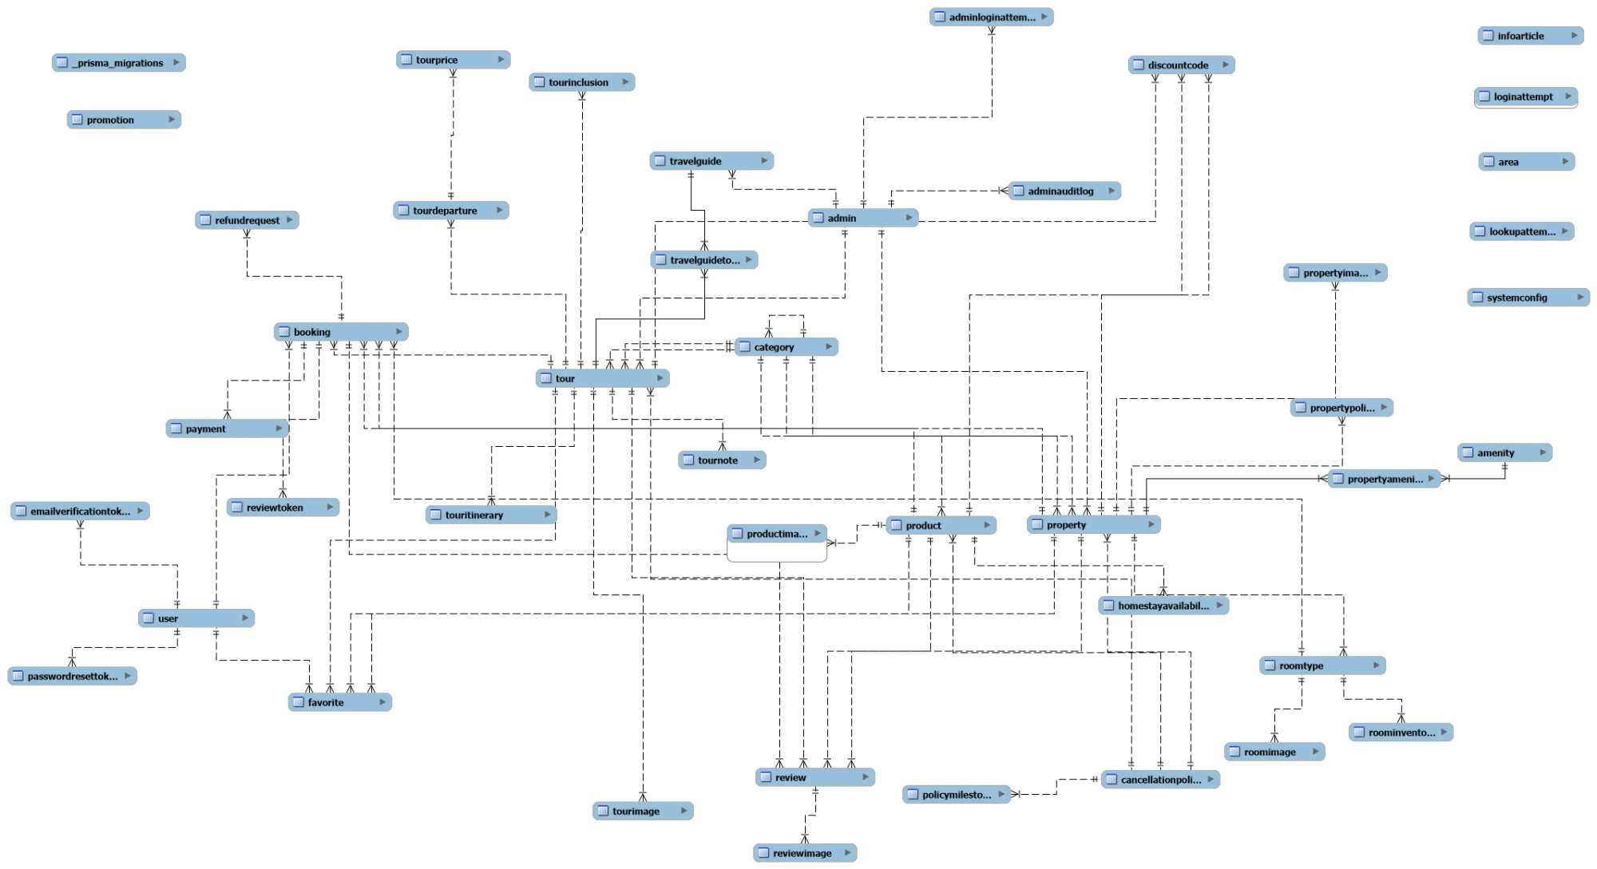
Hình 2.2. Sơ đồ ERD của hệ thống
Trên sơ đồ, các đường nối thể hiện quan hệ một–nhiều giữa các bảng: một chỗ nghỉ có nhiều loại phòng, một loại phòng có nhiều bản ghi tồn phòng theo ngày, một tour có nhiều ngày khởi hành và mỗi ngày khởi hành có nhiều mức giá theo loại khách, hay một đơn đặt có thể phát sinh nhiều giao dịch thanh toán. Chi tiết vai trò của từng bảng quan trọng được trình bày ở mục 2.7.2.

2.7.2. Mô tả các bảng
Phần này trình bày vai trò của những bảng dữ liệu quan trọng nhất, được sắp xếp theo từng nhóm nghiệp vụ để thuận tiện theo dõi.
a) Tài khoản người dùng và quản trị
User (Người dùng) – lưu thông tin của thành viên như email, mật khẩu đã được mã hóa, họ tên, số điện thoại, địa chỉ và các thông tin định danh phục vụ nhận phòng. Bảng hỗ trợ đăng nhập bằng tài khoản Google, yêu cầu xác thực email trước khi kích hoạt và tự động tạm khóa khi người dùng đăng nhập sai nhiều lần liên tiếp.
Admin (Quản trị viên) – quản lý tài khoản của khu vực /admin, hoàn toàn tách biệt với tài khoản khách hàng. Mỗi quản trị viên được gán một vai trò (Super Admin hoặc Manager) để phân quyền thao tác, và cũng bị khóa khi đăng nhập sai quá số lần cho phép.
EmailVerificationToken và PasswordResetToken – lưu mã xác thực email và mã đặt lại mật khẩu ở dạng dùng một lần và có thời hạn, bảo đảm an toàn cho quy trình kích hoạt tài khoản và khôi phục mật khẩu.
b) Dữ liệu chỗ nghỉ (Homestay)
Nhóm chỗ nghỉ được thiết kế theo mô hình ba tầng nhằm quản lý chính xác tình trạng phòng:
Property (Chỗ nghỉ) – lưu thông tin chung của một cơ sở lưu trú như tên, loại hình, mô tả, địa chỉ, tọa độ trên bản đồ, giờ nhận và trả phòng cùng mức giá tham khảo.
RoomType (Loại phòng) – mô tả các hạng phòng thuộc một chỗ nghỉ, ví dụ phòng tiêu chuẩn hay phòng cao cấp, kèm sức chứa, cấu hình giường và giá theo đêm.
RoomInventory (Tồn phòng theo ngày) – ghi nhận số phòng mở bán, số phòng đã đặt và số phòng đang giữ tạm của từng loại phòng theo từng ngày. Đây là bảng giữ vai trò then chốt trong việc bảo đảm không xảy ra tình trạng đặt trùng phòng.
Amenity và PropertyAmenity (Tiện nghi) – gồm danh mục tiện nghi và bảng liên kết nhiều–nhiều giữa tiện nghi với chỗ nghỉ, cho phép một chỗ nghỉ có nhiều tiện nghi và một tiện nghi thuộc về nhiều chỗ nghỉ.
PropertyImage và PropertyPolicy – lần lượt lưu thư viện ảnh và các nội quy, ghi chú, câu hỏi thường gặp của chỗ nghỉ để hiển thị ở trang chi tiết.
c) Dữ liệu tour du lịch
Tương tự chỗ nghỉ, tour được tách riêng với các bảng phản ánh đặc thù của một chương trình du lịch:
Tour – lưu thông tin mô tả chương trình tour như tiêu đề, mô tả, điểm khởi hành, điểm đến, thời lượng, giá tham khảo và trạng thái công bố.
TourDeparture (Ngày khởi hành) – mỗi tour có nhiều chuyến khởi hành; mỗi chuyến lưu ngày đi, tổng số chỗ, số chỗ đã bán và số chỗ đang giữ tạm.
TourPrice (Giá theo loại khách) – lưu mức giá cho từng nhóm khách như người lớn, trẻ em và em bé, gắn với mỗi chuyến khởi hành cụ thể.
TourItinerary, TourInclusion, TourNote và TourImage – lần lượt cung cấp lịch trình theo ngày, các mục bao gồm/không bao gồm, các điều khoản và câu hỏi thường gặp, cùng thư viện ảnh của tour.
d) Phân loại và chính sách dùng chung
Category (Danh mục) – bảng danh mục nhiều cấp, tự tham chiếu, được dùng chung cho danh mục homestay, vùng miền và chủ đề của tour, cũng như tỉnh/thành và khu vực của chỗ nghỉ.
CancellationPolicy và PolicyMilestone (Chính sách hủy) – mô tả chính sách hoàn hủy dùng chung cho cả homestay và tour, trong đó mỗi chính sách gồm nhiều mốc thời gian ứng với các tỷ lệ hoàn tiền khác nhau.
e) Đặt chỗ và vòng đời đơn hàng
Booking (Đơn đặt) – là bảng trung tâm của hệ thống, lưu toàn bộ thông tin của một đơn đặt homestay hoặc tour. Mỗi đơn có mã đơn riêng, thông tin người đặt, khoảng ngày lưu trú hoặc ngày khởi hành, số lượng khách, tổng tiền, tiền cọc và tiền còn lại, trạng thái đơn (chờ cọc, đã cọc, đã xác nhận, hoàn tất, đã hủy) cùng thời hạn giữ chỗ tạm. Bảng hỗ trợ cả khách đã đăng nhập lẫn khách đặt vãng lai (guest checkout).
Payment (Thanh toán) – ghi lại các giao dịch thanh toán của đơn qua VNPAY hoặc COD, kèm số tiền, trạng thái và mã giao dịch của cổng thanh toán.
RefundRequest (Yêu cầu hoàn tiền) – lưu các yêu cầu hoàn tiền khi khách hủy đơn, gồm số tiền và tỷ lệ hoàn theo chính sách tại thời điểm hủy, chờ quản trị viên xử lý.
DiscountCode (Mã giảm giá) – quản lý các mã khuyến mại với loại giảm theo phần trăm hoặc theo số tiền, điều kiện áp dụng, thời gian hiệu lực và số lượt sử dụng.
Review và ReviewImage (Đánh giá) – lưu đánh giá của khách sau khi hoàn tất trải nghiệm, kèm số sao, nhận xét và hình ảnh; đánh giá chỉ được hiển thị công khai sau khi quản trị viên kiểm duyệt.
Favorite (Yêu thích) – lưu danh sách chỗ nghỉ và tour mà khách hàng đã đăng nhập đánh dấu yêu thích.
f) Cấu hình và nhật ký hệ thống
SystemConfig (Cấu hình hệ thống) – lưu các tham số vận hành chung như tỷ lệ đặt cọc, các mốc thời gian và tỷ lệ hoàn tiền của chính sách hủy mặc định, cùng thông tin của đơn vị bán.
AdminAuditLog, AdminLoginAttempt, LoginAttempt và LookupAttempt – là các bảng nhật ký ghi lại thao tác của quản trị viên, lịch sử đăng nhập và lịch sử tra cứu đơn, phục vụ theo dõi, kiểm tra và bảo đảm an toàn cho hệ thống.
g) Nội dung và giới thiệu
TravelGuide và TravelGuideTour (Cẩm nang du lịch) – lưu các bài viết cẩm nang du lịch kèm ảnh bìa, địa điểm hiển thị trên bản đồ và các tour liên quan.
InfoArticle, Promotion và Area – lần lượt phục vụ các trang thông tin và chính sách, chương trình khuyến mại và khu vực du lịch nổi bật hiển thị ở trang chủ.

2.8. Kiến trúc triển khai
Hệ thống StayTour được xây dựng theo mô hình kiến trúc khách – chủ (client – server) gồm ba tầng tách biệt: tầng giao diện (Frontend), tầng xử lý nghiệp vụ (Backend) và tầng dữ liệu (Cơ sở dữ liệu). Ba tầng hoạt động độc lập và giao tiếp với nhau thông qua các REST API sử dụng định dạng dữ liệu JSON. Cách tổ chức này giúp tách bạch phần hiển thị với phần xử lý logic và lưu trữ, thuận tiện cho việc phát triển, kiểm thử và mở rộng về sau.
Tầng giao diện (Frontend) – là ứng dụng web dạng một trang (Single Page Application) được viết bằng React kết hợp TypeScript và Tailwind CSS. Tầng này chịu trách nhiệm hiển thị giao diện và tiếp nhận thao tác của người dùng, sau đó gửi yêu cầu đến Backend qua API và cập nhật lại màn hình dựa trên dữ liệu phản hồi mà không cần tải lại toàn bộ trang. Giao diện được chia thành hai khu vực: website chính dành cho khách hàng và khu vực quản trị (/admin) dành cho quản trị viên.
Tầng xử lý nghiệp vụ (Backend) – là máy chủ ứng dụng xây dựng trên Node.js và Express, cung cấp hệ thống REST API cho toàn bộ chức năng như tài khoản, đặt chỗ, thanh toán, đánh giá và quản trị. Backend được tổ chức thành các thành phần rõ ràng gồm tuyến (routes) tiếp nhận yêu cầu, bộ xử lý (controllers) thực thi nghiệp vụ, các mô-đun tiện ích dùng chung (lib) và lớp trung gian (middleware) đảm nhiệm xác thực và kiểm soát lỗi. Việc xác thực người dùng được thực hiện bằng JWT, đồng thời các API của khu vực quản trị được tách riêng và bảo vệ độc lập với khu vực người dùng nhằm bảo đảm an toàn.
Tầng dữ liệu (Cơ sở dữ liệu) – sử dụng hệ quản trị cơ sở dữ liệu quan hệ MySQL để lưu trữ toàn bộ dữ liệu của hệ thống. Backend truy xuất cơ sở dữ liệu thông qua Prisma ORM, giúp thao tác dữ liệu an toàn, có kiểm soát kiểu và dễ bảo trì khi cấu trúc dữ liệu thay đổi.
Bên cạnh ba tầng chính, hệ thống còn tích hợp một số dịch vụ bên ngoài để hỗ trợ các nghiệp vụ chuyên biệt:
Cổng thanh toán VNPAY (Sandbox) – xử lý giao dịch đặt cọc và thanh toán trực tuyến trong môi trường thử nghiệm.
Google OAuth – cho phép người dùng đăng ký và đăng nhập bằng tài khoản Google.
Dịch vụ gửi email (SMTP/Nodemailer) – gửi email xác thực tài khoản, đặt lại mật khẩu và mời đánh giá sau khi hoàn tất trải nghiệm.
Bản đồ OpenStreetMap – hiển thị vị trí chỗ nghỉ và địa điểm trong cẩm nang du lịch.
Kho ảnh tải lên – hình ảnh của chỗ nghỉ, tour và đánh giá được lưu trong một thư mục tĩnh riêng và phục vụ trực tiếp cho người dùng, tách khỏi mã nguồn xử lý.
Về luồng hoạt động tổng quát, khi người dùng thực hiện một thao tác trên giao diện, Frontend gửi yêu cầu đến Backend qua API. Backend kiểm tra quyền truy cập, thực thi nghiệp vụ, truy xuất hoặc cập nhật dữ liệu trong MySQL thông qua Prisma và gọi tới các dịch vụ bên ngoài nếu cần (ví dụ thanh toán hoặc gửi email), sau đó trả kết quả về cho Frontend để hiển thị. Nhờ được phân tách thành các tầng và thành phần độc lập, hệ thống dễ dàng bảo trì, thay thế từng thành phần và mở rộng thêm chức năng mà ít ảnh hưởng đến các phần còn lại.
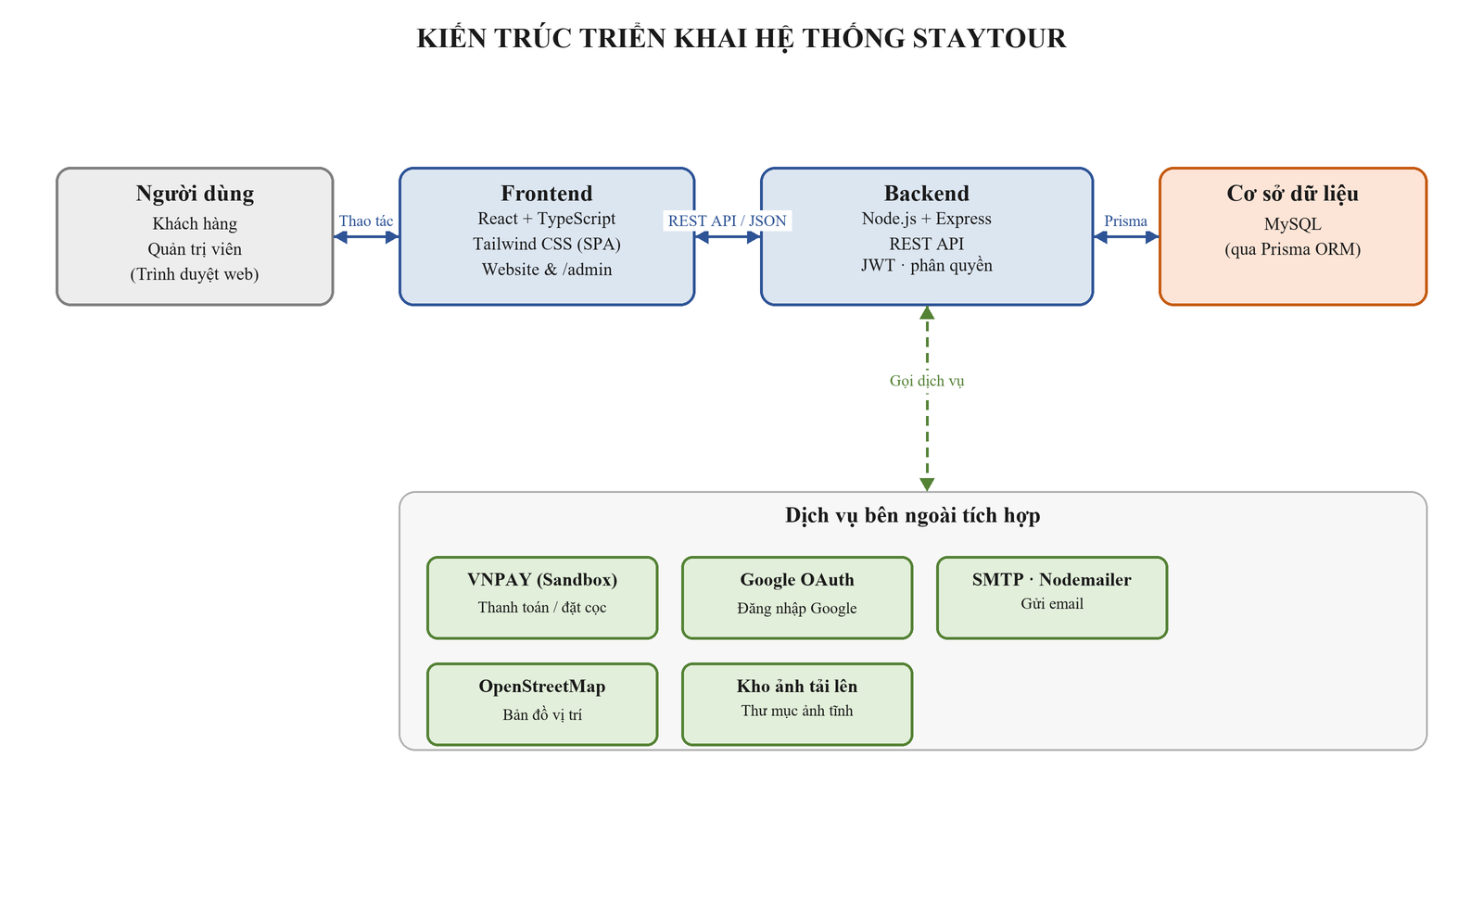
Hình 2.3. Sơ đồ kiến trúc triển khai hệ thống

2.9. Sitemap
Sitemap (sơ đồ site) mô tả cấu trúc các trang của hệ thống và cách chúng được tổ chức, giúp hình dung tổng thể phạm vi chức năng cũng như luồng điều hướng của người dùng. Toàn bộ hệ thống được chia thành ba khu vực chính: khu vực công khai dành cho mọi người dùng, khu vực tài khoản dành cho khách hàng đã đăng nhập và khu vực quản trị dành cho quản trị viên.
Khu vực công khai – tập hợp các trang mà cả Guest và Customer đều có thể truy cập, gồm trang chủ, danh mục sản phẩm, tìm kiếm và lọc, danh sách và trang chi tiết Homestay/Tour, trang đặt chỗ và kết quả thanh toán, cẩm nang du lịch, trang giới thiệu, trang thông tin và chính sách, trang tra cứu đơn cho khách vãng lai cùng trang đánh giá sau lưu trú. Đây là khu vực phục vụ nhu cầu duyệt, tìm kiếm và đặt dịch vụ mà không bắt buộc đăng nhập.
Khu vực tài khoản khách hàng – gồm các trang liên quan đến quản lý tài khoản cá nhân, chỉ dành cho Customer đã đăng nhập, bao gồm đăng ký và xác thực email, đăng nhập, quên và đặt lại mật khẩu, hồ sơ cá nhân, danh sách yêu thích, danh sách đơn hàng và trang chi tiết đơn hàng của người dùng.
Khu vực quản trị (/admin) – là khu vực riêng biệt, được bảo vệ độc lập và chỉ dành cho quản trị viên, bao gồm trang đăng nhập quản trị, bảng điều khiển, quản lý Homestay và tồn phòng, quản lý Tour và ngày khởi hành, quản lý cẩm nang, quản lý đơn đặt, quản lý người dùng và phân quyền, quản lý mã giảm giá, quản lý khuyến mại, kiểm duyệt đánh giá, báo cáo – thống kê và cấu hình hệ thống.
Cấu trúc sitemap của hệ thống được thể hiện trong sơ đồ dưới đây:
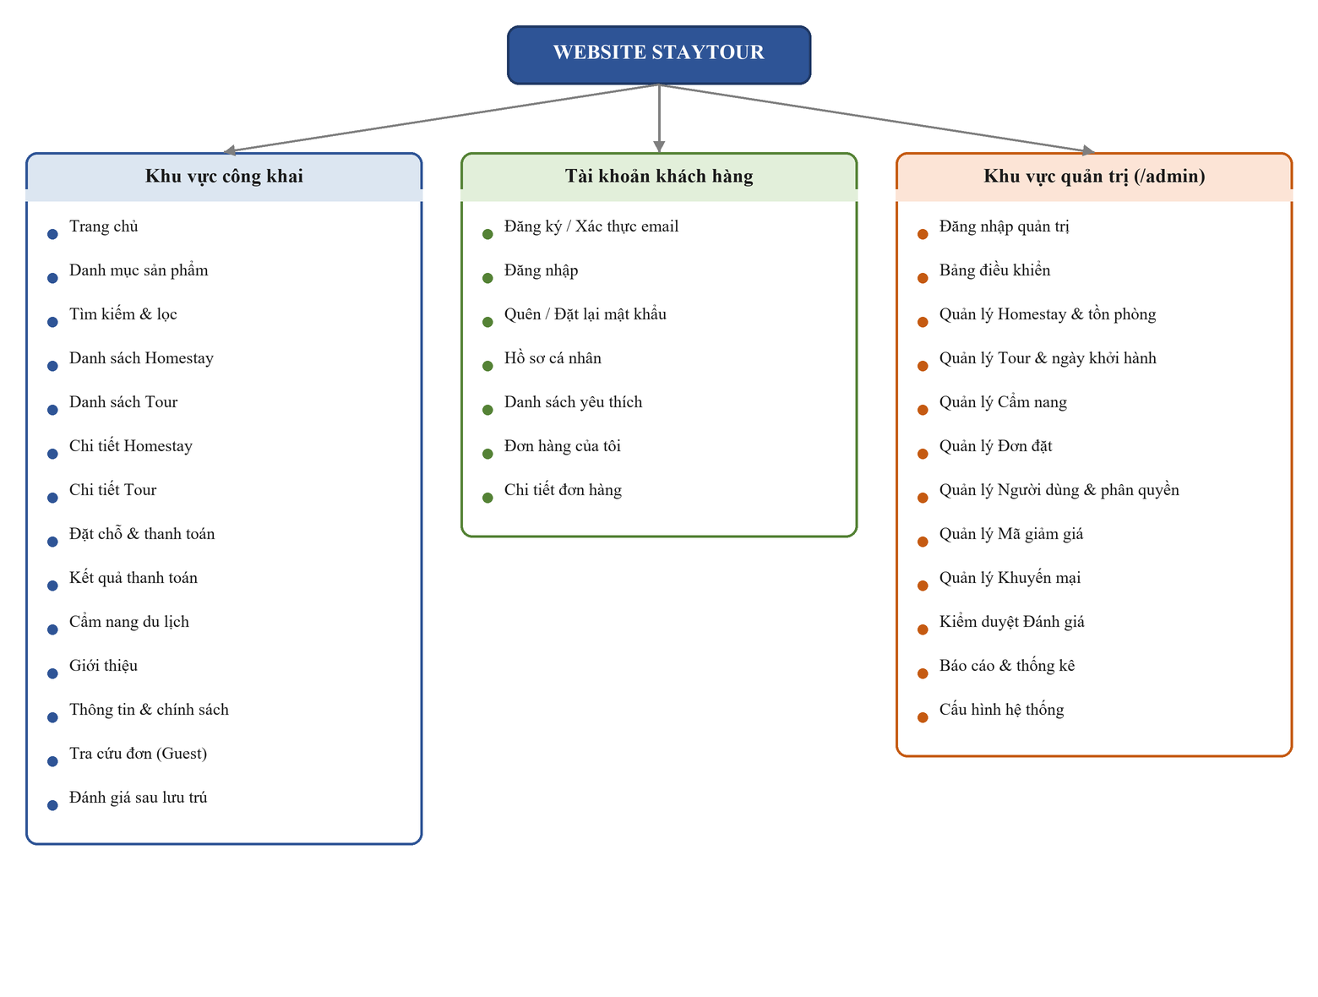
Hình 2.4. Sơ đồ Sitemap của hệ thống

2.10. Wireframe
Wireframe là bản phác thảo bố cục ở mức khái quát, thể hiện cách sắp xếp các thành phần chính trên từng màn hình mà chưa đi vào màu sắc hay hình ảnh chi tiết. Mục này trình bày wireframe của một số màn hình tiêu biểu trong luồng sử dụng của khách hàng, gồm trang chủ, trang danh sách và tìm kiếm, trang chi tiết và trang đặt chỗ – thanh toán.
Trang chủ. là màn hình đầu tiên người dùng nhìn thấy, gồm thanh điều hướng ở trên cùng, ô tìm kiếm nhanh theo địa điểm – ngày – số khách, các khối giới thiệu Homestay và Tour nổi bật dạng thẻ, cùng khu vực du lịch và chương trình khuyến mại. Bố cục này giúp người dùng nhanh chóng tìm kiếm hoặc khám phá dịch vụ ngay khi truy cập.
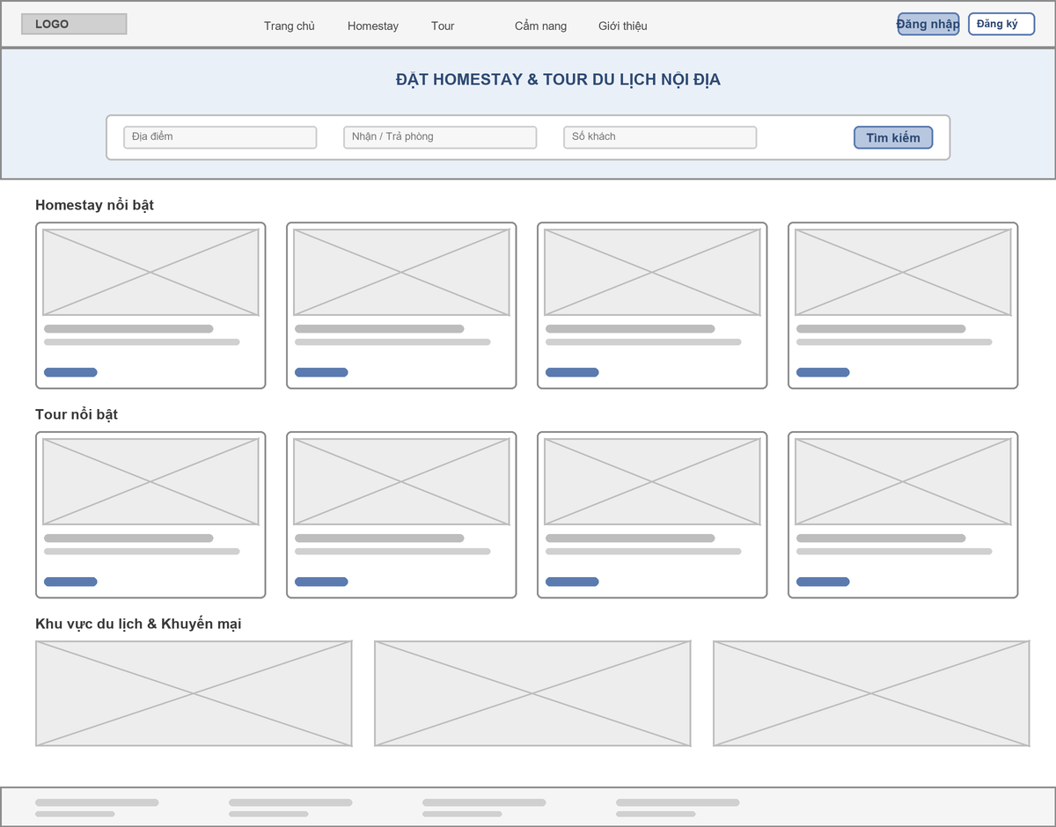
Hình 2.5. Wireframe trang chủ
Trang danh sách và tìm kiếm. hiển thị kết quả tìm kiếm dưới dạng lưới các thẻ sản phẩm, kèm bộ lọc ở cột bên trái (khoảng giá, loại chỗ nghỉ, tiện nghi, đánh giá, khu vực) và ô tìm kiếm phía trên. Người dùng có thể thu hẹp kết quả theo nhiều tiêu chí và chuyển trang thông qua phần phân trang ở cuối danh sách.
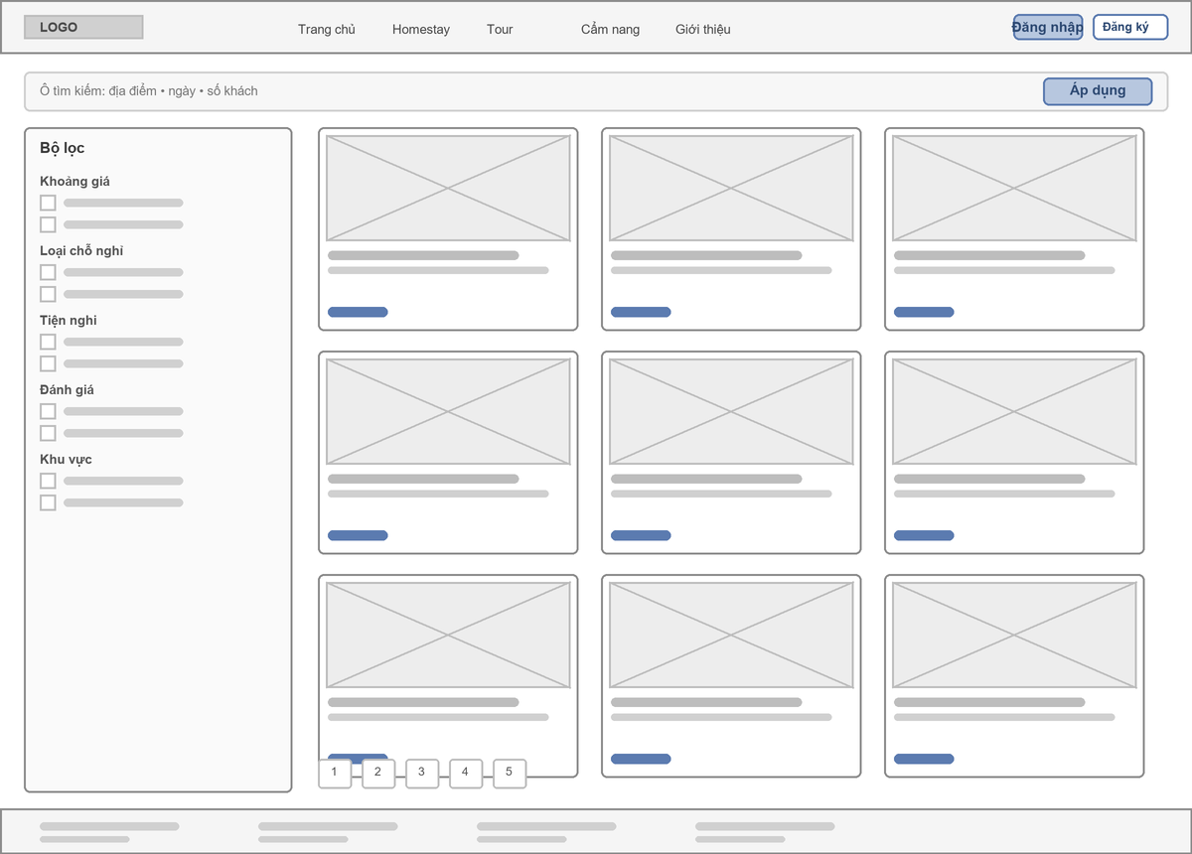
Hình 2.6. Wireframe trang danh sách & tìm kiếm
Trang chi tiết. trình bày đầy đủ thông tin của một Homestay hoặc Tour, gồm thư viện ảnh, tên và đánh giá, phần mô tả, tiện nghi hoặc lịch trình và các đánh giá của khách. Khối đặt chỗ được đặt cố định bên phải với giá, ô chọn ngày và số khách, ô nhập mã giảm giá cùng nút đặt ngay, giúp người dùng thao tác thuận tiện ngay tại trang.
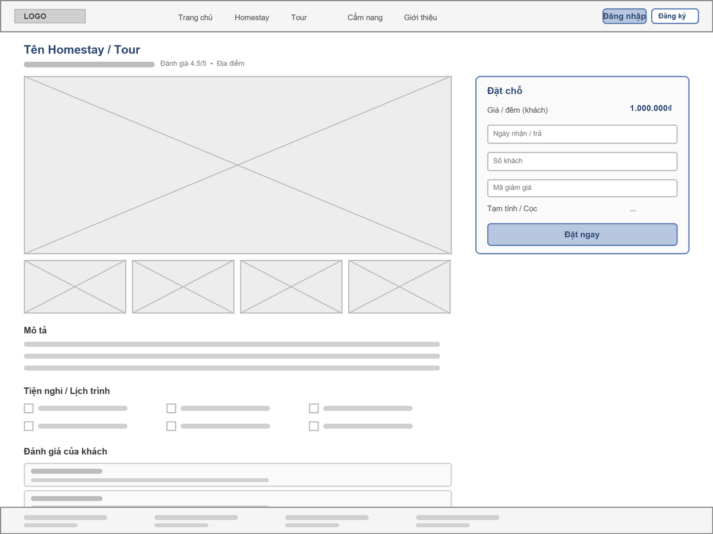
Hình 2.7. Wireframe trang chi tiết Homestay/Tour
Trang đặt chỗ và thanh toán. gồm biểu mẫu nhập thông tin người đặt, ghi chú/yêu cầu đặc biệt, ô áp dụng mã giảm giá và lựa chọn phương thức thanh toán (VNPAY hoặc COD) ở bên trái; phần tóm tắt đơn hàng với các khoản tạm tính, đặt cọc, giảm giá, tổng cộng và nút xác nhận thanh toán được đặt bên phải để người dùng theo dõi trước khi hoàn tất.
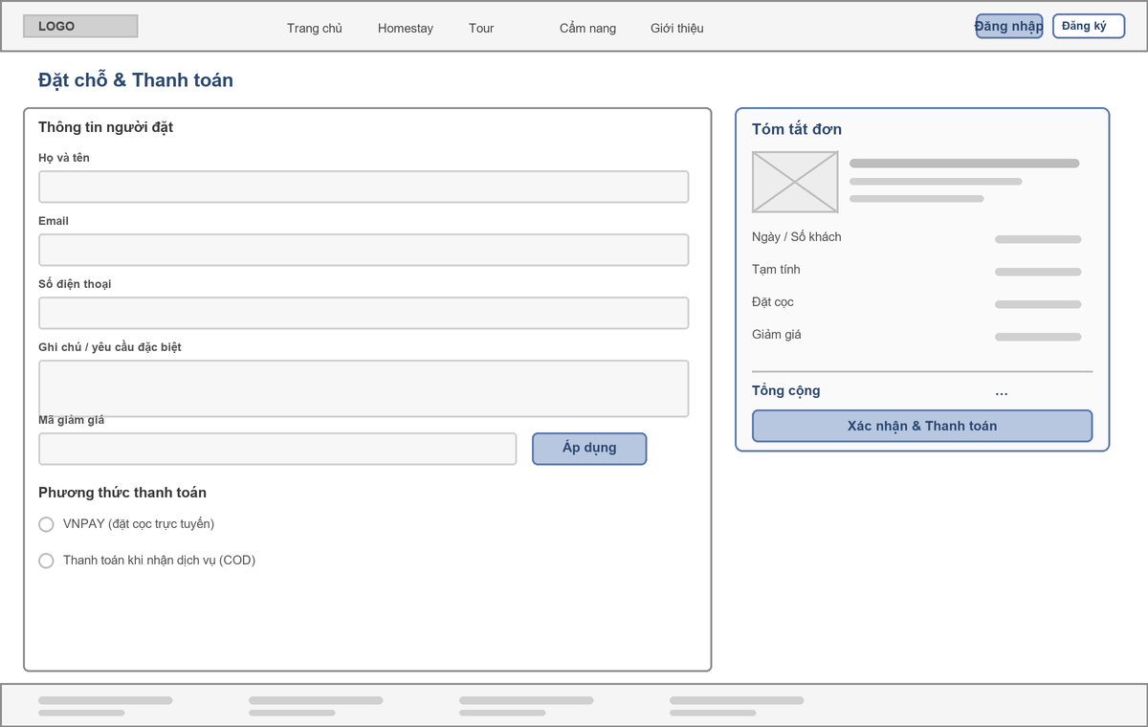
Hình 2.8. Wireframe trang đặt chỗ & thanh toán

2.11. Thiết kế giao diện
Trên cơ sở các wireframe đã trình bày, giao diện của hệ thống được thiết kế và hoàn thiện với phong cách hiện đại, lấy cảm hứng từ thiên nhiên với tông màu xanh rừng kết hợp nền kem nhẹ nhàng. Bố cục các trang rõ ràng, nhất quán về thanh điều hướng và chân trang, chú trọng hình ảnh và thông tin cần thiết để hỗ trợ người dùng duyệt, tìm kiếm và đặt dịch vụ thuận tiện. Dưới đây là hình ảnh một số màn hình tiêu biểu của hệ thống thực tế.
Trang chủ. hiển thị thanh điều hướng ở đầu trang, banner lớn kèm thông điệp và ô tìm kiếm nhanh (chọn Homestay hoặc Tour, điểm đến, ngày nhận – trả phòng, số khách), tiếp đến là các mục điểm đến nổi bật cùng danh sách Homestay và Tour nổi bật dạng thẻ.
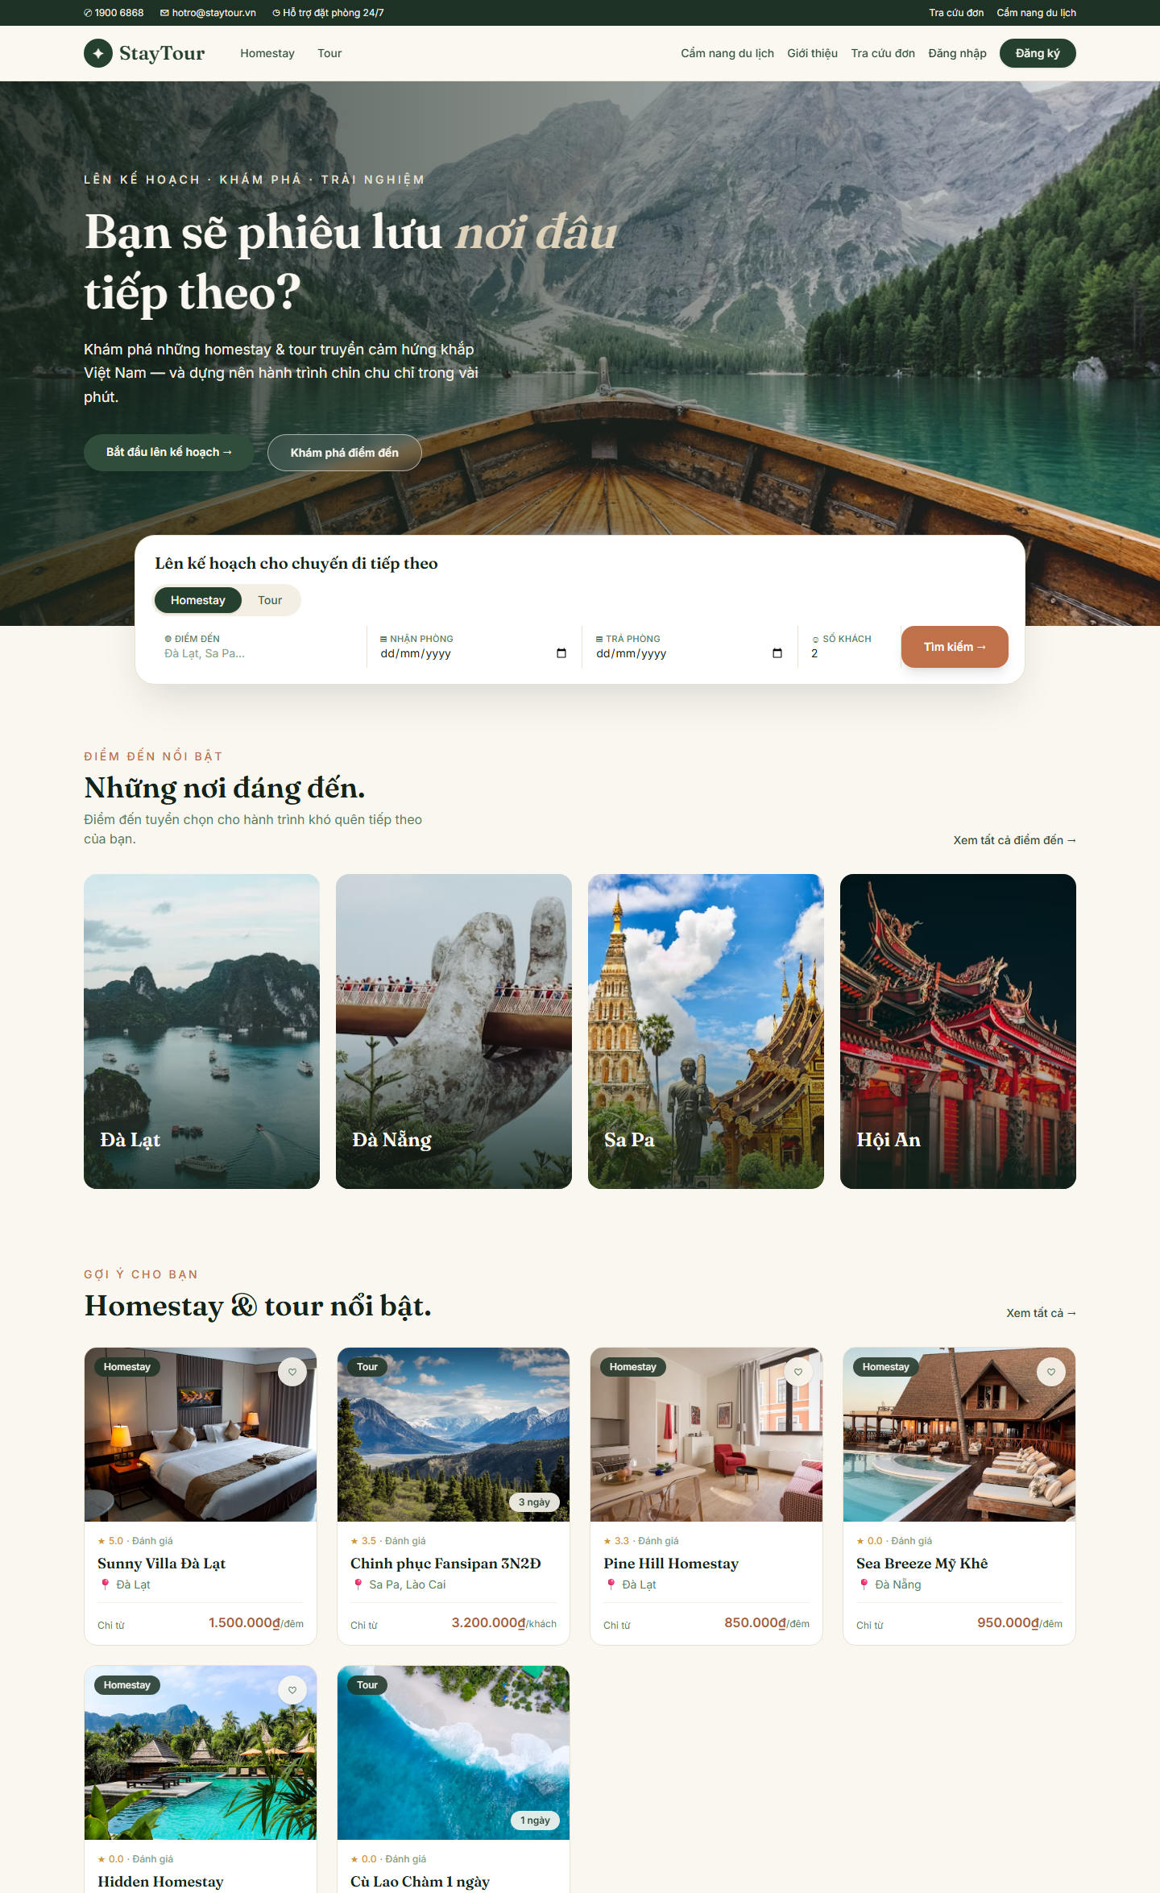
Hình 2.9. Giao diện trang chủ
Trang danh sách homestay. gồm banner giới thiệu, thanh tìm kiếm và lọc, cùng lưới các thẻ homestay hiển thị ảnh, tên, địa điểm, đánh giá, mức giá tham khảo và số lượng kết quả tìm được.
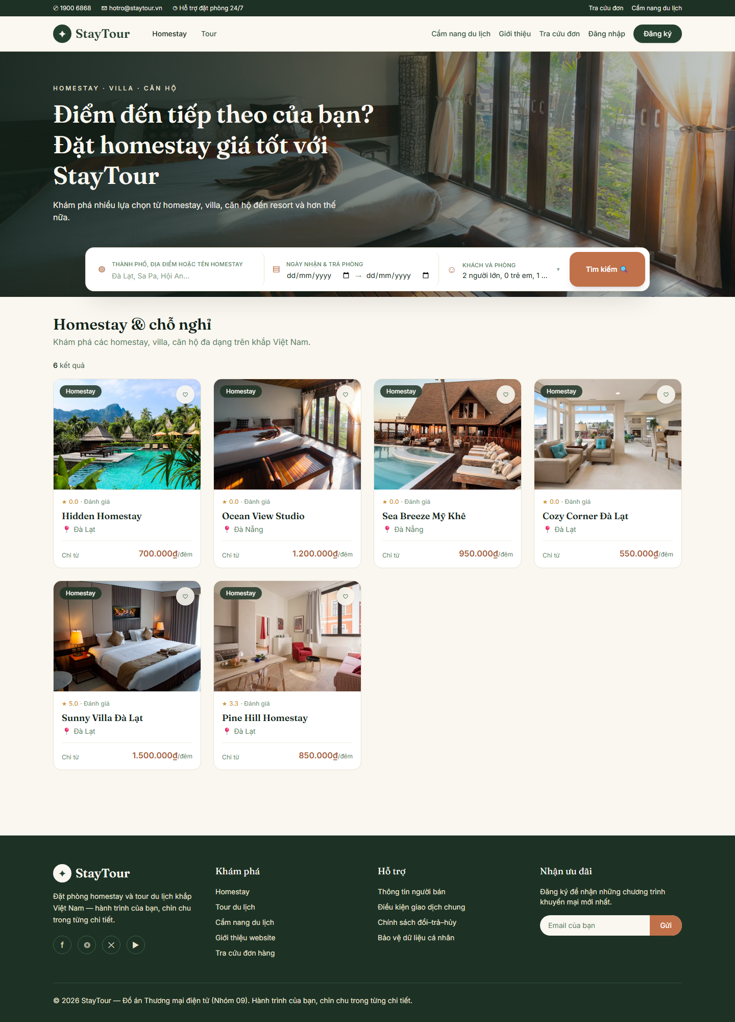
Hình 2.10. Giao diện trang danh sách homestay
Trang chi tiết homestay. trình bày thư viện ảnh, tên và vị trí, tiện nghi, phần giới thiệu, các loại phòng cùng tình trạng còn trống, chính sách hủy và đánh giá; khối đặt phòng nằm bên phải cho phép chọn ngày, số khách và hiển thị giá tạm tính.
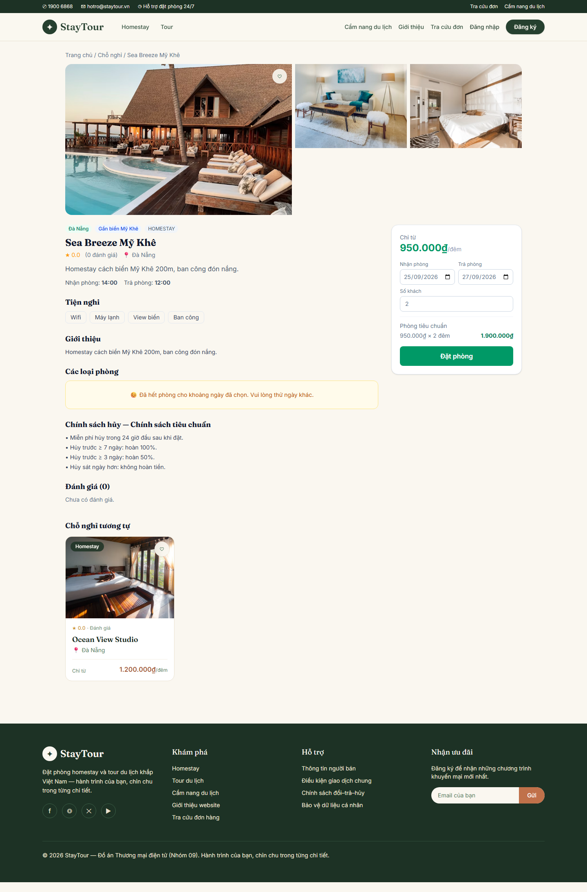
Hình 2.11. Giao diện trang chi tiết homestay
Trang danh sách tour. tổ chức tương tự trang homestay nhưng dành cho tour du lịch, hiển thị các thẻ tour kèm ảnh, tên, điểm khởi hành, thời lượng và giá theo khách.
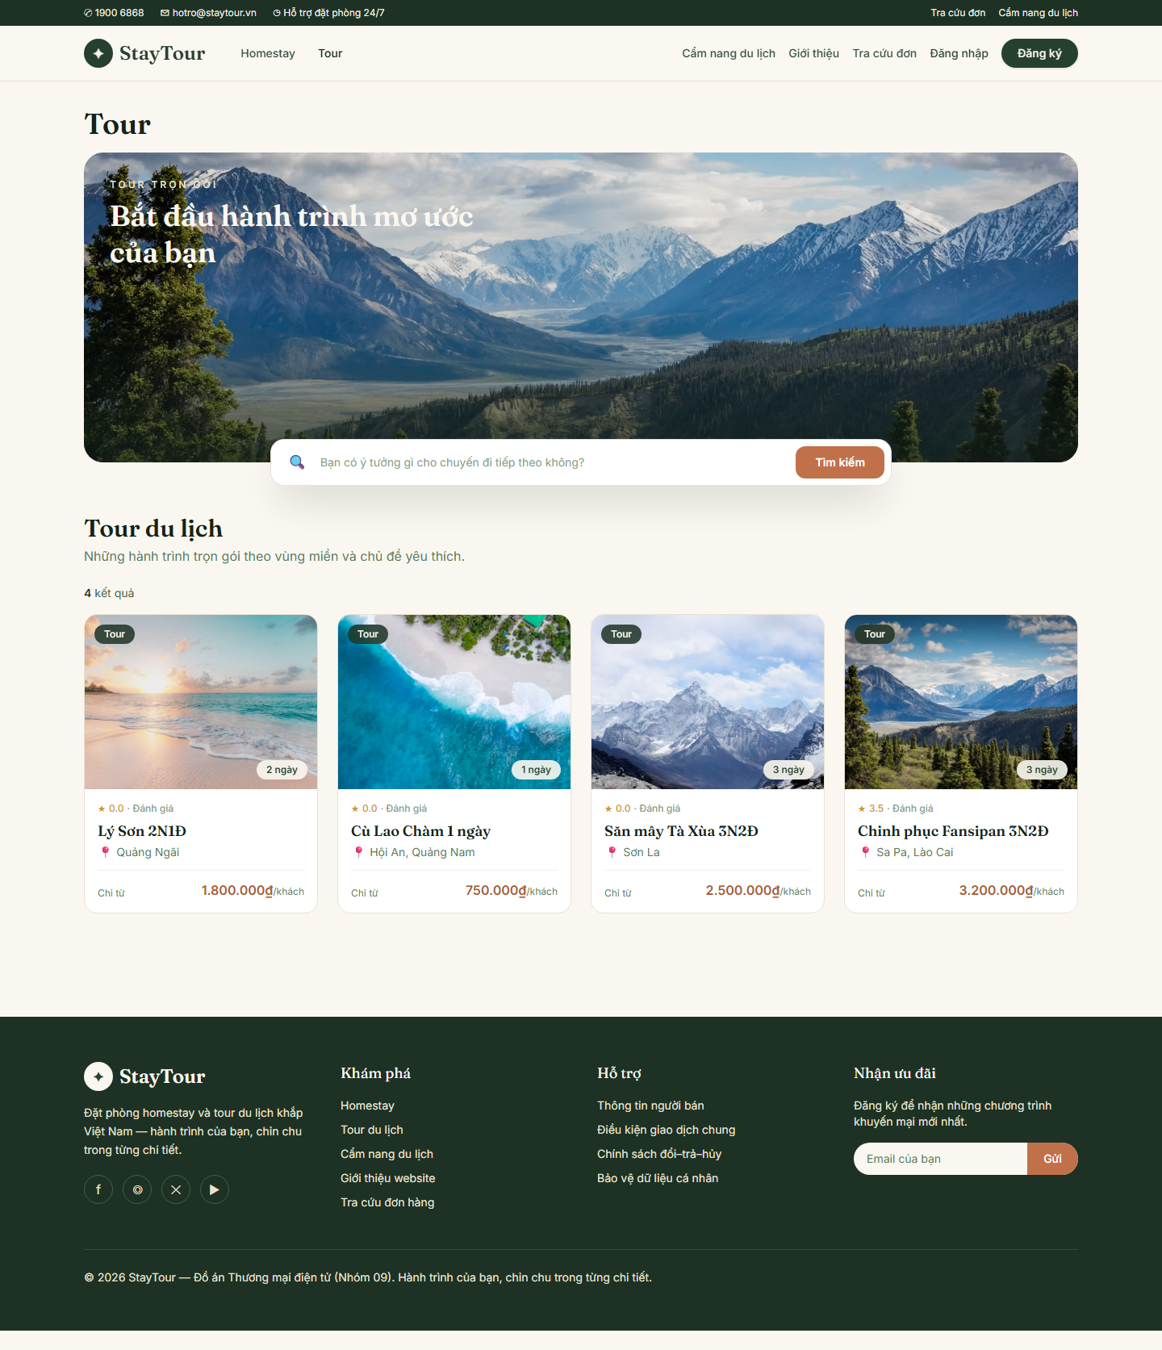
Hình 2.12. Giao diện trang danh sách tour
Trang chi tiết tour. hiển thị thông tin tour, phần chọn chuyến khởi hành còn chỗ và số lượng khách (người lớn, trẻ em), lịch trình theo ngày, chính sách hủy và các tour tương tự; khối đặt tour nằm bên phải với giá tạm tính và nút đặt tour.
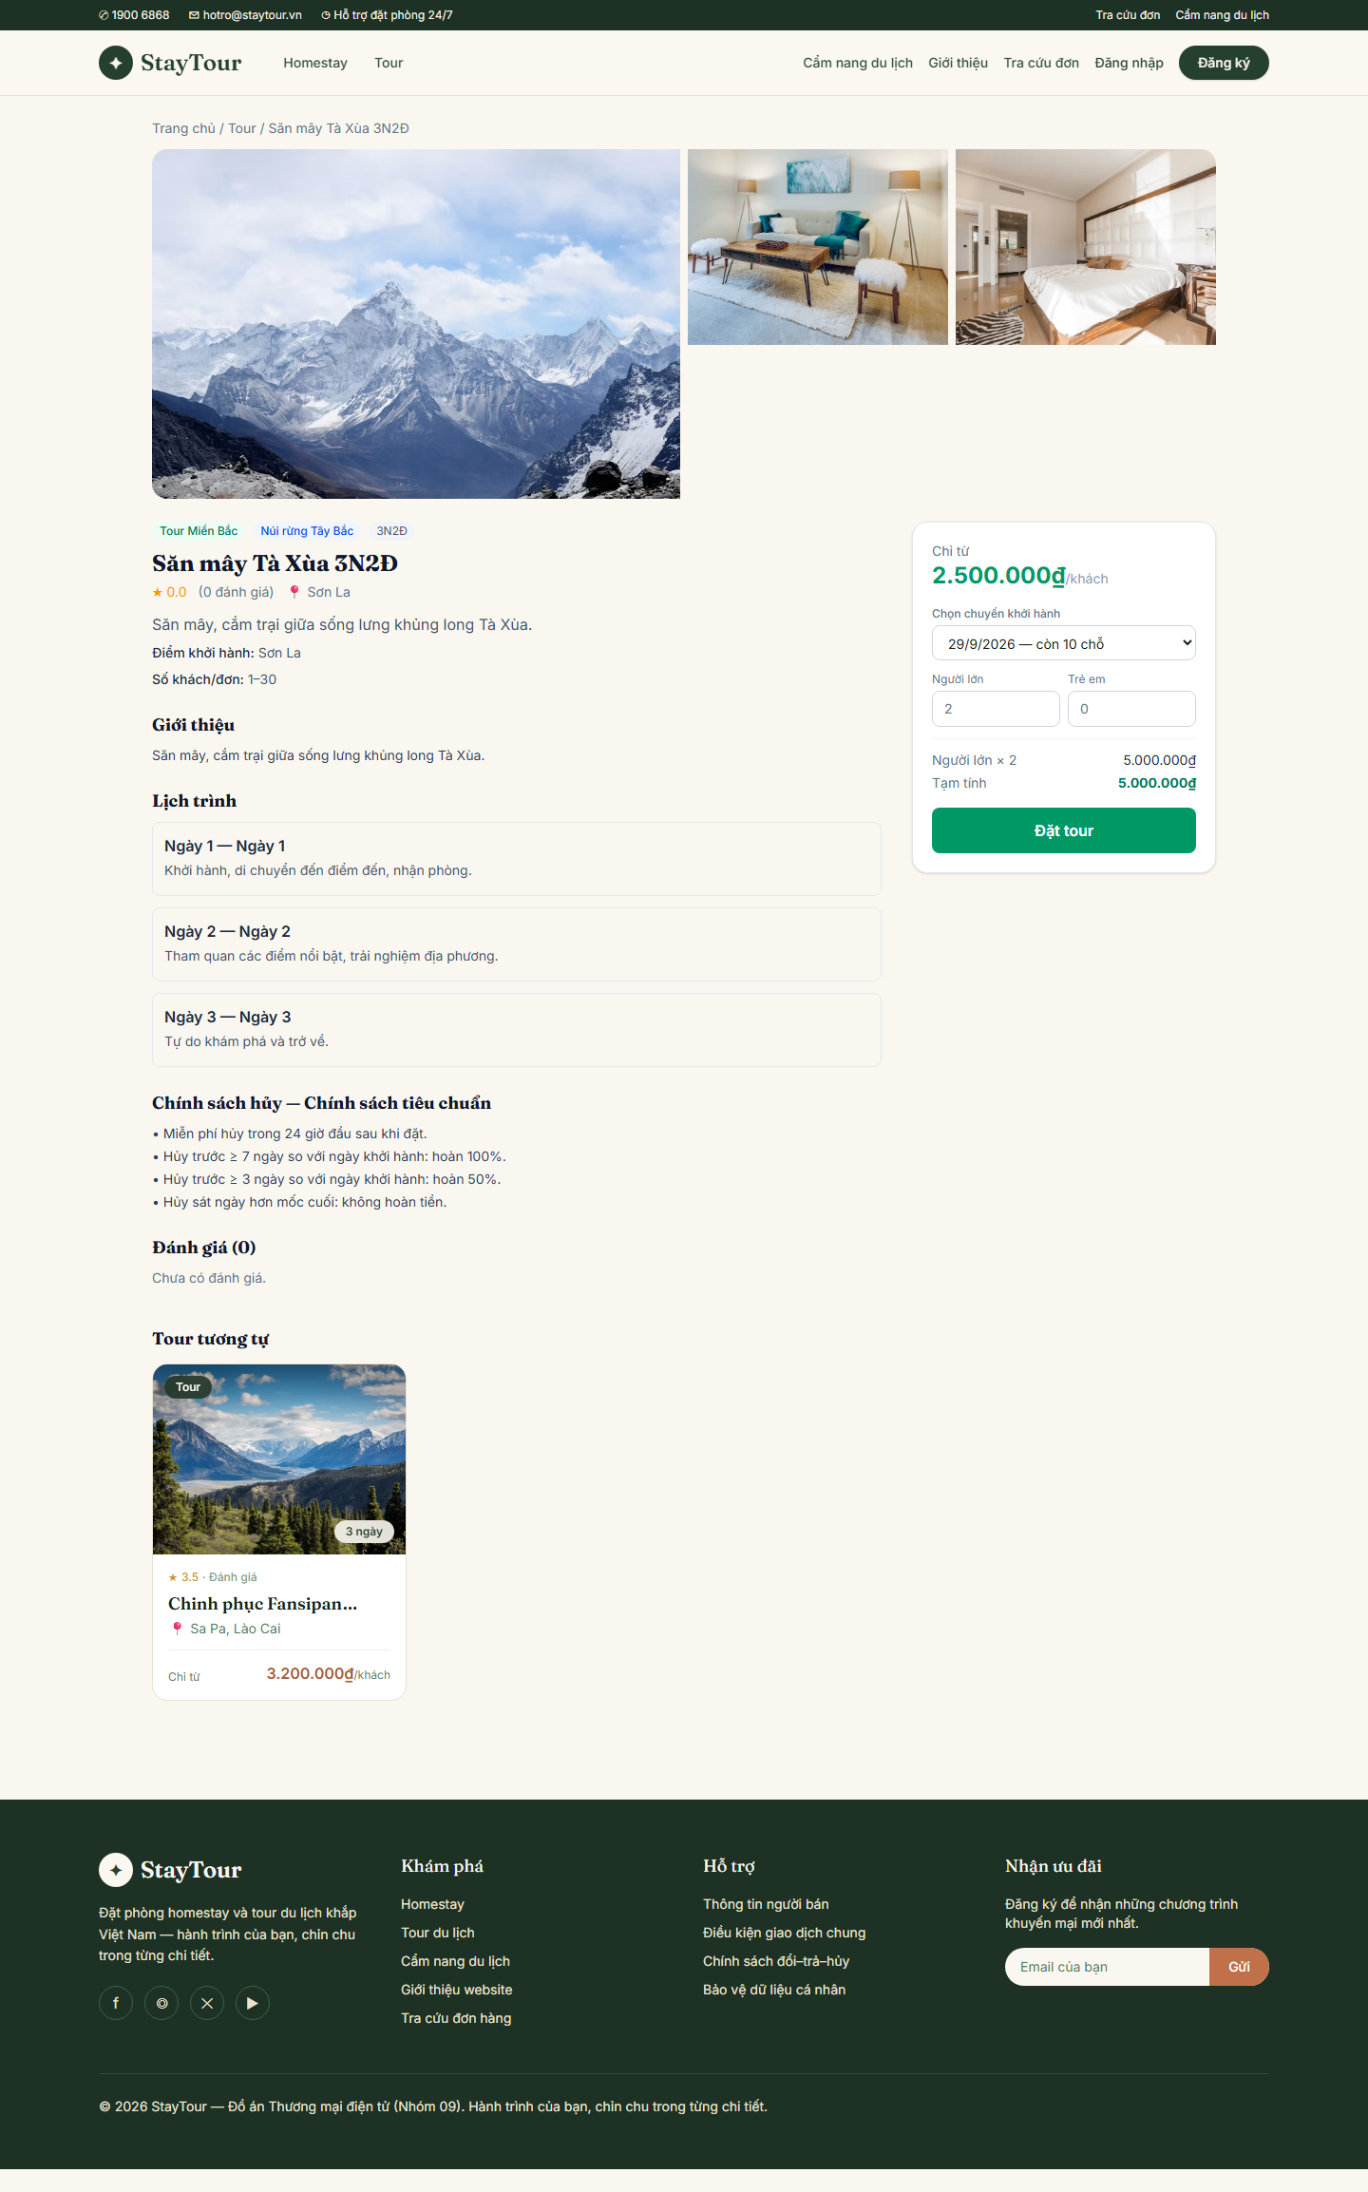
Hình 2.13. Giao diện trang chi tiết tour
Trang đặt chỗ và thanh toán. gồm biểu mẫu thông tin người đặt (hỗ trợ đặt với tư cách khách), phần yêu cầu đặc biệt, ô nhập mã giảm giá và phần tóm tắt đơn với các khoản tạm tính, đặt cọc, còn lại; người dùng xác nhận đồng ý điều khoản trước khi nhấn nút đặt cọc.
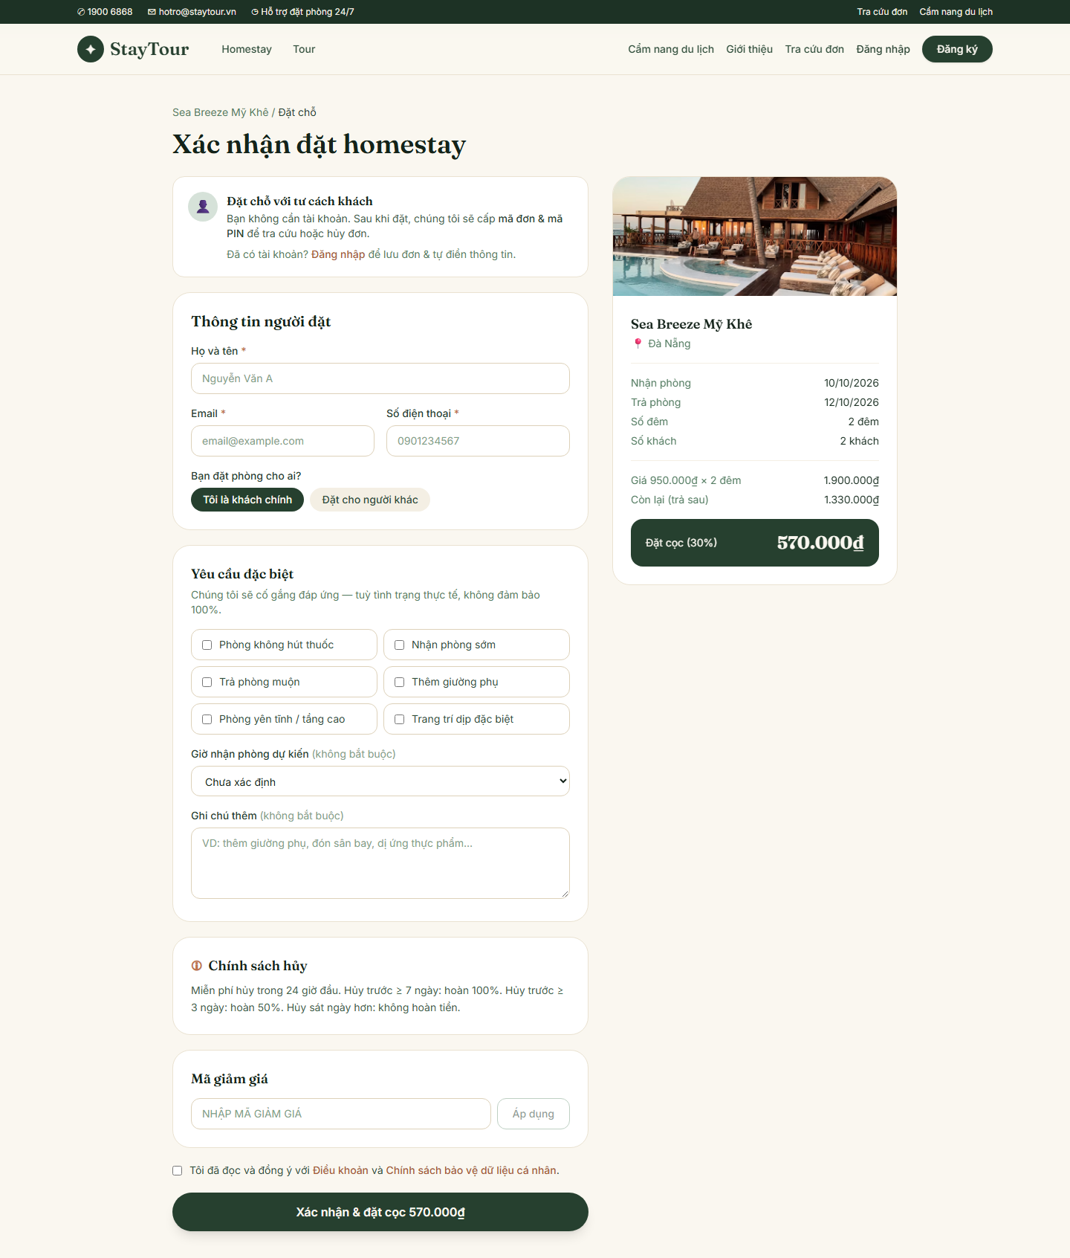
Hình 2.14. Giao diện trang đặt chỗ & thanh toán
Ngoài khu vực dành cho khách hàng, hệ thống còn có khu vực quản trị (/admin) với giao diện riêng biệt, tông màu tối, thanh điều hướng bên trái được nhóm theo các mảng nghiệp vụ (kinh doanh và vận hành). Đây là nơi quản trị viên quản lý toàn bộ dữ liệu và hoạt động của hệ thống.
Bảng điều khiển. hiển thị lời chào, vai trò đăng nhập và các lối truy cập nhanh đến những khu vực quản trị chính như homestay, tour, đơn hàng, mã khuyến mại, đánh giá, báo cáo, người dùng và cấu hình hệ thống.
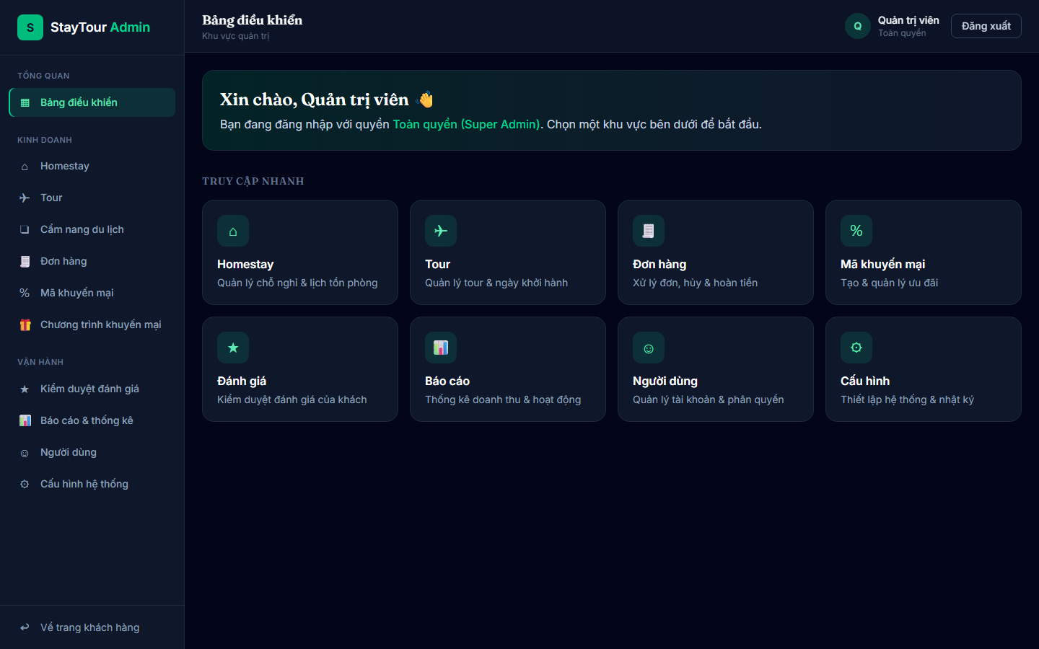
Hình 2.15. Giao diện bảng điều khiển quản trị
Quản lý homestay. liệt kê các chỗ nghỉ dưới dạng bảng kèm mã, khu vực, số loại phòng, giá và trạng thái hiển thị; quản trị viên có thể tìm kiếm, thêm mới, chỉnh sửa, quản lý lịch phòng và ẩn/hiện từng chỗ nghỉ.
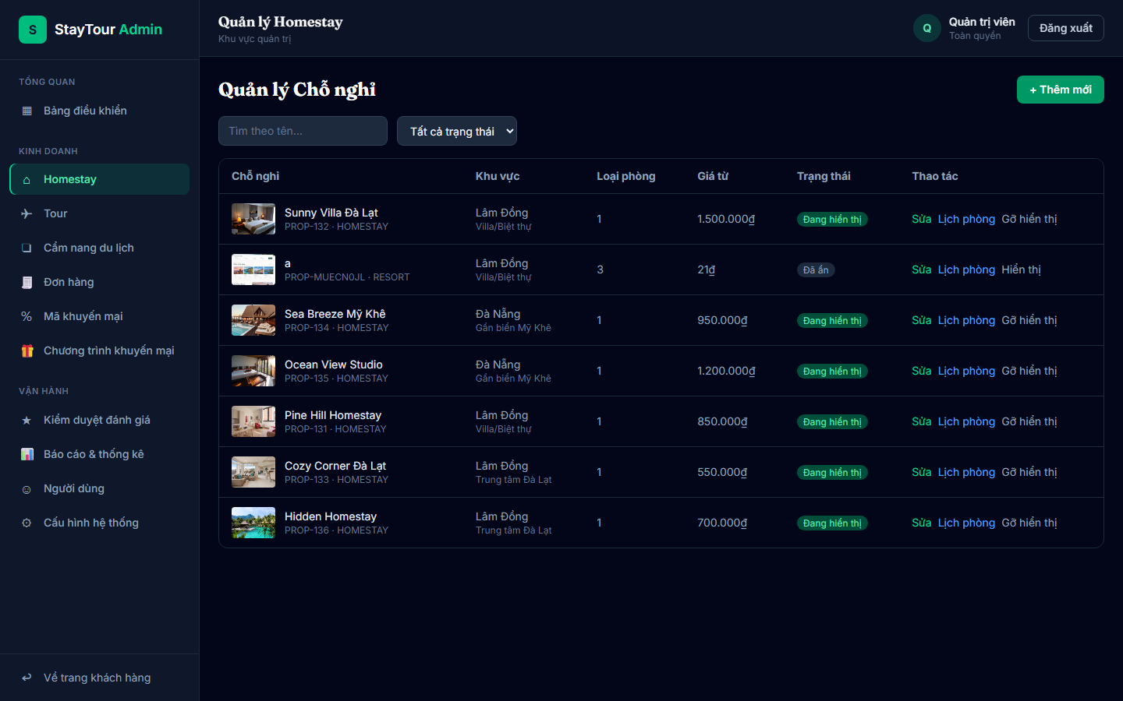
Hình 2.16. Giao diện quản lý homestay
Quản lý tour. tương tự khu vực homestay nhưng dành cho tour du lịch, cho phép quản trị viên quản lý danh sách tour, ngày khởi hành và trạng thái công bố.
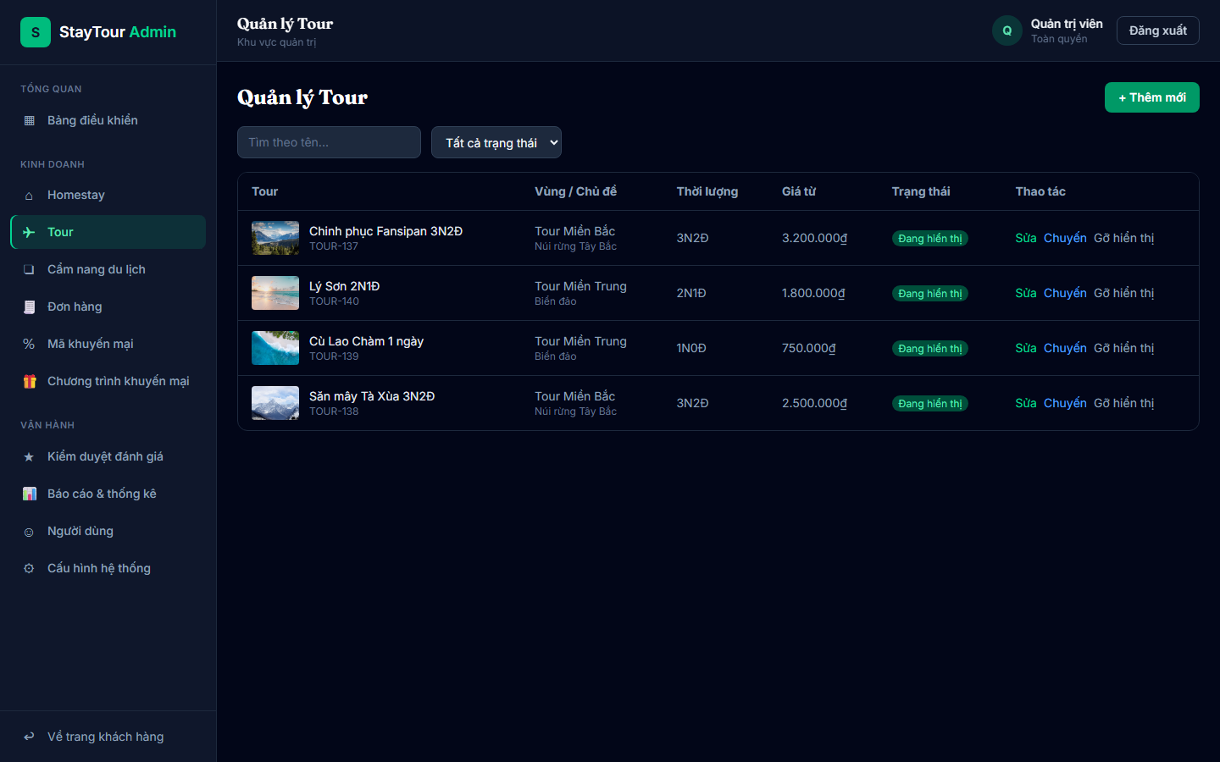
Hình 2.17. Giao diện quản lý tour
Quản lý đơn hàng. hiển thị danh sách đơn đặt với mã đơn, sản phẩm, thông tin khách, ngày đặt, tổng tiền và trạng thái; hỗ trợ tìm kiếm, lọc theo trạng thái/loại và xem chi tiết để xử lý xác nhận, hủy hoặc hoàn tiền.
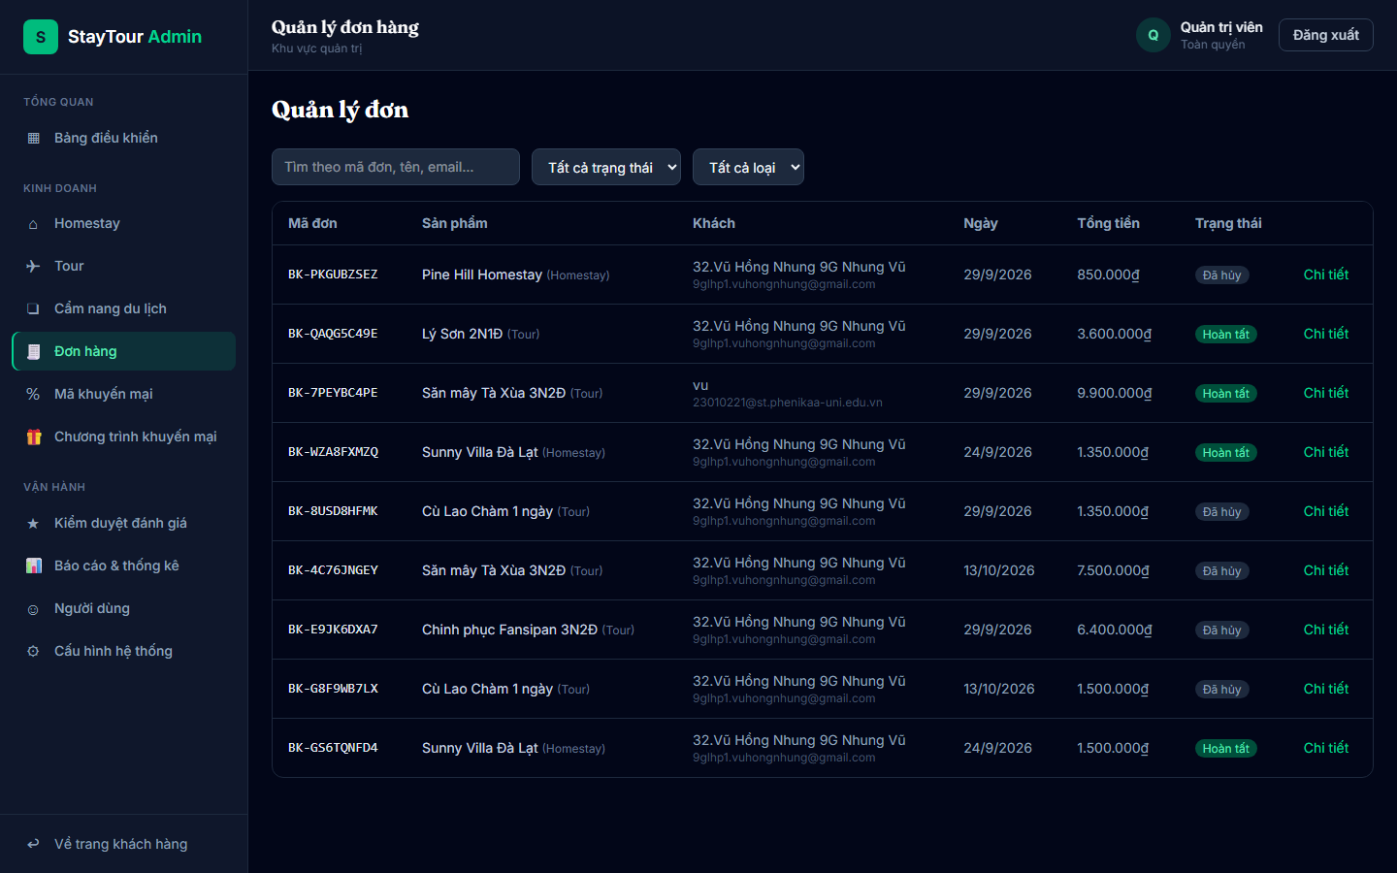
Hình 2.18. Giao diện quản lý đơn hàng
Báo cáo và thống kê. tổng hợp doanh thu theo khoảng thời gian, số đơn theo trạng thái, tour bán chạy và công suất phòng của các homestay, giúp quản trị viên nắm bắt nhanh tình hình kinh doanh.
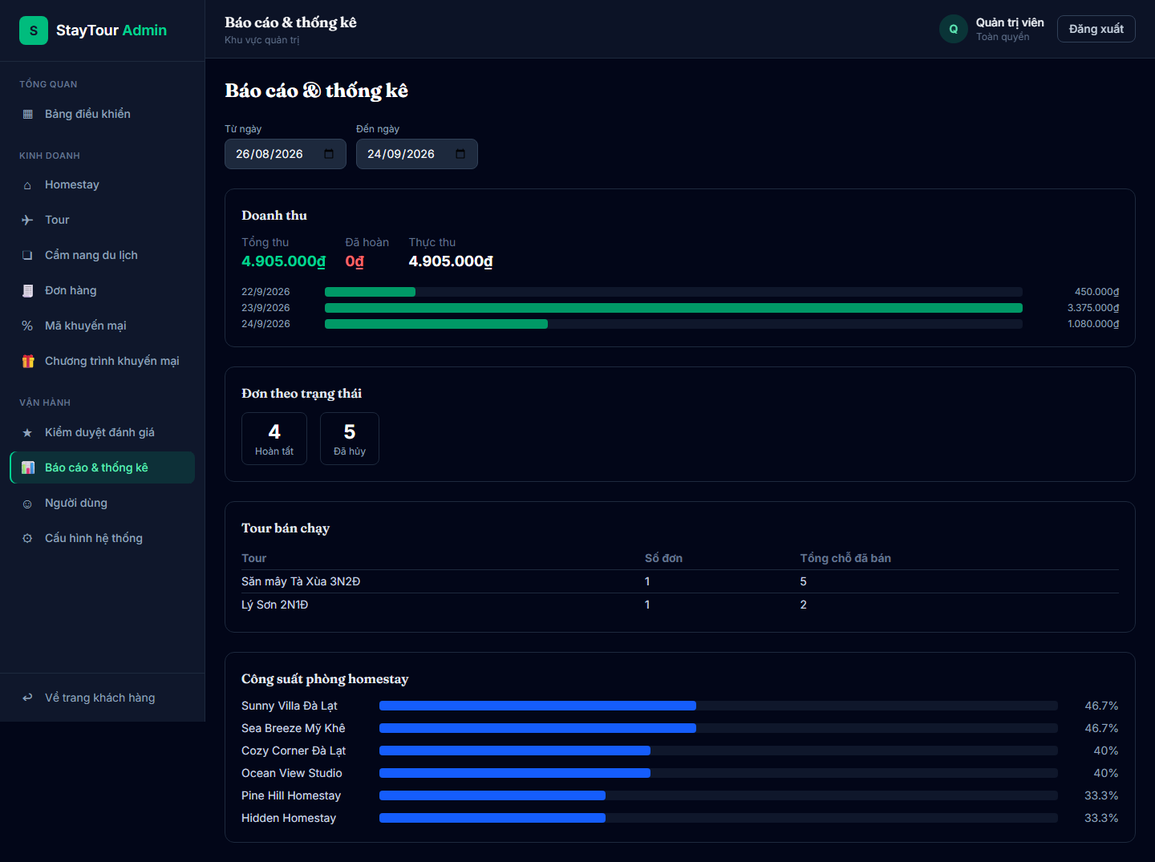
Hình 2.19. Giao diện báo cáo & thống kê

CHƯƠNG 3. XÂY DỰNG HỆ THỐNG

3.1. Công nghệ sử dụng
Hệ thống StayTour được xây dựng theo mô hình ứng dụng web Full-stack, bao gồm ba thành phần chính: Frontend, Backend và cơ sở dữ liệu. Các công nghệ được lựa chọn nhằm đáp ứng yêu cầu xây dựng website thương mại điện tử hỗ trợ tìm kiếm, đặt homestay, đặt tour du lịch, thanh toán trực tuyến và quản lý hệ thống

3.1.1. Công nghệ Frontend
Frontend là thành phần giao diện, cho phép người dùng tương tác trực tiếp với website. Hệ thống sử dụng các công nghệ sau:
- React 19: Thư viện JavaScript dùng để xây dựng giao diện người dùng theo các thành phần độc lập, giúp quản lý và tái sử dụng các thành phần giao diện.
- Vite: Công cụ hỗ trợ xây dựng và chạy ứng dụng Frontend, giúp tăng tốc độ khởi động máy chủ phát triển và cập nhật giao diện trong quá trình lập trình.
- TypeScript: Ngôn ngữ lập trình mở rộng từ JavaScript, hỗ trợ kiểm tra kiểu dữ liệu, giúp hạn chế lỗi và thuận tiện trong quá trình bảo trì mã nguồn.
- Tailwind CSS: Framework CSS hỗ trợ thiết kế giao diện thông qua các lớp tiện ích, giúp xây dựng bố cục và giao diện tương thích với nhiều kích thước màn hình.
- React Router: Thư viện quản lý điều hướng giữa các trang như trang chủ, tìm kiếm, chi tiết homestay, đặt chỗ và quản lý tài khoản.
Việc kết hợp các công nghệ trên giúp xây dựng giao diện website có tính tương tác, dễ mở rộng và thuận tiện cho người dùng khi thực hiện các thao tác tìm kiếm, đặt dịch vụ và theo dõi đơn hàng.

3.1.2. Công nghệ Backend
Backend chịu trách nhiệm xử lý các yêu cầu từ Frontend, thực hiện nghiệp vụ, xác thực người dùng và tương tác với cơ sở dữ liệu.
Hệ thống sử dụng các công nghệ chính:
- Node.js và Express.js: Xây dựng máy chủ Backend và các REST API phục vụ những chức năng như đăng ký, đăng nhập, tìm kiếm, đặt chỗ, thanh toán và quản trị hệ thống.
- Prisma ORM: Hỗ trợ tương tác với cơ sở dữ liệu MySQL thông qua các mô hình dữ liệu, giúp thực hiện truy vấn và quản lý dữ liệu thuận tiện hơn.
- JWT (JSON Web Token): Sử dụng để xác thực người dùng và hỗ trợ kiểm soát quyền truy cập vào các chức năng yêu cầu đăng nhập.
- Nodemailer: Hỗ trợ gửi email xác thực tài khoản, đặt lại mật khẩu và thông báo liên quan đến đơn đặt chỗ.
- Google OAuth: Cho phép người dùng đăng ký và đăng nhập bằng tài khoản Google.
Ngoài ra, Backend được tích hợp cổng thanh toán VNPAY Sandbox nhằm hỗ trợ thử nghiệm giao dịch thanh toán trực tuyến trong quá trình phát triển hệ thống.

3.1.3. Công nghệ cơ sở dữ liệu
Hệ thống sử dụng MySQL làm hệ quản trị cơ sở dữ liệu quan hệ để lưu trữ và quản lý thông tin.
Dữ liệu của hệ thống bao gồm thông tin tài khoản người dùng, homestay, tour du lịch, đơn đặt chỗ, giao dịch thanh toán, mã khuyến mại và các thông tin phục vụ hoạt động quản trị.
MySQL được kết hợp với Prisma ORM để thực hiện các thao tác thêm, sửa, xóa và truy vấn dữ liệu. Đồng thời, Prisma Migrate được sử dụng để quản lý và cập nhật cấu trúc cơ sở dữ liệu trong quá trình phát triển.
Việc sử dụng cơ sở dữ liệu quan hệ giúp tổ chức dữ liệu có cấu trúc, quản lý mối quan hệ giữa các bảng và hỗ trợ bảo đảm tính nhất quán của dữ liệu trong quá trình xử lý nghiệp vụ

3.2. Môi trường phát triển
Hệ thống StayTour được phát triển và kiểm thử trên môi trường localhost, sử dụng máy tính cá nhân chạy hệ điều hành Windows. Các thành phần Frontend, Backend và cơ sở dữ liệu được triển khai độc lập nhằm thuận tiện cho quá trình lập trình, kiểm tra và khắc phục lỗi
Bảng 3.1. Môi trường và công cụ phát triển
STT | Công cụ/Môi trường | Mục đích sử dụng
1 | Windows | Hệ điều hành phục vụ quá trình phát triển và kiểm thử hệ thống
2 | Visual Studio Code | Viết, chỉnh sửa và quản lý mã nguồn của dự án
3 | Node.js và npm | Chạy ứng dụng và quản lý các thư viện phụ thuộc
4 | XAMPP | Cung cấp môi trường MySQL trên máy tính cá nhân
5 | phpMyAdmin | Quản lý cơ sở dữ liệu, kiểm tra và chỉnh sửa dữ liệu trong quá trình phát triển
6 | Git và GitHub | Quản lý phiên bản mã nguồn và hỗ trợ làm việc nhóm
7 | Google Chrome | Chạy thử giao diện và kiểm tra hoạt động của website
8 | VNPAY Sandbox | Thử nghiệm các giao dịch thanh toán trực tuyến
Trong quá trình phát triển, nhóm sử dụng Visual Studio Code để xây dựng và chỉnh sửa mã nguồn. Git và GitHub được sử dụng để lưu trữ, quản lý phiên bản và đồng bộ mã nguồn giữa các thành viên trong nhóm. Các thư viện cần thiết được cài đặt và quản lý thông qua npm.
Cơ sở dữ liệu MySQL được khởi chạy thông qua XAMPP và quản lý bằng phpMyAdmin. Các thông số kết nối cơ sở dữ liệu, địa chỉ API và khóa xác thực được cấu hình trong các tệp môi trường của dự án.
Hệ thống được tổ chức thành hai phần Frontend và Backend, được khởi chạy độc lập trên môi trường localhost
Bảng 3.2. Cấu hình môi trường phát triển hệ thống
Thành phần | Cấu hình
Frontend | http://localhost:5173
Backend | http://localhost:4000
Hệ quản trị cơ sở dữ liệu | MySQL
Địa chỉ cơ sở dữ liệu | localhost:3306
Tên cơ sở dữ liệu | tmdt
Môi trường thanh toán | VNPAY Sandbox

3.3. Xây dựng giao diện
Giao diện của hệ thống được xây dựng bằng React kết hợp TypeScript và tổ chức theo hướng thành phần (component). Toàn bộ phần giao diện được chia thành hai loại tệp chính: các thành phần dùng lại (components) và các trang (pages) tương ứng với từng đường dẫn. Việc điều hướng giữa các trang do React Router đảm nhiệm, cho phép chuyển trang nhanh và mượt mà không cần tải lại toàn bộ trình duyệt.
Để bảo đảm tính nhất quán, hệ thống sử dụng hai bố cục khung dùng chung. Bố cục của website khách hàng gồm thanh điều hướng ở đầu trang và chân trang cố định bao quanh nội dung của từng trang; khu vực quản trị sử dụng một bố cục riêng với thanh điều hướng dọc bên trái được nhóm theo nghiệp vụ. Nhờ đó, người dùng luôn thấy giao diện thống nhất khi di chuyển giữa các trang.
Nhiều thành phần được thiết kế để tái sử dụng ở nhiều nơi, giúp giảm trùng lặp mã nguồn và thuận tiện khi bảo trì. Một số thành phần tiêu biểu gồm:
Thẻ sản phẩm – hiển thị ảnh, tên, địa điểm, đánh giá và mức giá của homestay hoặc tour, được dùng lại ở trang chủ và các trang danh sách.
Thanh tìm kiếm – cho phép nhập điểm đến, khoảng ngày và số khách, đồng thời chuyển đổi giữa tìm homestay và tìm tour.
Bộ kiểm tra tình trạng còn trống – kiểm tra nhanh phòng hoặc chỗ còn trống theo ngày ngay tại trang chi tiết.
Nút yêu thích – cho phép thêm hoặc bỏ một homestay/tour khỏi danh sách yêu thích của khách hàng.
Biểu mẫu đánh giá, ô nhập mã xác thực (OTP) và nút đăng nhập Google – phục vụ các thao tác đánh giá, xác thực tài khoản và đăng nhập bằng tài khoản Google.
Khối hiển thị trạng thái – thể hiện thống nhất các trạng thái đang tải dữ liệu, không có dữ liệu hoặc xảy ra lỗi.
Một số trang yêu cầu đăng nhập được bảo vệ bằng các thành phần kiểm soát truy cập: khu vực khách hàng (hồ sơ, danh sách yêu thích, đơn hàng) yêu cầu người dùng đã đăng nhập, còn toàn bộ khu vực quản trị yêu cầu tài khoản quản trị hợp lệ.
Về mặt trình bày, giao diện sử dụng Tailwind CSS với tông màu thiên nhiên (xanh rừng kết hợp nền kem) nhất quán trên toàn hệ thống, đồng thời được thiết kế đáp ứng (responsive) để hiển thị tốt trên cả máy tính và thiết bị di động.
Kết quả của quá trình xây dựng giao diện là các màn hình đã được trình bày ở mục 2.11 (từ Hình 2.9 đến Hình 2.19), bao gồm trang chủ, danh sách và chi tiết homestay/tour, trang đặt chỗ – thanh toán và khu vực quản trị.

3.4. Chức năng đăng ký, đăng nhập và quản lý tài khoản
Chức năng tài khoản thuộc nhóm nghiệp vụ Tài khoản và xác thực, cho phép người dùng tạo và quản lý tài khoản để sử dụng đầy đủ các tiện ích của hệ thống. Ở phía máy chủ, các chức năng này được cung cấp qua những REST API riêng; ở phía giao diện là các trang tương ứng như đăng ký, đăng nhập, quên/đặt lại mật khẩu, xác thực email và hồ sơ cá nhân. Các chức năng chính gồm:
Đăng ký tài khoản – người dùng đăng ký bằng email và mật khẩu, đồng thời xác nhận đồng ý với điều khoản và chính sách. Hệ thống kiểm tra email chưa được sử dụng, mã hóa mật khẩu trước khi lưu và gửi email xác thực đến người dùng. Tài khoản chỉ được kích hoạt sau khi người dùng xác thực email; trường hợp chưa nhận được, hệ thống hỗ trợ gửi lại email xác thực.
Đăng nhập và đăng xuất – người dùng đăng nhập bằng email và mật khẩu đã đăng ký. Khi đăng nhập thành công, hệ thống cấp một mã phiên (JWT) và lưu ở trình duyệt để duy trì trạng thái đăng nhập giữa các trang; khi đăng xuất, phiên làm việc được xóa khỏi trình duyệt.
Đăng nhập bằng Google – hệ thống hỗ trợ đăng ký và đăng nhập nhanh bằng tài khoản Google thông qua cơ chế OAuth, giúp người dùng truy cập mà không cần tạo mật khẩu riêng.
Bảo vệ tài khoản khi đăng nhập – mật khẩu không được lưu trực tiếp mà được băm bằng thuật toán bcrypt. Hệ thống đếm số lần đăng nhập sai liên tiếp và tạm khóa tài khoản trong một khoảng thời gian ngắn nhằm hạn chế việc dò mật khẩu; các lần đăng nhập cũng được ghi vết phục vụ theo dõi an toàn.
Quên và đặt lại mật khẩu – khi quên mật khẩu, người dùng nhập email để nhận liên kết đặt lại. Hệ thống tạo một mã đặt lại dùng một lần và có thời hạn, gửi qua email; sau khi xác thực mã, người dùng có thể thiết lập mật khẩu mới.
Quản lý hồ sơ cá nhân – người dùng đã đăng nhập có thể cập nhật thông tin cá nhân như họ tên, số điện thoại, địa chỉ và các thông tin liên hệ, đồng thời có thể thay đổi mật khẩu ngay trong trang hồ sơ.
Nhờ các chức năng trên, hệ thống vừa tạo thuận lợi cho người dùng trong việc đăng ký và đăng nhập (kể cả qua Google), vừa bảo đảm an toàn cho thông tin tài khoản thông qua xác thực email, băm mật khẩu và cơ chế chống đăng nhập sai nhiều lần.
Hình ảnh giao diện trang đăng ký và trang đăng nhập của hệ thống được minh họa dưới đây:
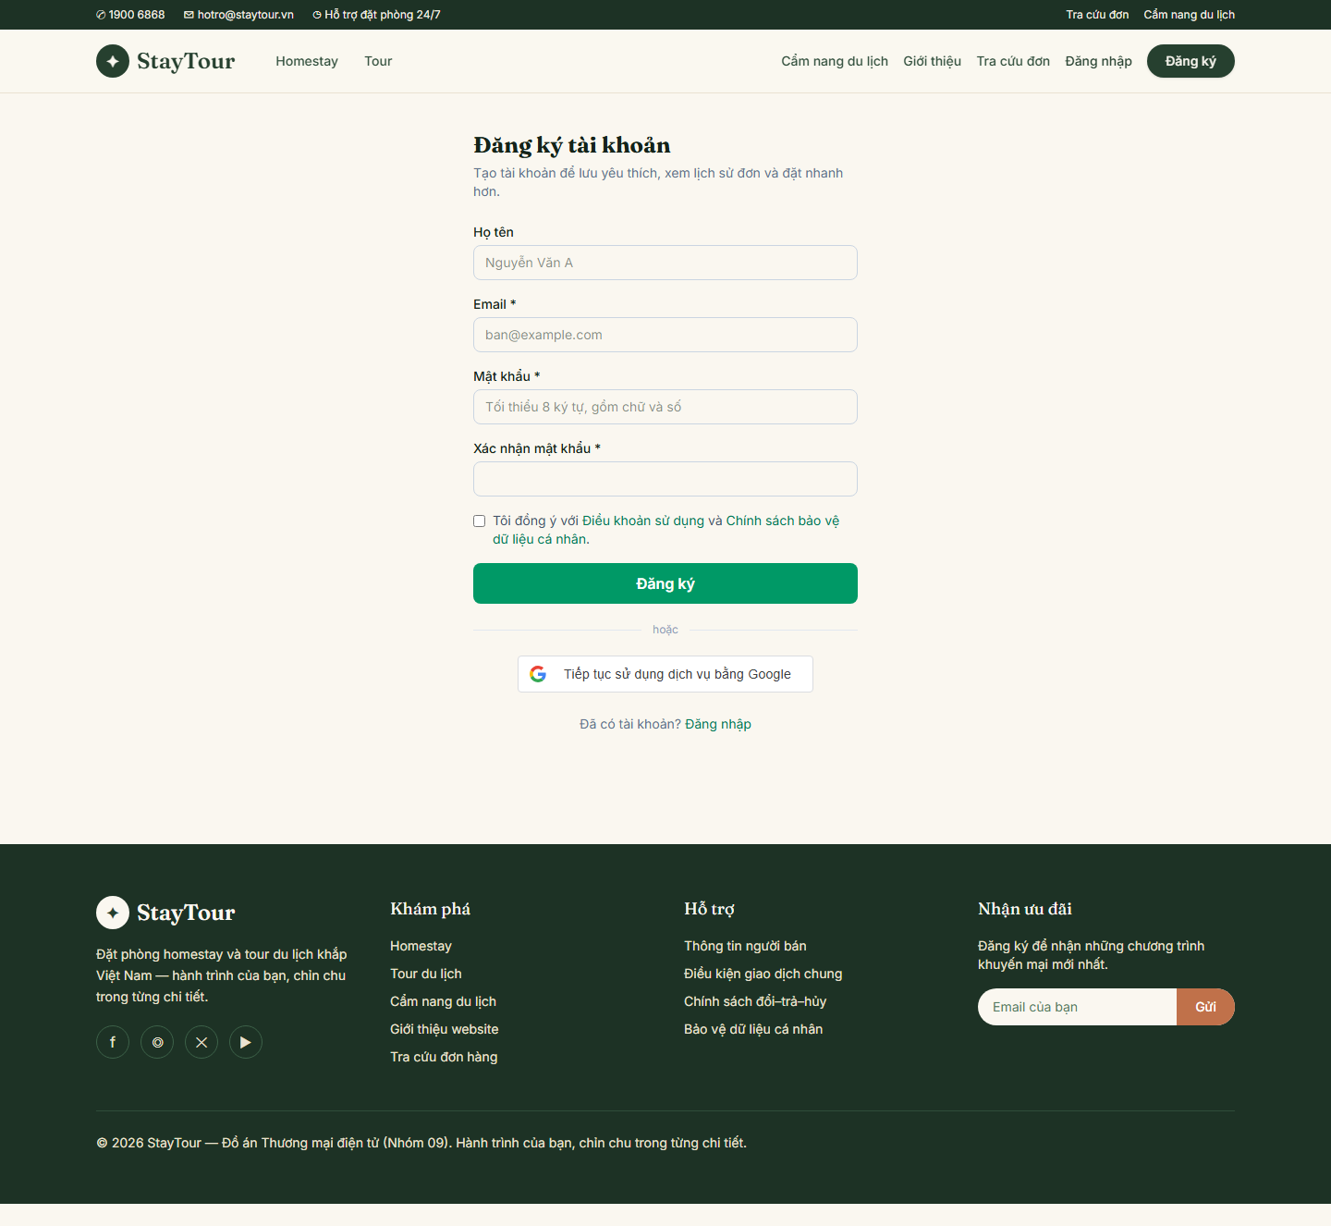
Hình 3.1. Giao diện trang đăng ký tài khoản
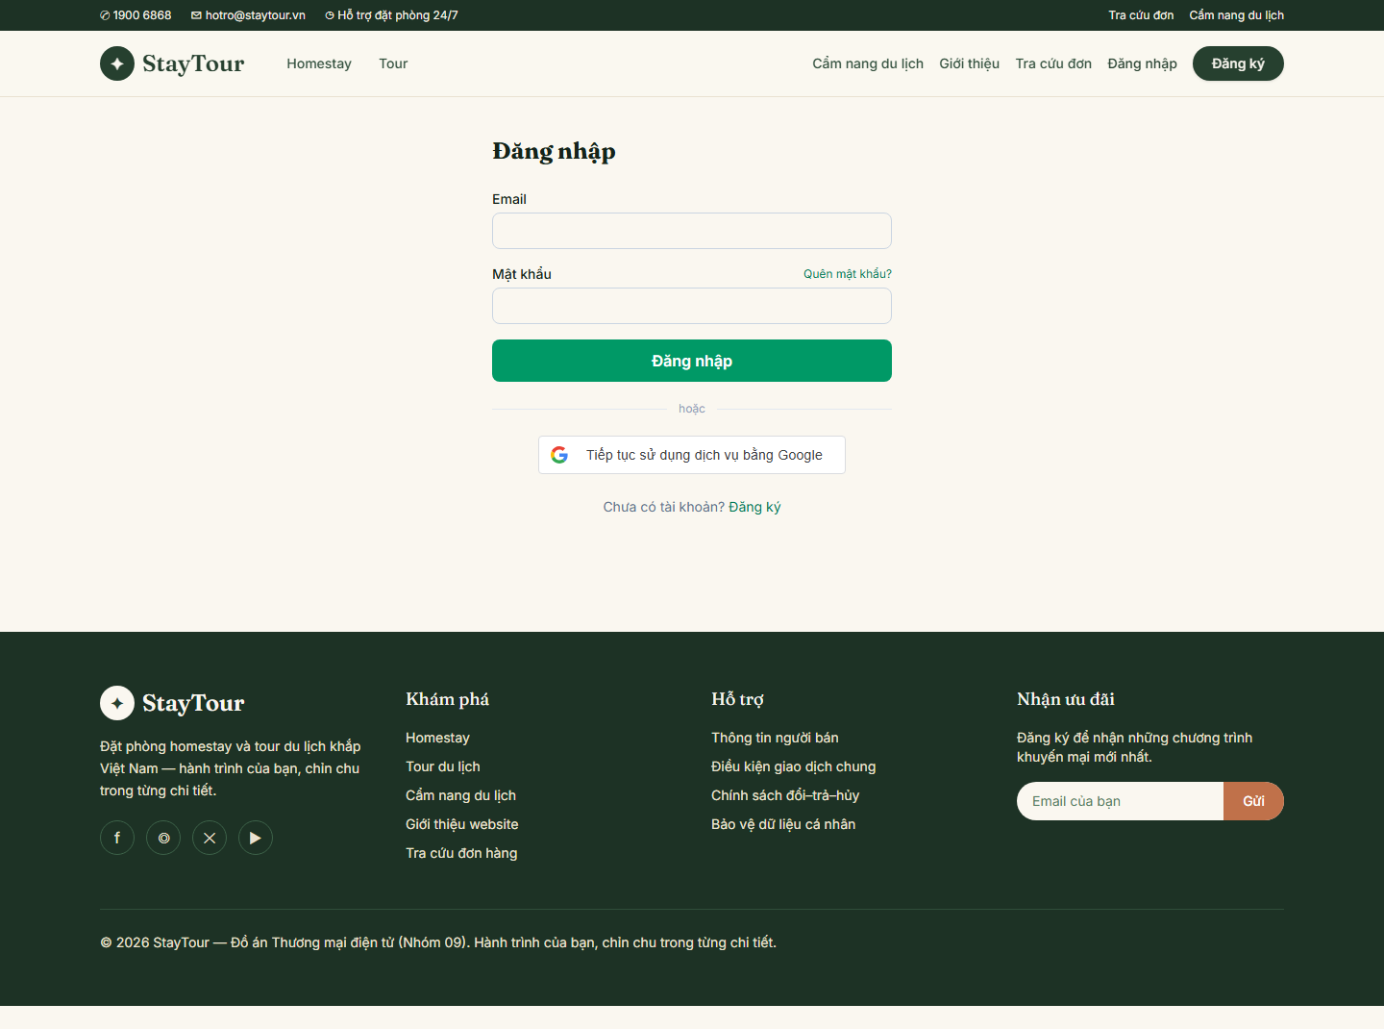
Hình 3.2. Giao diện trang đăng nhập

3.5. Chức năng quản lý phòng và tồn phòng theo ngày
Chức năng quản lý phòng và tồn phòng thuộc khu vực quản trị, cho phép quản trị viên kiểm soát chính xác tình trạng phòng của từng chỗ nghỉ theo từng ngày, từ đó tránh tình trạng đặt trùng và phản ánh đúng khả năng phục vụ thực tế.
Dữ liệu chỗ nghỉ được tổ chức theo mô hình ba tầng: mỗi chỗ nghỉ có nhiều loại phòng, và mỗi loại phòng có lịch tồn phòng riêng theo từng ngày. Trên cơ sở đó, chức năng được chia thành hai phần chính:
Quản lý loại phòng – quản trị viên có thể thêm, chỉnh sửa hoặc xóa các loại phòng của một chỗ nghỉ, kèm thông tin như tên loại phòng, sức chứa, số lượng phòng và giá theo đêm.
Quản lý tồn phòng theo ngày – với mỗi loại phòng, quản trị viên xem và thiết lập tình trạng phòng cho từng ngày, gồm số phòng mở bán, giá riêng cho ngày đó (áp dụng cho mùa cao điểm hoặc cuối tuần) và tùy chọn chặn ngày khi cần bảo trì. Hệ thống cho phép áp dụng nhanh các thiết lập này cho cả một khoảng ngày thay vì chỉnh sửa từng ngày.
Giao diện lịch tồn phòng hiển thị bảng theo ngày với các cột tổng số phòng, số phòng đã đặt, số phòng còn trống, giá áp dụng và trạng thái, giúp quản trị viên nắm bắt nhanh tình hình. Ở phía sau, mỗi khi có đơn đặt, hệ thống tự cập nhật số phòng đã đặt và số phòng giữ tạm; số phòng giữ tạm có thời hạn và sẽ được nhả lại nếu đơn không hoàn tất, nhờ đó số phòng còn trống luôn được tính toán chính xác và không xảy ra đặt trùng.
Giao diện quản lý lịch tồn phòng của một chỗ nghỉ được minh họa ở hình dưới đây:
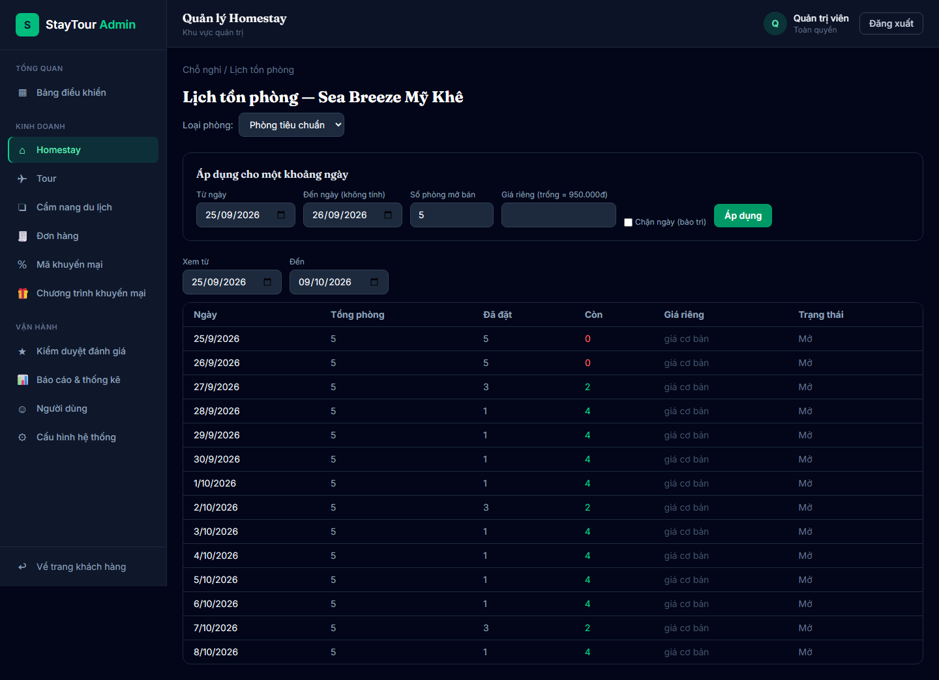
Hình 3.3. Giao diện quản lý lịch tồn phòng theo ngày (admin)

3.6. Chức năng tìm kiếm, lọc và xem chi tiết
Chức năng tìm kiếm, lọc và xem chi tiết thuộc nhóm nghiệp vụ duyệt và tìm kiếm, cho phép Guest và Customer tìm kiếm, thu hẹp và tìm hiểu sản phẩm mà không bắt buộc phải đăng nhập. Các chức năng chính gồm:
Tìm kiếm – người dùng có thể tìm homestay theo địa điểm, khoảng ngày nhận – trả phòng và số khách; tìm tour theo điểm đến và ngày khởi hành. Thanh tìm kiếm cho phép chuyển đổi nhanh giữa homestay và tour.
Lọc kết quả – người dùng thu hẹp kết quả theo khoảng giá, mức đánh giá, khu vực và tiện nghi đối với homestay, hoặc theo thời lượng đối với tour.
Sắp xếp – kết quả có thể được sắp xếp theo các tiêu chí như mới nhất, giá hoặc mức đánh giá để phù hợp với nhu cầu của người dùng.
Hiển thị kết quả – kết quả hiển thị dưới dạng lưới các thẻ kèm ảnh, tên, địa điểm, đánh giá và giá, cùng số lượng kết quả tìm được. Hệ thống chỉ hiển thị các sản phẩm đang được công bố và kiểm tra tính hợp lệ của điều kiện tìm kiếm, ví dụ số khách phải là số nguyên dương và ngày trả phòng phải sau ngày nhận phòng.
Xem chi tiết – khi chọn một sản phẩm, hệ thống hiển thị đầy đủ thông tin gồm thư viện ảnh, mô tả, tiện nghi hoặc lịch trình, giá, chính sách hủy và các đánh giá. Đối với homestay, người dùng kiểm tra được tình trạng phòng còn trống theo khoảng ngày và số khách; đối với tour, người dùng chọn chuyến khởi hành còn chỗ trước khi tiến hành đặt.
Giao diện trang kết quả tìm kiếm cùng khu vực bộ lọc được minh họa ở hình dưới đây; giao diện trang chi tiết homestay và tour đã được trình bày ở mục 2.11 (Hình 2.11 và Hình 2.13).
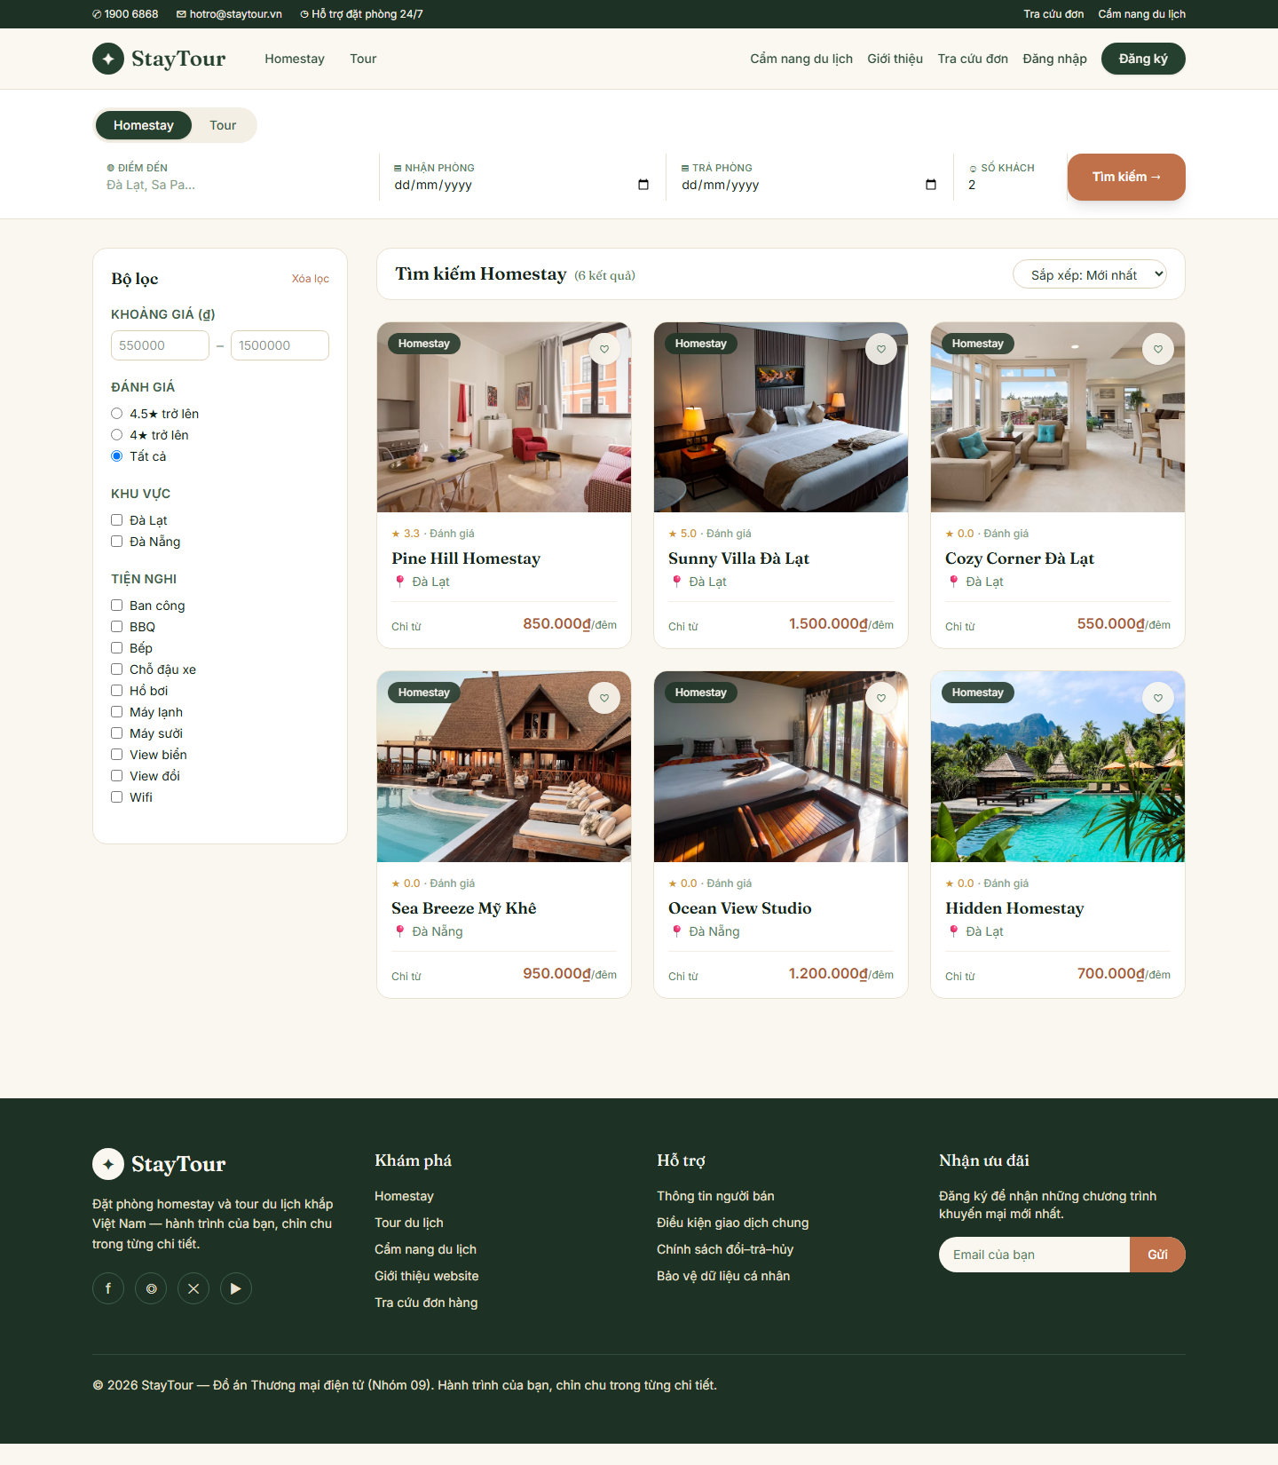
Hình 3.4. Giao diện trang tìm kiếm và lọc sản phẩm

3.7. Chức năng đặt phòng và đặt cọc
Chức năng đặt phòng và đặt cọc là nghiệp vụ cốt lõi thuộc nhóm đặt chỗ và vòng đời đơn hàng, cho phép người dùng đặt homestay và thanh toán một khoản đặt cọc để giữ chỗ. Hệ thống hỗ trợ cả khách hàng đã đăng nhập lẫn khách vãng lai (đặt chỗ với tư cách khách). Quy trình đặt phòng gồm các bước chính sau:
Chọn phòng và ngày – từ trang chi tiết, người dùng chọn khoảng ngày nhận – trả phòng, số khách và loại phòng; hệ thống kiểm tra tình trạng còn trống trước khi chuyển sang trang đặt chỗ.
Nhập thông tin và yêu cầu – người dùng điền thông tin liên hệ (họ tên, email, số điện thoại), có thể chọn đặt cho người khác, thêm các yêu cầu đặc biệt và ghi chú. Với khách đã đăng nhập, thông tin được điền sẵn nhằm rút ngắn thao tác.
Áp dụng mã giảm giá – người dùng có thể nhập một mã giảm giá hợp lệ để được giảm trừ; mỗi đơn chỉ áp dụng một mã.
Tính tiền và đặt cọc – hệ thống tính tổng tiền theo số đêm và giá phòng, sau đó tách thành khoản đặt cọc (mặc định bằng 30% theo cấu hình hệ thống) và khoản còn lại thanh toán sau. Các con số này được hiển thị rõ trong phần tóm tắt đơn.
Chọn phương thức thanh toán – người dùng chọn thanh toán đặt cọc trực tuyến qua VNPAY (chạy ở môi trường thử nghiệm) hoặc thanh toán khi nhận dịch vụ (COD).
Giữ chỗ tạm – khi đơn được tạo, hệ thống giữ chỗ tạm trong một khoảng thời gian giới hạn để chờ thanh toán; nếu quá hạn mà chưa đặt cọc, chỗ giữ tạm sẽ được nhả lại để phục vụ khách khác.
Xác nhận đơn – sau khi người dùng đồng ý với điều khoản và hoàn tất, hệ thống tạo đơn và cấp một mã đơn (kèm mã PIN đối với khách vãng lai) để tra cứu, theo dõi hoặc hủy đơn về sau.
Giao diện trang đặt chỗ và đặt cọc đã được minh họa ở mục 2.11 (Hình 2.14). Chi tiết quy trình thanh toán và đặt cọc trực tuyến sẽ được trình bày cụ thể hơn trong Chương 4.

3.8. Chức năng đặt tour
Chức năng đặt tour cho phép người dùng đặt chỗ cho một chương trình du lịch, với quy trình tương tự đặt homestay nhưng phản ánh đặc thù của tour là đặt theo chuyến khởi hành và tính giá theo loại khách. Hệ thống cũng hỗ trợ đặt với tư cách khách vãng lai. Quy trình gồm các bước chính:
Chọn chuyến khởi hành và số khách – từ trang chi tiết tour, người dùng chọn một chuyến khởi hành còn chỗ và số lượng khách theo từng loại (người lớn, trẻ em); hệ thống kiểm tra số chỗ còn lại của chuyến trước khi cho phép đặt.
Nhập thông tin và yêu cầu – người dùng điền thông tin liên hệ, có thể đặt cho người khác và chọn các yêu cầu đặc biệt phù hợp với tour (như suất ăn chay, đón/tiễn sân bay, ghép nhóm, hỗ trợ người cao tuổi) kèm ghi chú.
Tính tiền theo loại khách – hệ thống tính tiền dựa trên giá của từng loại khách nhân với số lượng tương ứng, sau đó tách thành khoản đặt cọc (mặc định 30%) và khoản còn lại thanh toán sau; các con số được thể hiện rõ trong phần tóm tắt đơn.
Áp dụng mã giảm giá và chọn phương thức thanh toán – người dùng có thể nhập mã giảm giá và chọn thanh toán đặt cọc qua VNPAY hoặc COD, tương tự khi đặt homestay.
Giữ chỗ và xác nhận đơn – khi tạo đơn, hệ thống giữ chỗ tạm trong thời gian giới hạn để chờ thanh toán; sau khi đồng ý điều khoản và hoàn tất, hệ thống cấp mã đơn (kèm mã PIN cho khách vãng lai) để tra cứu và theo dõi.
Giao diện trang đặt tour được minh họa ở hình dưới đây; giao diện chọn chuyến khởi hành tại trang chi tiết tour đã được trình bày ở mục 2.11 (Hình 2.13).
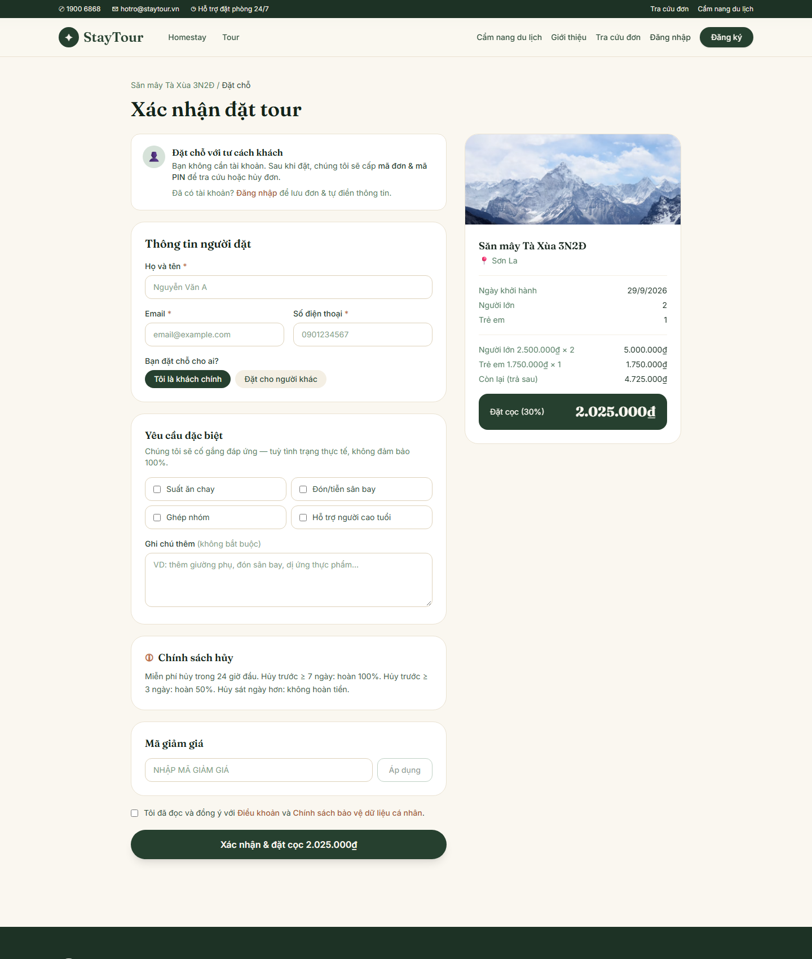
Hình 3.5. Giao diện trang đặt tour

3.9. Chính sách hủy đặt phòng
Chính sách hủy đặt phòng quy định điều kiện hủy đơn và mức hoàn tiền tương ứng, được áp dụng chung cho cả homestay và tour. Hệ thống sử dụng một chính sách mặc định theo cấu hình hệ thống, đồng thời cho phép quản trị viên gán chính sách riêng cho từng chỗ nghỉ hoặc từng tour khi cần.
Theo chính sách mặc định đã công bố, mức hoàn tiền được xác định như sau:
Miễn phí hủy trong 24 giờ đầu – nếu hủy trong vòng 24 giờ kể từ khi đặt, khách được hoàn 100% khoản đã thanh toán, bất kể còn bao lâu tới ngày nhận phòng hoặc khởi hành.
Hủy trước từ 7 ngày trở lên – so với ngày nhận phòng/khởi hành: hoàn 100%.
Hủy trước từ 3 đến dưới 7 ngày – hoàn 50%.
Hủy sát ngày (dưới 3 ngày) – không được hoàn tiền.
Về điều kiện, chỉ những đơn đang ở trạng thái cho phép (chờ cọc, đã cọc hoặc đã xác nhận) mới có thể hủy; đơn đã hoàn tất hoặc đã hủy trước đó thì không. Với đơn chưa phát sinh thanh toán (còn chờ cọc), việc hủy không kèm hoàn tiền. Mức hoàn được tính trên số tiền khách đã thanh toán (khoản đặt cọc) nhân với tỷ lệ tương ứng, trong đó hệ thống lấy mốc có lợi nhất mà thời điểm hủy còn thỏa mãn.
Về quy trình, khách hàng — kể cả khách vãng lai thông qua chức năng tra cứu đơn bằng mã đơn và mã PIN — có thể gửi yêu cầu hủy. Hệ thống hiển thị trước mức hoàn tiền dự kiến, sau đó ghi nhận yêu cầu hoàn tiền và chuyển cho quản trị viên xử lý; toàn bộ thao tác đều được ghi vết nhằm bảo đảm minh bạch. Nội dung chính sách hủy cũng được hiển thị công khai ngay tại trang chi tiết và trang đặt chỗ để khách nắm rõ trước khi đặt (xem Hình 2.11 và Hình 2.14).

3.10. Đánh giá sau lưu trú
Chức năng đánh giá sau lưu trú cho phép khách hàng để lại nhận xét về homestay hoặc tour sau khi đã hoàn tất trải nghiệm. Đây vừa là kênh phản hồi giúp nâng cao chất lượng dịch vụ, vừa là nguồn thông tin tham khảo hữu ích cho những khách hàng khác. Các đặc điểm chính gồm:
Điều kiện đánh giá – chỉ những đơn đã hoàn tất mới được đánh giá, và mỗi đơn chỉ được đánh giá một lần nhằm bảo đảm đánh giá đến từ khách đã thực sự sử dụng dịch vụ.
Mời đánh giá cho khách vãng lai – đối với khách đặt với tư cách khách, hệ thống gửi email mời đánh giá kèm một liên kết chứa mã dùng một lần và có thời hạn, cho phép khách đánh giá mà không cần đăng nhập.
Nội dung đánh giá – khách chấm điểm theo số sao, viết nhận xét và có thể đính kèm hình ảnh thực tế của chuyến đi hoặc nơi lưu trú.
Kiểm duyệt trước khi hiển thị – đánh giá chỉ được hiển thị công khai sau khi quản trị viên kiểm duyệt (duyệt hoặc từ chối); nhờ đó hạn chế các nội dung không phù hợp.
Hiển thị đánh giá – các đánh giá đã được duyệt hiển thị ở trang chi tiết của homestay/tour, kèm điểm đánh giá trung bình và số lượng đánh giá.
Nhờ cơ chế gắn đánh giá với đơn đã hoàn tất, sử dụng mã đánh giá dùng một lần cho khách vãng lai và kiểm duyệt trước khi công bố, hệ thống bảo đảm các đánh giá vừa chân thực vừa phù hợp. Khu vực đánh giá tại trang chi tiết đã được minh họa ở mục 2.11 (Hình 2.11 và Hình 2.13).

3.11. Quản lý đơn đặt hàng
Chức năng quản lý đơn đặt hàng cho phép quản trị viên theo dõi và xử lý toàn bộ vòng đời của đơn, đồng thời hỗ trợ khách hàng tra cứu và theo dõi đơn của mình. Về phía quản trị, các chức năng chính gồm:
Danh sách đơn – hiển thị toàn bộ đơn đặt kèm mã đơn, sản phẩm, thông tin khách, ngày đặt, tổng tiền và trạng thái; quản trị viên có thể tìm kiếm theo mã đơn, tên hoặc email và lọc theo trạng thái cũng như theo loại (homestay/tour).
Xem chi tiết đơn – hiển thị đầy đủ thông tin sản phẩm và khách hàng, phần thanh toán (tổng tiền, đặt cọc, còn lại, mã giảm giá, phương thức và mã giao dịch), các yêu cầu đặc biệt của khách cùng lịch sử thanh toán của đơn.
Chuyển trạng thái đơn – quản trị viên cập nhật trạng thái theo vòng đời của đơn (chờ cọc, đã cọc, đã xác nhận, hoàn tất) hoặc hủy đơn; đối với đơn đã ở trạng thái cuối, hệ thống không cho phép chuyển tiếp.
Xử lý hủy và hoàn tiền – khi có yêu cầu hủy, quản trị viên đối chiếu thông tin và xử lý hoàn tiền theo chính sách; mọi thao tác đều được ghi vết nhằm bảo đảm minh bạch.
Về phía khách hàng, người dùng đã đăng nhập có thể xem danh sách đơn của mình, còn khách vãng lai có thể tra cứu và theo dõi đơn bằng mã đơn kết hợp mã PIN; hệ thống áp dụng cơ chế chống dò mã để bảo vệ thông tin đơn hàng.
Giao diện danh sách đơn ở khu vực quản trị đã được trình bày ở mục 2.11 (Hình 2.18); giao diện chi tiết một đơn được minh họa ở hình dưới đây.
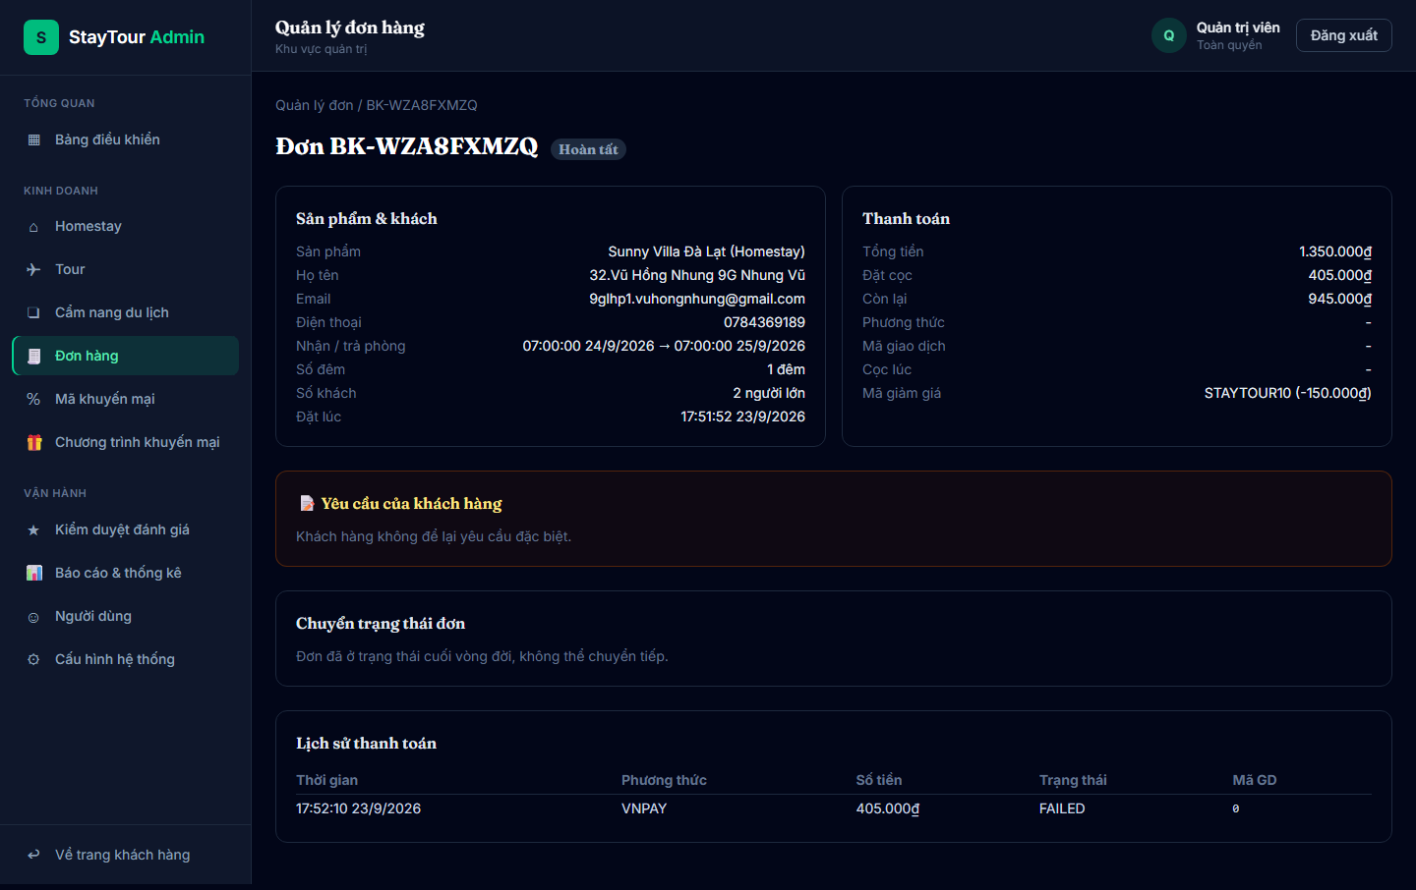
Hình 3.6. Giao diện chi tiết đơn đặt (admin)

3.12. Chức năng quản trị
Khu vực quản trị là nơi quản trị viên vận hành toàn bộ hệ thống, được tách biệt và bảo vệ độc lập với website khách hàng, áp dụng phân quyền theo vai trò (Super Admin có toàn quyền, Manager quản lý nghiệp vụ nhưng không cấp quyền tài khoản). Ngoài các chức năng đã trình bày ở các mục trước (quản lý phòng và tồn phòng ở mục 3.5, quản lý đơn ở mục 3.11), khu vực quản trị còn bao gồm:
Quản lý homestay và tour – thêm, chỉnh sửa, ẩn/hiện chỗ nghỉ và tour, quản lý loại phòng và ngày khởi hành (xem Hình 2.16 và Hình 2.17).
Quản lý người dùng và phân quyền – xem danh sách khách hàng và tài khoản quản trị, khóa hoặc mở lại tài khoản; riêng Super Admin có thể tạo và phân quyền cho các quản trị viên khác.
Quản lý mã khuyến mại – tạo, chỉnh sửa và bật/tắt các mã giảm giá kèm loại giảm (theo phần trăm hoặc số tiền), điều kiện áp dụng, thời gian hiệu lực và giới hạn số lượt sử dụng.
Kiểm duyệt đánh giá – duyệt hoặc từ chối các đánh giá của khách trước khi hiển thị công khai trên trang chi tiết sản phẩm.
Báo cáo và thống kê – theo dõi doanh thu, số đơn theo trạng thái, sản phẩm bán chạy và công suất phòng (xem Hình 2.19).
Cấu hình hệ thống và nhật ký – thiết lập các tham số vận hành như tỷ lệ đặt cọc, các mốc và tỷ lệ hoàn tiền, thông tin đơn vị bán; đồng thời xem nhật ký thao tác quản trị.
Quản lý cẩm nang du lịch và chương trình khuyến mại – biên soạn các bài cẩm nang và quản lý những chương trình khuyến mại hiển thị ở trang chủ.
Về mặt an toàn, khu vực quản trị sử dụng cơ chế đăng nhập riêng, phân quyền theo vai trò và ghi nhật ký toàn bộ thao tác quan trọng nhằm bảo đảm chỉ những người có thẩm quyền mới được thực hiện và mọi thay đổi đều có thể truy vết. Một số giao diện quản trị tiêu biểu được minh họa dưới đây.
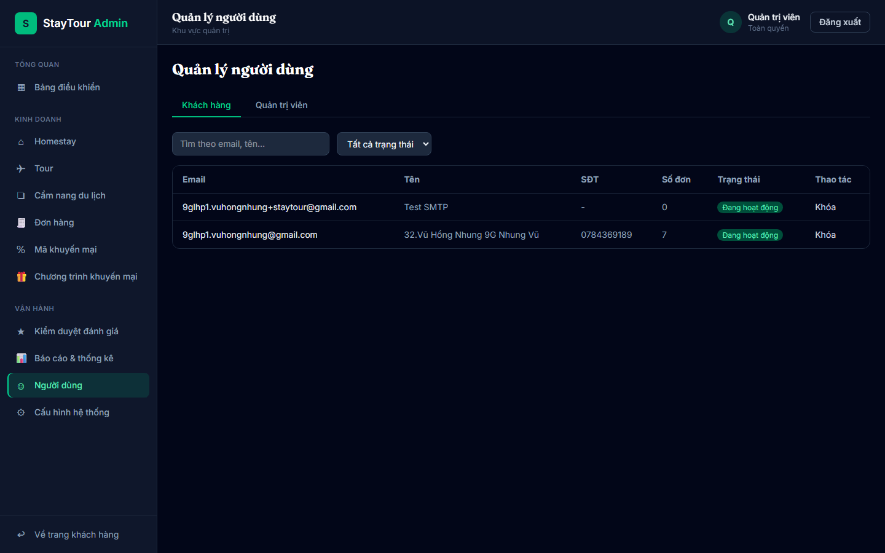
Hình 3.7. Giao diện quản lý người dùng và phân quyền
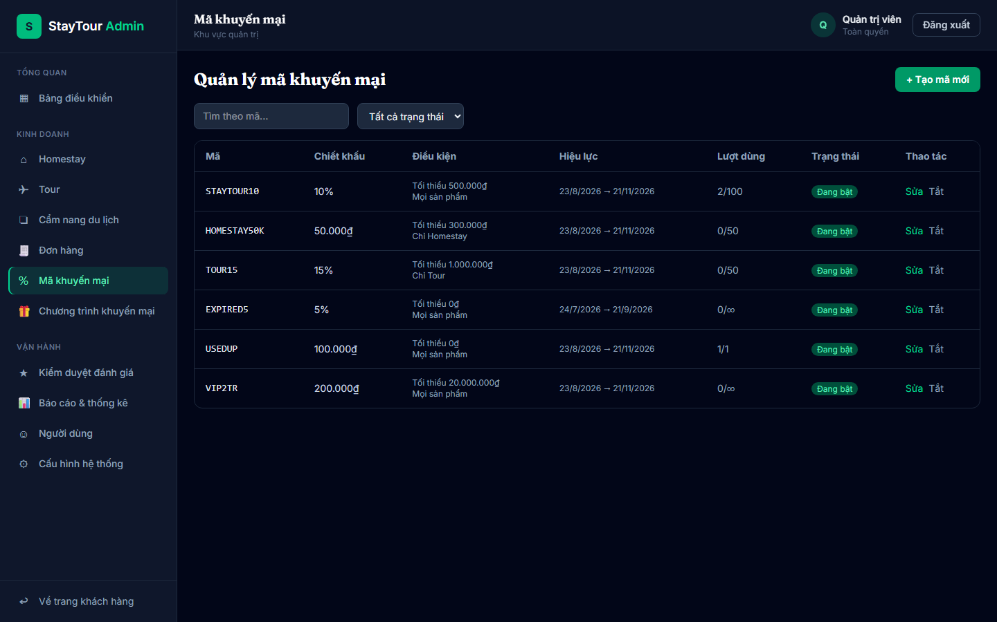
Hình 3.8. Giao diện quản lý mã khuyến mại
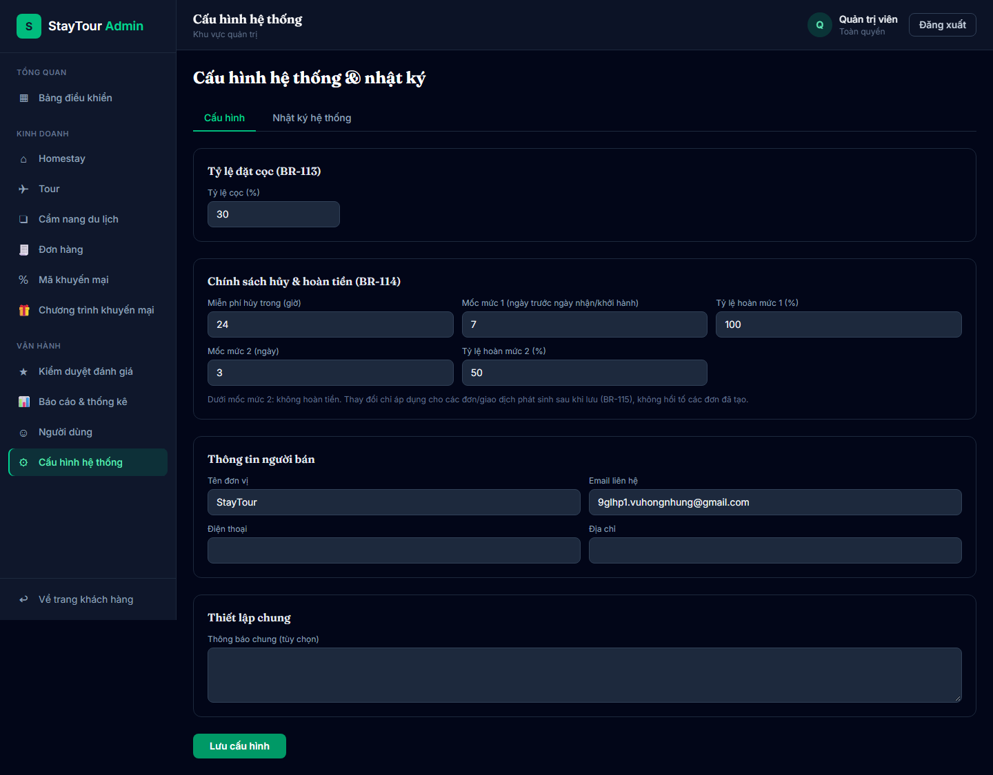
Hình 3.9. Giao diện cấu hình hệ thống
3.13. Các chức năng nâng cao
Bên cạnh các chức năng cơ bản, hệ thống được bổ sung một số chức năng nâng cao nhằm cải thiện trải nghiệm người dùng và mở rộng khả năng của website. Các chức năng tiêu biểu gồm:
Cẩm nang du lịch – chuyên mục bài viết cẩm nang kèm ảnh bìa, địa điểm hiển thị trên bản đồ và danh sách tour liên quan, giúp truyền cảm hứng cho người dùng và điều hướng đến các tour phù hợp.
Bản đồ vị trí – chỗ nghỉ và địa điểm trong cẩm nang được hiển thị trực quan trên bản đồ (OpenStreetMap), giúp người dùng hình dung vị trí thực tế.
Đánh giá kèm hình ảnh – khách có thể đính kèm hình ảnh thực tế vào đánh giá, tăng độ tin cậy cho nội dung phản hồi.
Đăng nhập bằng Google – cho phép đăng ký và đăng nhập nhanh bằng tài khoản Google mà không cần tạo mật khẩu riêng.
Đặt chỗ với tư cách khách và tra cứu đơn – người dùng có thể đặt chỗ mà không cần đăng nhập và về sau tra cứu, theo dõi hoặc hủy đơn bằng mã đơn kết hợp mã PIN.
Danh mục linh hoạt – các trường phân loại như tỉnh/khu vực của chỗ nghỉ hay vùng miền/chủ đề của tour cho phép vừa gõ tay vừa chọn từ danh sách, đồng thời tự tạo danh mục mới khi cần; danh sách tỉnh/thành được cập nhật theo các đơn vị hành chính hiện hành.
Tối ưu cho công cụ tìm kiếm (SEO) – các trang chi tiết sử dụng đường dẫn thân thiện và thẻ mô tả nhằm hỗ trợ hiển thị tốt hơn trên công cụ tìm kiếm.
Tự động nhả chỗ giữ tạm – hệ thống tự động nhả lại phòng hoặc chỗ đang giữ tạm khi đơn quá hạn thanh toán, giúp dữ liệu tồn kho luôn chính xác.
Một trong những chức năng nâng cao tiêu biểu là trang cẩm nang du lịch tích hợp bản đồ và tour liên quan, được minh họa ở hình dưới đây:
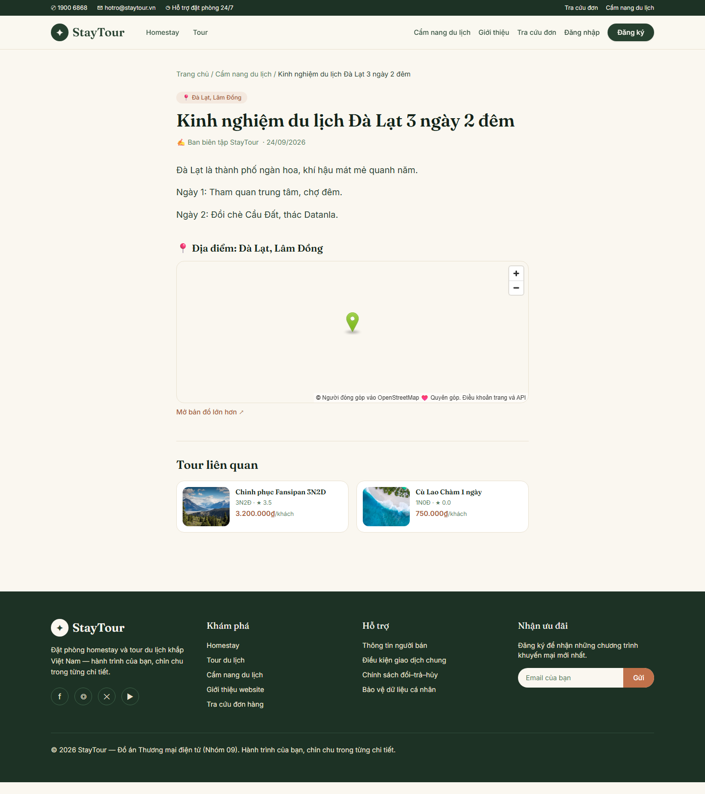
Hình 3.10. Giao diện trang cẩm nang du lịch tích hợp bản đồ
3.14. Cơ sở dữ liệu và luồng xử lý chính
Trong quá trình xây dựng, cơ sở dữ liệu của hệ thống được triển khai trên MySQL và thao tác thông qua Prisma ORM. Cấu trúc dữ liệu được định nghĩa tập trung rồi tạo thành các bảng bằng cơ chế di trú (migration), kèm theo bộ dữ liệu mẫu (seed) phục vụ phát triển và kiểm thử. Toàn bộ dữ liệu gồm khoảng ba mươi bảng được nhóm theo nghiệp vụ như đã trình bày ở mục 2.7.
Để bảo đảm tính toàn vẹn và hiệu năng, cơ sở dữ liệu sử dụng khóa chính và khóa ngoại giữa các bảng, các ràng buộc duy nhất cho những trường quan trọng (như email người dùng, đường dẫn slug và mã đơn), cùng các chỉ mục theo trạng thái và khóa ngoại để truy vấn nhanh. Đặc biệt, bảng tồn phòng áp dụng ràng buộc duy nhất theo cặp (loại phòng, ngày) nhằm bảo đảm mỗi loại phòng chỉ có một bản ghi tồn kho cho mỗi ngày, góp phần chống đặt trùng.
Trên nền cơ sở dữ liệu đó, hệ thống vận hành theo một số luồng xử lý chính sau:
Luồng đặt phòng và đặt cọc – người dùng chọn ngày và loại phòng; hệ thống kiểm tra tình trạng còn trống theo lịch tồn phòng, tạo đơn ở trạng thái chờ cọc và giữ chỗ tạm có thời hạn. Sau khi khách thanh toán đặt cọc thành công (và còn trong hạn giữ chỗ), hệ thống cập nhật đơn sang trạng thái đã cọc, trừ tồn phòng, ghi nhận giao dịch và gửi email xác nhận; nếu thanh toán không thành công hoặc quá hạn, chỗ giữ tạm sẽ được nhả lại. Luồng này được minh họa ở Hình 3.11.
Luồng đặt tour – tương tự luồng đặt phòng nhưng thực hiện theo chuyến khởi hành và tính giá theo từng loại khách; hệ thống kiểm tra số chỗ còn lại của chuyến, giữ chỗ tạm và cập nhật số chỗ đã bán khi đặt cọc thành công.
Luồng hủy và hoàn tiền – khi khách yêu cầu hủy, hệ thống tính mức hoàn tiền theo chính sách, tạo yêu cầu hoàn tiền để quản trị viên xử lý, sau đó cập nhật trạng thái đơn và nhả lại chỗ đã giữ.
Luồng đánh giá sau lưu trú – khi đơn hoàn tất, hệ thống gửi email mời đánh giá kèm mã dùng một lần; khách gửi đánh giá và hình ảnh, quản trị viên kiểm duyệt trước khi hiển thị, đồng thời điểm đánh giá trung bình của sản phẩm được cập nhật.
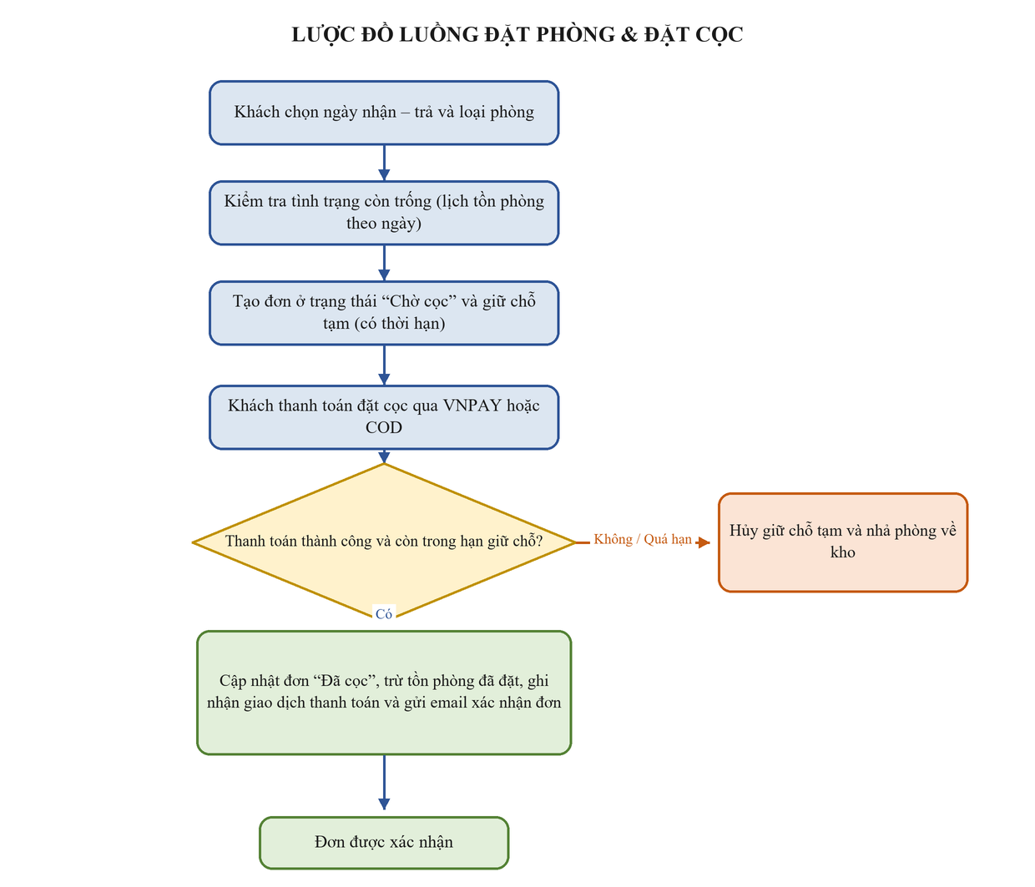
Hình 3.11. Lược đồ luồng đặt phòng và đặt cọc

CHƯƠNG 4. THANH TOÁN ĐIỆN TỬ, AN TOÀN – BẢO MẬT VÀ TUÂN THỦ PHÁP LUẬT
Chương này trình bày quy trình thanh toán điện tử của hệ thống, các biện pháp an toàn – bảo mật được áp dụng nhằm bảo vệ tài khoản, dữ liệu và giao dịch, cùng với việc đối chiếu một số quy định pháp luật hiện hành liên quan đến thương mại điện tử và bảo vệ dữ liệu cá nhân.

4.1. Quy trình thanh toán
Hệ thống áp dụng cơ chế đặt cọc để giữ chỗ: khi đặt homestay hoặc tour, khách thanh toán trước một khoản đặt cọc, phần còn lại được thanh toán khi nhận dịch vụ. Người dùng có thể chọn một trong hai hình thức thanh toán là thanh toán trực tuyến qua cổng VNPAY hoặc thanh toán khi nhận dịch vụ (COD).
Về tổng thể, sau khi khách tạo đơn và chọn phương thức thanh toán, hệ thống ghi nhận khoản đặt cọc, lưu lại giao dịch tương ứng và cập nhật trạng thái đơn. Mọi giao dịch thanh toán đều được ghi vết trong nhật ký giao dịch để phục vụ đối chiếu và xử lý khi cần.

4.2. Thanh toán khi nhận dịch vụ (COD)
Với hình thức thanh toán khi nhận dịch vụ (COD), khách xác nhận đặt chỗ và thanh toán trực tiếp khi nhận phòng hoặc khi tham gia tour, thay vì thanh toán trực tuyến ngay từ đầu.
Hình thức này giúp giảm rào cản đặt chỗ đối với những khách hàng chưa quen hoặc chưa sẵn sàng thanh toán trực tuyến, đồng thời vẫn bảo đảm đơn được ghi nhận và giữ chỗ trong hệ thống.

4.3. Cổng thanh toán trực tuyến ở chế độ thử nghiệm
Hệ thống tích hợp cổng thanh toán VNPAY ở chế độ thử nghiệm (Sandbox) nhằm mô phỏng quy trình thanh toán trực tuyến thực tế mà không phát sinh giao dịch tiền thật, phù hợp với phạm vi của một đồ án học tập.
Khi khách chọn thanh toán qua VNPAY, hệ thống tạo yêu cầu thanh toán và chuyển hướng người dùng sang trang của cổng; sau khi khách hoàn tất, cổng trả kết quả về hệ thống, hệ thống kiểm tra và cập nhật trạng thái đơn kèm mã giao dịch. Khi triển khai thực tế, chỉ cần thay thông tin cấu hình và khóa kết nối sang môi trường chính thức.

4.4. Băm mật khẩu và bảo vệ tài khoản
Mật khẩu của cả người dùng và quản trị viên đều được băm bằng thuật toán bcrypt trước khi lưu vào cơ sở dữ liệu, hệ thống không lưu mật khẩu ở dạng văn bản rõ. Nhờ đó, ngay cả khi dữ liệu bị lộ thì mật khẩu gốc cũng khó bị khôi phục.
Bên cạnh đó, tài khoản được bảo vệ thông qua xác thực email khi đăng ký, hỗ trợ đăng nhập bằng Google (không cần mật khẩu), và sử dụng mã xác thực hoặc mã đặt lại mật khẩu dạng dùng một lần và có thời hạn.

4.5. Kiểm soát truy cập theo vai trò
Khu vực quản trị được tách biệt và yêu cầu đăng nhập bằng tài khoản quản trị riêng. Hệ thống áp dụng phân quyền theo vai trò (RBAC) với hai vai trò chính: Super Admin có toàn quyền (bao gồm cấp quyền cho quản trị viên khác) và Manager quản lý nghiệp vụ nhưng không cấp quyền tài khoản.
Việc kiểm tra quyền được thực hiện ở phía máy chủ cho từng chức năng, kết hợp với mã phiên (JWT) để xác thực mỗi yêu cầu, bảo đảm chỉ những người có thẩm quyền mới truy cập được các chức năng tương ứng.

4.6. Phòng chống SQL Injection
Toàn bộ thao tác với cơ sở dữ liệu được thực hiện thông qua Prisma ORM với các truy vấn được tham số hóa, hệ thống không ghép chuỗi câu lệnh SQL một cách thủ công. Cách làm này giúp hạn chế đáng kể nguy cơ tấn công chèn mã SQL (SQL Injection).
Ngoài ra, dữ liệu đầu vào từ người dùng còn được kiểm tra tính hợp lệ trước khi xử lý, góp phần tăng cường an toàn cho hệ thống.

4.7. Phòng chống XSS
Giao diện được xây dựng bằng React, vốn tự động mã hóa nội dung khi hiển thị, nhờ đó hạn chế nguy cơ tấn công chèn mã kịch bản (XSS). Hệ thống hạn chế việc chèn HTML thô và xử lý an toàn các nội dung do người dùng nhập vào trước khi hiển thị.

4.8. Phòng chống CSRF
Hệ thống xác thực người dùng bằng mã phiên (JWT) gửi kèm trong tiêu đề Authorization của mỗi yêu cầu, thay vì dựa vào cookie phiên, nhờ đó giảm nguy cơ tấn công giả mạo yêu cầu (CSRF).
Bên cạnh đó, máy chủ cấu hình CORS để giới hạn nguồn được phép gọi API, góp phần ngăn chặn các yêu cầu trái phép từ những nguồn không tin cậy.

4.9. Kiểm soát tệp tải lên và dữ liệu đầu vào
Đối với tệp tải lên, hệ thống chỉ chấp nhận các định dạng ảnh thông dụng (JPEG, PNG, WEBP), giới hạn dung lượng mỗi tệp (tối đa 5MB) và giới hạn số lượng tệp trong một lần tải. Ảnh được lưu trong một thư mục tĩnh riêng, tách biệt với mã nguồn xử lý nhằm tránh nguy cơ thực thi tệp độc hại.
Đối với các dữ liệu đầu vào khác (như số khách, ngày nhận/trả, email…), hệ thống kiểm tra tính hợp lệ ở phía máy chủ trước khi xử lý, giúp bảo đảm dữ liệu chính xác và an toàn.

4.10. Giới hạn đăng nhập và ghi vết giao dịch
Để hạn chế việc dò mật khẩu, hệ thống đếm số lần đăng nhập sai liên tiếp và tạm khóa tài khoản trong một khoảng thời gian; cơ chế tương tự cũng được áp dụng cho việc tra cứu đơn bằng mã đơn của khách vãng lai.
Đồng thời, hệ thống ghi vết nhiều hoạt động quan trọng gồm nhật ký đăng nhập của người dùng và quản trị viên, nhật ký tra cứu đơn, nhật ký thao tác quản trị và nhật ký giao dịch thanh toán, phục vụ việc theo dõi, kiểm tra và điều tra khi cần thiết.

4.11. Sao lưu và phục hồi cơ sở dữ liệu
Cơ sở dữ liệu MySQL của hệ thống có thể được sao lưu định kỳ bằng các công cụ xuất dữ liệu thông dụng (ví dụ mysqldump hoặc phpMyAdmin) và phục hồi lại khi xảy ra sự cố. Trong môi trường phát triển, dữ liệu mẫu còn có thể được tái tạo nhanh bằng tập lệnh khởi tạo dữ liệu (seed).
Khi triển khai thực tế, nên thiết lập lịch sao lưu định kỳ và lưu bản sao ở nơi an toàn nhằm bảo đảm khả năng khôi phục dữ liệu khi cần.

4.12. Đối chiếu yêu cầu pháp luật hiện hành
Hệ thống hướng đến việc tuân thủ các quy định pháp luật hiện hành của Việt Nam về thương mại điện tử và bảo vệ dữ liệu cá nhân. Cụ thể, website công khai thông tin của đơn vị bán, các điều kiện giao dịch chung và các chính sách liên quan (chính sách đổi – trả – hủy, chính sách bảo vệ dữ liệu cá nhân); đồng thời yêu cầu người dùng đồng ý với điều khoản sử dụng và chính sách khi đăng ký tài khoản hoặc đặt chỗ.
Về bảo vệ dữ liệu cá nhân, hệ thống hạn chế thu thập thông tin ở mức cần thiết cho việc đặt chỗ, băm mật khẩu và kiểm soát truy cập nhằm bảo vệ dữ liệu người dùng.
Một số văn bản pháp luật liên quan có thể kể đến gồm: Nghị định 52/2013/NĐ-CP về thương mại điện tử (được sửa đổi, bổ sung bởi Nghị định 85/2021/NĐ-CP); Luật An toàn thông tin mạng năm 2015; Luật Bảo vệ quyền lợi người tiêu dùng; và Nghị định 13/2023/NĐ-CP về bảo vệ dữ liệu cá nhân. Do đề tài được thực hiện trong phạm vi đồ án học tập, mức độ đáp ứng các yêu cầu này ở phạm vi mô phỏng và minh họa.

CHƯƠNG 5. MARKETING ĐIỆN TỬ VÀ SEO
Chương này trình bày kế hoạch marketing điện tử và tối ưu hóa công cụ tìm kiếm (SEO) cho website, bao gồm việc xác định khách hàng mục tiêu, các chiến lược và kênh tiếp thị, những kỹ thuật SEO on-page và technical được áp dụng, nội dung và kịch bản quảng cáo trực tuyến, cùng các chỉ tiêu đo lường hiệu quả.

5.1. Tổng quan kế hoạch marketing
Kế hoạch marketing điện tử cho "Website đặt phòng Homestay & Tour du lịch nội địa" được xây dựng nhằm mục tiêu thu hút lượng truy cập, tăng độ nhận diện thương hiệu và tối ưu hóa tỷ lệ chuyển đổi từ Khách vãng lai (Guest) sang Thành viên (Customer) có thực hiện giao dịch.
Trong giai đoạn đầu ra mắt, chiến lược sẽ tập trung vào việc tận dụng tối đa các công cụ tìm kiếm thông qua SEO (Tối ưu hóa công cụ tìm kiếm) để xây dựng nguồn lưu lượng truy cập tự nhiên bền vững. Song song đó, các chiến dịch tiếp thị nội dung (Content Marketing) và quảng cáo trực tuyến (Performance Marketing) sẽ được triển khai để kích cầu, đặc biệt nhấn mạnh vào các chương trình khuyến mại, mã giảm giá nhằm khuyến khích người dùng đăng ký tài khoản và đặt phòng/đặt tour. Kế hoạch tuân thủ nghiêm ngặt các yêu cầu tối thiểu của hệ thống như: đảm bảo thẻ tiêu đề, mô tả, đường dẫn thân thiện, sitemap, tệp robots.txt, dữ liệu có cấu trúc, kế hoạch nội dung và kịch bản quảng cáo trực tuyến.

5.2. Khách hàng mục tiêu
Hệ thống phục vụ hai nhóm đối tượng tác nhân chính trên giao diện người dùng là Guest (Khách vãng lai chưa đăng nhập) và Customer (Thành viên đã có tài khoản). Dựa trên loại hình sản phẩm là Homestay và Tour du lịch nội địa, chân dung khách hàng mục tiêu được chia thành 3 nhóm cốt lõi:
- Nhóm sinh viên và giới trẻ (18 - 25 tuổi):
+ Hành vi: Thường xuyên sử dụng mạng xã hội (TikTok, Instagram, Facebook), thích du lịch tự túc, khám phá các homestay có thiết kế độc đáo, "sống ảo".
+ Nhu cầu: Tìm kiếm homestay giá rẻ, các mã giảm giá (UC-12), dễ dàng xem đánh giá và bình luận để đưa ra quyết định.
- Nhóm gia đình và dân văn phòng (26 - 45 tuổi):
+ Hành vi: Có thu nhập ổn định, thường đi du lịch vào dịp lễ, cuối tuần hoặc nghỉ hè. Ưu tiên sự tiện lợi và an toàn.
+ Nhu cầu: Tìm kiếm các tour du lịch trọn gói theo vùng miền (theo cấu trúc danh mục hệ thống), quan tâm đến chính sách hoàn hủy (UC-14) và thanh toán điện tử an toàn.
- Nhóm khách du lịch hội nhóm/Team building:
+ Hành vi: Đi theo nhóm đông người, cần không gian rộng.
+ Nhu cầu: Tìm kiếm homestay nguyên căn, tour thiết kế riêng, có nhu cầu sử dụng chức năng tìm kiếm & lọc nâng cao (UC-02) để tìm số lượng phòng trống lớn.

5.3. Chiến lược marketing
Chiến lược Marketing được chia thành 3 giai đoạn chính nhằm theo sát vòng đời của website:
- Giai đoạn 1: Pre-launch (Trước khi ra mắt - 1 tháng):
+ Tập trung xây dựng hệ thống nền tảng SEO On-page và Technical SEO cho toàn bộ danh mục homestay và tour.
+ Xây dựng cộng đồng trên Fanpage, "nhá hàng" về nền tảng đặt phòng mới với giao diện dễ sử dụng và nhiều ưu đãi.
- Giai đoạn 2: Launching (Ra mắt - 2 tháng):
+ Chạy chiến dịch quảng cáo trực tuyến đa kênh (Facebook Ads, Google Ads).
+ Tung các chương trình khuyến mại mạnh, kích thích người dùng sử dụng tính năng Đăng ký tài khoản (UC-05) và Áp mã giảm giá (UC-12) khi đặt homestay (UC-09) hoặc đặt tour (UC-10).
+ Triển khai Email Marketing thông báo cho người dùng đã đăng ký về các danh mục tour theo vùng miền nổi bật.
- Giai đoạn 3: Duy trì và phát triển (Sau ra mắt):
+ Tập trung vào Content Marketing, viết bài blog chia sẻ kinh nghiệm du lịch.
+ Tối ưu hóa phễu chuyển đổi, sử dụng dữ liệu thống kê hành vi người dùng (như yêu cầu chức năng nâng cao) để Remarketing (Tiếp thị lại).
+ Khuyến khích chức năng Đánh giá sau lưu trú (UC-15) để tạo nội dung do người dùng tạo ra (UGC - User Generated Content), tăng uy tín SEO.

5.4. SEO On-page
Để đáp ứng yêu cầu bắt buộc đối với sản phẩm website, chiến lược SEO On-page được thực hiện trên từng trang chi tiết sản phẩm, trang danh mục và trang chủ, cụ thể:
- Tối ưu Thẻ tiêu đề (Title) và Mô tả (Meta Description):
+ Trang chủ: Title: "Đặt phòng Homestay & Tour Du Lịch Nội Địa Nhanh Chóng | [Tên Thương Hiệu]". Meta Description: "Hệ thống đặt phòng homestay và tour du lịch nội địa uy tín. Trải nghiệm tìm kiếm dễ dàng, thanh toán an toàn và nhiều ưu đãi hấp dẫn.".
+ Trang chi tiết sản phẩm: Áp dụng công thức động. Ví dụ: Title: "[Tên Homestay/Tour] - [Vị trí] | Giá chỉ từ [Giá]".
- Tối ưu Đường dẫn thân thiện (Friendly URLs):
+ Tuyệt đối không sử dụng URL dạng tham số phức tạp (ví dụ: ?id=123&cat=4).
+ Áp dụng URL có ý nghĩa. Ví dụ danh mục: [domain.com/homestay/da-lat](httpsD://domain.com/homestay/da-lat) (dựa trên danh mục homestay theo tỉnh/thành).
+ Ví dụ sản phẩm: [domain.com/tour/kham-pha-tay-bac-4-ngay-3-dem](https://domain.com/tour/kham-pha-tay-bac-4-ngay-3-dem) (dựa trên danh mục tour theo thời lượng).
- Cấu trúc Heading (H1, H2, H3):
+ Mỗi trang chỉ có duy nhất một thẻ H1 chứa từ khóa chính (Thường là tên Homestay hoặc tên Tour).
+ Sử dụng thẻ H2, H3 cho các mục thông tin trong phần "Xem chi tiết & chính sách" (UC-03) như: Tiện nghi, Lịch trình tour, Chính sách hoàn hủy.
- Tối ưu hình ảnh: Nén dung lượng toàn bộ hình ảnh homestay/tour trước khi tải lên, thêm thuộc tính alt chứa từ khóa mô tả hình ảnh để tối ưu tìm kiếm hình ảnh.

5.5. SEO Technical
Đảm bảo nền tảng website thân thiện tuyệt đối với các bot tìm kiếm của Google, đáp ứng đúng yêu cầu thiết kế hệ thống:
- Tạo Sitemap.xml và Robots.txt:
+ Sitemap.xml: Tự động tạo và cập nhật sơ đồ trang web, phân loại rõ ràng các liên kết đến Trang chủ, Danh mục (Tỉnh thành, Vùng miền), và Trang chi tiết sản phẩm. Khai báo sitemap này lên Google Search Console.
+ Robots.txt: Cho phép bot thu thập dữ liệu các trang public, nhưng chặn index khu vực quản trị (/admin) bao gồm các trang quản lý người dùng, đơn đặt, cấu hình (UC-16 đến UC-24) và khu vực thông tin cá nhân của người dùng (UC-07) để đảm bảo an toàn bảo mật.
- Dữ liệu có cấu trúc cho sản phẩm (Structured Data / Schema Markup):
+ Triển khai Schema Product và Offer cho các trang chi tiết Tour, cung cấp cho Google thông tin về Tên tour, Giá, Đơn vị tiền tệ (VNĐ), và Trạng thái còn chỗ (Tồn phòng).
+ Triển khai Schema LodgingBusiness hoặc Hotel cho các trang Homestay.
+ Tích hợp Schema AggregateRating dựa trên hệ thống Đánh giá sau lưu trú (UC-15), giúp website hiển thị sao đánh giá (Rich Snippets) ngay trên trang kết quả tìm kiếm của Google, tăng tỷ lệ nhấp (CTR).
- Tốc độ tải trang và Mobile-friendly: Tối ưu hóa mã nguồn (Minify CSS, JS) và đảm bảo giao diện responsive, vì đối tượng Guest và Customer phần lớn truy cập và tìm kiếm phòng qua thiết bị di động.

5.6. Nội dung marketing
Bám sát yêu cầu cần có "kế hoạch nội dung", hệ thống sẽ triển khai chiến lược nội dung tập trung vào hành trình khách hàng. Nội dung không chỉ quảng bá trực tiếp mà còn cung cấp giá trị hữu ích, dẫn dắt từ UC-01 (Duyệt trang chủ) đến UC-09/10 (Đặt homestay/tour).
Bảng 5.1. Kế hoạch nội dung mẫu (Triển khai trong tháng đầu ra mắt):
Tuần | Kênh phân phối | Chủ đề nội dung | Định dạng | Mục tiêu & Call-to-Action (CTA)
Tuần 1 | Website Blog & Facebook Fanpage | "Top 5 Homestay view đồi núi cực chill tại Đà Lạt năm 2026" | Bài viết (Listicle) + Hình ảnh | Nâng cao nhận thức. CTA: Click để xem chi tiết & tồn phòng (UC-03).
Tuần 2 | TikTok & Instagram Reels | "Kinh nghiệm du lịch Tây Bắc 4N3Đ: Ăn gì, ở đâu?" | Video ngắn (Short-form video) | Hướng người dùng quan tâm đến danh mục Tour theo vùng miền. CTA: Link in bio.
Tuần 3 | Email Marketing (Tới nhóm Customer) | "Giảm ngay 20% cho thành viên khi đặt tour gia đình" | Email Newsletter | Kích thích chuyển đổi. CTA: Nhập mã giảm giá (UC-12) và Đặt tour (UC-10).
Tuần 4 | Website & Cộng đồng Review | "Hướng dẫn cách tra cứu và theo dõi đơn đặt tour dễ dàng trên hệ thống mới" | Infographic / Bài Hướng dẫn | Tăng trải nghiệm người dùng, hướng dẫn sử dụng chức năng Tra cứu & theo dõi đơn (UC-13).

5.7. Kịch bản quảng cáo trực tuyến
Đáp ứng yêu cầu bắt buộc phải cung cấp "01 kịch bản quảng cáo trực tuyến". Dưới đây là kịch bản chạy quảng cáo chuyển đổi trên nền tảng Facebook Ads cho chiến dịch "Chào hè khám phá".
KỊCH BẢN QUẢNG CÁO FACEBOOK ADS: CHIẾN DỊCH "CHÀO HÈ KHÁM PHÁ"
- Mục tiêu chiến dịch: Lượt chuyển đổi (Conversion) - Thúc đẩy khách hàng click vào website, thực hiện Đăng ký tài khoản (UC-05) và Đặt homestay (UC-09).
- Khách hàng mục tiêu (Targeting): Nam/Nữ, 18-35 tuổi, sống tại các thành phố lớn (Hà Nội, TP.HCM, Đà Nẵng). Sở thích: Du lịch, Homestay, Trải nghiệm, Check-in, Săn sale.
- Ngân sách dự kiến: 5.000.000 VNĐ / tuần đầu tiên.
- Hình thức hiển thị (Format): Bức ảnh Carousel (Băng chuyền) hiển thị 4 Homestay nổi bật nhất tại 4 tỉnh/thành khác nhau.
- Nội dung văn bản (Ad Copy):
+ Tiêu đề (Headline): ☀️ HÈ RỰC RỠ - SĂN DEAL HẾT CỠ CÙNG [TÊN THƯƠNG HIỆU]!
+ Nội dung chính (Primary Text): Bạn đã sẵn sàng cho chuyến đi chữa lành mùa hè này chưa? 🏖️ Hàng trăm Homestay thiết kế cực "chill" và Tour du lịch trọn gói đang chờ bạn khám phá. 🔥 ƯU ĐÃI ĐỘC QUYỀN: Tặng ngay mã giảm giá MUAHE500K giảm trực tiếp 500.000đ cho đơn đặt phòng/tour đầu tiên! ✅ Tìm kiếm đa dạng theo vùng miền, tỉnh thành. ✅ Thanh toán điện tử nhanh chóng, an toàn. ✅ Hoàn tiền linh hoạt theo chính sách. 👉 Đừng để mùa hè trôi qua nhàm chán, chốt phòng ngay hôm nay!
+ Mô tả liên kết (Description): Giảm ngay 500K. Đăng ký tài khoản nhận ưu đãi.
- Call-to-Action (Nút hành động): ĐẶT NGAY (Book Now).
- Đường dẫn đích (Landing Page): Dẫn trực tiếp về trang Danh sách các homestay đang áp dụng mã khuyến mại (thuộc tính năng Quản lý khuyến mại do Administrator thiết lập - UC-20).

5.8. Chỉ tiêu đo lường hiệu quả
Để đánh giá sự thành công của kế hoạch Marketing Điện tử và SEO, hệ thống sẽ sử dụng các công cụ như Google Analytics 4, Google Search Console và trình quản lý quảng cáo để theo dõi các KPI (Chỉ số hiệu suất chính) sau:
5.8.1. Chỉ số đo lường hiệu quả SEO:
- Organic Traffic (Lưu lượng truy cập tự nhiên): Số lượng Guest truy cập website từ các công cụ tìm kiếm nhờ việc tối ưu thẻ tiêu đề, mô tả và sitemap. Mục tiêu: Tăng 20% mỗi tháng.
- Keyword Rankings (Thứ hạng từ khóa): Vị trí hiển thị của các từ khóa liên quan đến danh mục homestay/tour theo tỉnh thành, vùng miền.
- Click-Through Rate (CTR tự nhiên): Tỷ lệ nhấp chuột từ kết quả tìm kiếm Google (cải thiện nhờ dữ liệu có cấu trúc schema sản phẩm).
5.8.2. Chỉ số đo lường hiệu quả Quảng cáo & Marketing:
- Cost Per Click (CPC) & Cost Per Acquisition (CPA): Chi phí trung bình cho mỗi lượt click và chi phí để có được 1 đơn Đặt homestay/tour thành công (UC-09, UC-10).
- Tỷ lệ sử dụng mã giảm giá: Số lượng đơn hàng có áp dụng mã (UC-12) thành công thông qua chiến dịch quảng cáo.
5.8.3. Chỉ số đo lường hiệu năng Website (UX/UI):
- Conversion Rate (Tỷ lệ chuyển đổi): Tỷ lệ số lượng Guest/Customer truy cập trang chủ (UC-01) chuyển hóa thành công hành động Đặt cọc & thanh toán (UC-11).
- Bounce Rate (Tỷ lệ thoát): Đo lường tỷ lệ khách vãng lai (Guest) rời khỏi website sau khi xem duy nhất 1 trang. Chỉ số này thấp chứng tỏ việc tối ưu URL thân thiện và giao diện danh mục (UC-01) đang mang lại hiệu quả giữ chân người dùng.
- Tăng trưởng thành viên mới: Số lượng Customer mới đăng ký tài khoản (UC-05) thông qua các phễu nội dung và quảng cáo.

CHƯƠNG 6. KIỂM THỬ VÀ ĐÁNH GIÁ
Chương này trình bày quá trình kiểm thử và đánh giá hệ thống nhằm xác nhận các chức năng hoạt động đúng theo yêu cầu đã đặt ra. Nội dung bao gồm mục tiêu và phương pháp kiểm thử, môi trường thực hiện, danh sách các ca kiểm thử cùng kết quả tương ứng, các lỗi phát hiện và biện pháp khắc phục, việc kiểm tra an toàn – bảo mật, và cuối cùng là đánh giá tổng quát về mức độ hoàn thành của hệ thống.

6.1. Mục tiêu kiểm thử
Mục tiêu của hoạt động kiểm thử là đánh giá mức độ đáp ứng yêu cầu chức năng và phi chức năng của hệ thống StayTour trước khi đưa vào sử dụng. Việc kiểm thử được thực hiện theo các mục tiêu cụ thể sau:
- Kiểm tra chức năng: Xác nhận các chức năng hiển thị dịch vụ, tìm kiếm, xem chi tiết homestay và tour, quản lý tài khoản, đặt chỗ, thanh toán và quản trị hoạt động theo yêu cầu đã thiết kế.
- Kiểm tra tính chính xác của dữ liệu: Đảm bảo thông tin tài khoản, lịch khởi hành, số lượng phòng hoặc chỗ còn trống, tổng tiền thanh toán và trạng thái đơn đặt được ghi nhận chính xác.
- Kiểm tra xử lý ngoại lệ: Đánh giá phản hồi của hệ thống khi người dùng nhập dữ liệu không hợp lệ, đăng nhập sai, đặt vượt số lượng chỗ còn lại hoặc thực hiện thao tác không được phép.
- Kiểm tra an toàn và bảo mật: Xác minh cơ chế xác thực, phân quyền, bảo vệ thông tin người dùng, kiểm soát truy cập dữ liệu đơn hàng và xác minh kết quả thanh toán.
- Phát hiện lỗi và đề xuất khắc phục: Ghi nhận những trường hợp kết quả thực tế không phù hợp với kết quả mong đợi, xác định nguyên nhân và đưa ra hướng xử lý

6.2. Môi trường kiểm thử
Môi trường kiểm thử được tổ chức trên máy tính cá nhân nhằm phục vụ việc chạy thử các chức năng và kiểm tra dữ liệu phát sinh trong quá trình sử dụng
Bảng 6.1. Môi trường kiểm thử
Thành phần | Công cụ sử dụng | Mục đích
Hệ điều hành | Windows | Chạy và kiểm thử hệ thống trên máy tính cá nhân
Trình duyệt | Google Chrome | Kiểm thử giao diện và thao tác người dùng
Công cụ kiểm tra API | Postman, Chrome DevTools | Gửi yêu cầu và kiểm tra phản hồi từ Backend. Theo dõi yêu cầu API, mã trạng thái HTTP và dữ liệu phản hồi
Dịch vụ xác thực | Google OAuth | Kiểm thử chức năng đăng nhập bằng tài khoản Google
Cổng thanh toán | VNPAY Sandbox | Mô phỏng các tình huống thanh toán trực tuyến
Công cụ quản lý kết quả | Microsoft Excel | Lập danh sách test case, ghi nhận kết quả và tổng hợp đánh giá
Môi trường chạy thử | Website StayTour trên localhost | Thực hiện các ca kiểm thử chức năng

6.3. Phương pháp kiểm thử
Kiểm thử chức năng theo phương pháp hộp đen: Tập trung vào dữ liệu đầu vào và kết quả đầu ra, không yêu cầu người kiểm thử phải xem xét cấu trúc mã nguồn. Phương pháp này được áp dụng cho các chức năng tìm kiếm, đăng ký, đăng nhập, đặt chỗ, thanh toán và quản lý đơn.
Kiểm thử API và dữ liệu: Được sử dụng đối với các tình huống cần xác minh cách Backend xử lý yêu cầu, đặc biệt là phân quyền, kiểm tra số chỗ còn lại, xác minh thanh toán và ngăn chặn thao tác không hợp lệ. Kết quả được đối chiếu với phản hồi HTTP và dữ liệu lưu trong MySQL
Quy trình kiểm thử gồm các bước:
- Chuẩn bị dữ liệu: Tạo tài khoản khách hàng, tài khoản quản trị, homestay, tour, lịch khởi hành và các đơn đặt có trạng thái phù hợp với từng tình huống.
- Thực hiện ca kiểm thử: Thao tác trên giao diện hoặc gửi yêu cầu trực tiếp đến API theo các bước đã xác định.
- Ghi nhận kết quả thực tế: Quan sát thông báo trên giao diện, phản hồi từ API và dữ liệu được lưu trong cơ sở dữ liệu khi cần thiết.
- Đối chiếu kết quả: So sánh kết quả thực tế với kết quả mong đợi để xác định ca kiểm thử đạt hay không đạt.
- Ghi nhận và kiểm tra lại lỗi: Mô tả lỗi phát hiện, xác định điều kiện tái hiện và thực hiện kiểm thử lại sau khi điều chỉnh.

6.4. Danh sách ca kiểm thử
Bảng 6.2. Danh sách ca kiểm thử chức năng
STT | Mã UC | Chức năng kiểm thử | Số TC
1 | UC-01 | Duyệt trang chủ và danh mục nhiều cấp | 1
2 | UC-02 | Tìm kiếm và lọc dịch vụ | 2
3 | UC-03 | Xem chi tiết và tình trạng còn trống | 2
4 | UC-04 | Xem trang thông tin và chính sách | 1
5 | UC-05 | Đăng ký và xác thực tài khoản | 5
6 | UC-06 | Đăng nhập và đăng xuất | 4
7 | UC-07 | Quản lý hồ sơ cá nhân | 1
8 | UC-08 | Quản lý danh sách yêu thích | 1
9 | UC-09 | Đặt homestay | 4
10 | UC-10 | Đặt tour | 3
11 | UC-11 | Thanh toán và đặt cọc | 5
12 | UC-12 | Áp dụng khuyến mại | 1
13 | UC-13 | Tra cứu đơn đặt chỗ | 2
14 | UC-14 | Hủy đơn đặt chỗ | 2
15 | UC-15 | Đánh giá dịch vụ | 1
16 | UC-16 | Quản lý homestay và tải ảnh | 3
17 | UC-17 | Quản lý tour | 2
18 | UC-18 | Quản lý đơn đặt chỗ | 2
19 | UC-19 | Quản lý người dùng và phân quyền | 2
20 | UC-20 | Quản lý mã khuyến mại | 1
21 | UC-21 | Kiểm duyệt đánh giá | 1
22 | UC-22 | Xem báo cáo và thống kê | 1
23 | UC-23 | Cấu hình và nhật ký hệ thống | 1
24 | UC-24 | Đăng nhập và đăng xuất quản trị | 2
 |  | Tổng cộng | 50

Bảng 6.3. Danh sách ca kiểm thử an toàn – bảo mật
STT | Mã TC | Chức năng kiểm thử | Số TC
1 | SEC01 | Kiểm tra HTTPS và bảo vệ phiên đăng nhập | 1
2 | SEC02 | Kiểm tra cơ chế băm mật khẩu | 1
3 | SEC03 | Kiểm tra phòng chống SQL Injection và dữ liệu đầu vào | 1
4 | SEC04 | Kiểm tra phòng chống XSS và cấu hình CSP | 1
5 | SEC05 | Kiểm tra phòng chống CSRF | 1
6 | SEC06 | Kiểm tra phân quyền và quyền sở hữu dữ liệu | 1
7 | SEC07 | Kiểm tra an toàn tệp tải lên | 1
8 | SEC08 | Kiểm tra giới hạn đăng nhập và ghi vết hoạt động | 1
9 | SEC09 | Kiểm tra dữ liệu thẻ thanh toán và VNPAY Sandbox | 1
10 | SEC10 | Kiểm tra sao lưu, phục hồi và chính sách dữ liệu cá nhân | 1
 |  | Tổng cộng | 10

Mỗi test case được phân loại theo bốn trạng thái: Đạt, Không đạt, Bị chặn hoặc Chưa test. Trong đó, trạng thái Bị chặn được sử dụng khi thiếu điều kiện hoặc cấu hình cần thiết để thực hiện kiểm thử; trạng thái Chưa test được sử dụng khi ca kiểm thử chưa được thực hiện
Danh sách chi tiết các ca kiểm thử chức năng (TC001–TC050) và an toàn – bảo mật (SEC01–SEC10), bao gồm các bước thực hiện, kết quả mong đợi, kết quả thực tế và kết luận, được trình bày trong file Excel kiểm thử đính kèm báo cáo

6.5. Kết quả thực hiện kiểm thử
Bảng 6.4. Tổng hợp kết quả thực hiện kiểm thử
Chỉ tiêu | Kiểm thử chức năng | Kiểm thử bảo mật | Tổng cộng
Tổng số ca kiểm thử đã xây dựng | 50 | 10 | 60
Số ca đã thực hiện | 49 | 10 | 59
Số ca đạt | 46 | 7 | 53
Số ca không đạt | 3 | 3 | 6
Số ca bị chặn | 0 | 0 | 0
Số ca chưa test | 1 | 0 | 1
Tỷ lệ đạt trên số ca có kết luận | 93,88% | 70% | 89,83%

6.6. Lỗi phát hiện và biện pháp khắc phục
Bảng 6.5. Lỗi phát hiện và biện pháp khắc phục
Mã TC | Lỗi phát hiện | Biện pháp khắc phục đề xuất
TC008 | Khi nhập mã OTP sai hoặc hết hạn, hệ thống hiển thị thông báo lỗi nhưng vẫn lưu thông tin tài khoản vào cơ sở dữ liệu, không đúng với kết quả mong đợi của ca kiểm thử | Kiểm tra lại quy trình xác thực OTP và thời điểm tạo tài khoản. Chỉ hoàn tất đăng ký khi mã xác thực hợp lệ; bảo đảm tài khoản chưa xác thực không được sử dụng để đăng nhập
TC015 | Sau khi đăng xuất, giao diện trở về trạng thái khách nhưng API GET /api/auth/me vẫn trả về thông tin tài khoản khi sử dụng lại token đã lưu trước đó | Bổ sung cơ chế vô hiệu hóa phiên hoặc token khi đăng xuất. Kiểm tra lại API bằng token cũ để xác nhận hệ thống không còn cho phép truy cập
TC025 | Khi chọn thanh toán COD, hệ thống chuyển đơn sang trạng thái “Đã cọc” và ghi nhận giao dịch SUCCESS dù khách chưa giao tiền | Điều chỉnh logic thanh toán để đơn COD ở trạng thái chờ thanh toán hoặc chờ xử lý. Chỉ cập nhật trạng thái đã thanh toán hoặc đã cọc khi khoản tiền thực tế được xác nhận
SEC01 | Chưa có bằng chứng HTTPS; JWT được lưu trong Local Storage. | Triển khai HTTPS cho website và API; xem xét cơ chế lưu phiên an toàn hơn
SEC04 | Chuỗi XSS thử nghiệm không thực thi nhưng chưa có header CSP | Cấu hình Content-Security-Policy phù hợp và kiểm thử lại các vị trí hiển thị nội dung người dùng
SEC07 | Tệp giả ảnh vẫn được API chấp nhận khi khai báo MIME hợp lệ | Kiểm tra chữ ký và nội dung thực tế của tệp, không chỉ dựa vào MIME khai báo

6.7. Kiểm tra an toàn – bảo mật
Bảng 6.6. Tổng hợp kết quả các ca kiểm thử bảo mật
Mã TC | Nội dung | Kết quả thực tế | Kết luận
SEC01 | HTTPS và phiên đăng nhập | Website và API chạy HTTP localhost; JWT lưu trong Local Storage và gửi qua Authorization Bearer. | Không đạt
SEC02 | Băm mật khẩu | Mật khẩu được lưu dưới dạng băm bcrypt. | Đạt
SEC03 | SQL Injection | Chuỗi thử nghiệm được xử lý như dữ liệu tìm kiếm, không xuất hiện lỗi SQL. | Đạt
SEC04 | XSS và CSP | Chuỗi XSS không thực thi; chưa có header CSP. | Không đạt
SEC05 | CSRF | Yêu cầu thiếu JWT bị từ chối, dữ liệu hồ sơ không thay đổi. | Đạt
SEC06 | Phân quyền | Khách hàng không truy cập được API quản trị; tài khoản B không xem được đơn của A. | Đạt
SEC07 | Tệp tải lên | Tệp giả JPG vẫn được chấp nhận khi khai báo MIME hợp lệ. | Không đạt
SEC08 | Giới hạn đăng nhập | Tài khoản bị khóa tạm thời; lịch sử đăng nhập được ghi nhận. | Đạt
SEC09 | Thanh toán | Sử dụng VNPAY Sandbox; không phát hiện trường lưu dữ liệu thẻ nhạy cảm trong cấu trúc database đã kiểm tra. | Đạt
SEC10 | Sao lưu và dữ liệu cá nhân | Sao lưu, phục hồi thử nghiệm thành công; có nội dung chính sách bảo vệ dữ liệu. | Đạt
Nội dung chi tiết của từng ca kiểm thử bảo mật (SEC01–SEC10), bao gồm mục tiêu kiểm thử, dữ liệu và các bước thực hiện, kết quả mong đợi, kết quả thực tế, nguyên nhân đối với các ca không đạt và kết luận, được trình bày trong sheet Security Test Case của file Excel kiểm thử đính kèm báo cáo

6.8. Đánh giá mức độ hoàn thành
Dựa trên kết quả kiểm thử đã trình bày, nhóm tiến hành đánh giá mức độ hoàn thành của hệ thống StayTour so với mục tiêu và phạm vi đề tài. Việc đánh giá được thực hiện trên hai phương diện chính: khả năng đáp ứng yêu cầu chức năng và mức độ bảo đảm an toàn – bảo mật.
Về chức năng, hệ thống đã triển khai các nghiệp vụ chính, bao gồm quản lý tài khoản, tìm kiếm và xem thông tin dịch vụ, đặt homestay/tour, thanh toán, quản lý đơn đặt chỗ và các chức năng quản trị. Kết quả kiểm thử chức năng đạt tỷ lệ 93,88% trên số ca đã thực hiện có kết luận. Điều này cho thấy phần lớn các chức năng được kiểm thử đã đáp ứng kết quả mong đợi. Tuy nhiên, hệ thống vẫn còn 3 ca không đạt và 1 ca chưa kiểm thử, cần tiếp tục xử lý và xác minh.
Về an toàn – bảo mật, tỷ lệ kiểm thử đạt là 70%. Các ca không đạt cho thấy một số cơ chế bảo vệ hệ thống chưa đáp ứng đầy đủ yêu cầu hoặc chưa được xác nhận trong môi trường kiểm thử hiện tại. Đây là những nội dung cần được ưu tiên hoàn thiện trước khi triển khai hệ thống trong môi trường thực tế.
Nhìn chung, hệ thống StayTour đã hoàn thành phần lớn các chức năng trong phạm vi đề tài và đáp ứng mục tiêu xây dựng sản phẩm phục vụ trình diễn, thực hành và kiểm thử. Tuy nhiên, hệ thống chưa đủ cơ sở để được đánh giá là sẵn sàng vận hành chính thức do vẫn tồn tại các ca kiểm thử không đạt, đặc biệt ở nhóm an toàn – bảo mật.
Trong giai đoạn tiếp theo, nhóm cần khắc phục các lỗi đã ghi nhận, thực hiện ca kiểm thử còn lại, kiểm thử lại các trường hợp không đạt và tiến hành kiểm thử hồi quy sau khi chỉnh sửa. Đồng thời, cần kiểm tra hệ thống trong môi trường triển khai có cấu hình HTTPS và các điều kiện vận hành phù hợp nhằm xác nhận mức độ đáp ứng trước khi đưa vào sử dụng thực tế

KẾT LUẬN VÀ HƯỚNG PHÁT TRIỂN
Sau quá trình phân tích, thiết kế và xây dựng, nhóm đã hoàn thành website đặt phòng Homestay và Tour du lịch nội địa StayTour theo mục tiêu đề ra, đáp ứng các yêu cầu của một hệ thống thương mại điện tử theo mô hình B2C.
Kết quả đạt được: Hệ thống triển khai đầy đủ các nhóm chức năng đã xác định, gồm duyệt và tìm kiếm, tài khoản và xác thực, đặt chỗ cùng toàn bộ vòng đời đơn hàng, và khu vực quản trị. Người dùng có thể tìm kiếm, xem chi tiết, đặt homestay hoặc tour, thanh toán đặt cọc, tra cứu và hủy đơn, đánh giá sau lưu trú; quản trị viên có thể quản lý sản phẩm, tồn phòng, đơn hàng, mã khuyến mại, đánh giá, người dùng, báo cáo – thống kê và cấu hình hệ thống. Hệ thống cũng đã tích hợp thành công cổng thanh toán VNPAY (thử nghiệm), đăng nhập bằng Google, gửi email tự động và bản đồ trực tuyến; các chức năng chính đã được kiểm thử và hoạt động đúng yêu cầu.
Hạn chế: Đề tài được thực hiện trong phạm vi đồ án học tập nên hệ thống mới chạy trên môi trường cục bộ (localhost) và sử dụng cổng thanh toán ở chế độ thử nghiệm với dữ liệu mẫu. Phạm vi dịch vụ giới hạn ở homestay và tour du lịch nội địa; hệ thống chưa có ứng dụng di động, chưa hỗ trợ đa ngôn ngữ và chưa triển khai một số tính năng nâng cao như gợi ý cá nhân hóa hay phân tích dữ liệu chuyên sâu.
Hướng phát triển: Trong thời gian tới, hệ thống có thể được triển khai lên môi trường thực tế với tên miền và máy chủ riêng, kết nối cổng thanh toán chính thức; mở rộng phạm vi dịch vụ (ví dụ vé máy bay, combo du lịch), phát triển ứng dụng di động, bổ sung tính năng gợi ý cá nhân hóa và phân tích dữ liệu để nâng cao trải nghiệm, đồng thời hỗ trợ đa ngôn ngữ nhằm phục vụ nhiều nhóm người dùng hơn.

TÀI LIỆU THAM KHẢO
[1] React – Thư viện xây dựng giao diện người dùng, https://react.dev
[2] Vite – Công cụ build và máy chủ phát triển cho ứng dụng web, https://vitejs.dev
[3] TypeScript – Ngôn ngữ lập trình mở rộng từ JavaScript, https://www.typescriptlang.org
[4] Tailwind CSS – Framework CSS theo hướng tiện ích, https://tailwindcss.com
[5] React Router – Thư viện điều hướng cho ứng dụng React, https://reactrouter.com
[6] Node.js – Môi trường chạy JavaScript phía máy chủ, https://nodejs.org
[7] Express – Framework xây dựng máy chủ và REST API cho Node.js, https://expressjs.com
[8] Prisma – ORM cho Node.js và TypeScript, https://www.prisma.io
[9] MySQL – Hệ quản trị cơ sở dữ liệu quan hệ, https://www.mysql.com
[10] JSON Web Token (JWT) – Cơ chế xác thực bằng token, https://jwt.io
[11] Nodemailer – Thư viện gửi email cho Node.js, https://nodemailer.com
[12] Google Identity (OAuth 2.0) – Đăng nhập bằng tài khoản Google, https://developers.google.com/identity
[13] VNPAY – Cổng thanh toán trực tuyến (môi trường thử nghiệm), https://sandbox.vnpayment.vn
[14] OpenStreetMap – Dữ liệu bản đồ mở, https://www.openstreetmap.org; Leaflet – Thư viện bản đồ tương tác, https://leafletjs.com
[15] Traveloka, https://www.traveloka.com
[16] Booking.com, https://www.booking.com
[17] Agoda, https://www.agoda.com
[18] Chính phủ nước CHXHCN Việt Nam, Nghị định số 52/2013/NĐ-CP ngày 16/5/2013 về thương mại điện tử.
[19] Chính phủ nước CHXHCN Việt Nam, Nghị định số 85/2021/NĐ-CP ngày 25/9/2021 sửa đổi, bổ sung một số điều của Nghị định số 52/2013/NĐ-CP về thương mại điện tử.
[20] Quốc hội nước CHXHCN Việt Nam, Luật An toàn thông tin mạng số 86/2015/QH13 ngày 19/11/2015.
[21] Quốc hội nước CHXHCN Việt Nam, Luật Bảo vệ quyền lợi người tiêu dùng số 19/2023/QH15 ngày 20/6/2023.
[22] Chính phủ nước CHXHCN Việt Nam, Nghị định số 13/2023/NĐ-CP ngày 17/4/2023 về bảo vệ dữ liệu cá nhân.

